С. Сейфуллин атындағы Қазақ агротехникалық университеті» КеАҚ

ӨӘЖ 636.39:664.644.41(043) Қолжазба құқығында

ШАДЬЯРОВА ЖАЗИРА КУСПАНОВНА

Ешкі сүт өнімдерін стандарттау үшін теориялық негіздерді әзірлеу

6D073200 – Стандарттау және сертификаттау

Философия докторы (PhD),
дәрежесін алу үшін дайындалған диссертация

Ғылыми кеңесшілері
техника ғылымдарының кандидаты
доцент
Курмангалиева Д.Б.

Шетелдік ғылыми кеңесші
ауылшаруашылық ғылымдарының докторы,
профессор
Ланцева Н.Н.
(Новосибирск)

техника ғылымдарының кандидаты,
доцент
Гаптар С.Л.
(Новосибирск)

Казахстан Республикасы
Нұр-Сұлтан, 2021

МАЗМҰНЫ

НОРМАТИВТІК СІЛТЕМЕЛЕР................................................................. | 4
АНЫҚТАМАлар .......................................................................................... | 7
БЕЛГІЛЕУЛЕР МЕН ҚЫСҚАРТУЛАР................................................... | 11
КІРІСПЕ........................................................................................................... | 12
1 СТАНДАРТТАУ-ТАМАҚ ӨНІМДЕРІНІҢ САПАСЫ МЕН ҚАУІПСІЗДІГІН ҚАМТАМАСЫЗ ЕТУ ЖҮЙЕСІН ЖЕТІЛДІРУДІҢ НЕГІЗІ…………………………………………………... | 15
1.1 Сүті өнімдерінің нормативтік базаның қазіргі жағдайы.......................... | 15
1.2 Ешкі сүті өнімдеріне стандарттарды әзірлеудің өзектілігі…………… | 17
1.3 Қазақстандағы сүтті бағыттағы ешкі шаруашылығының дамуы............ | 19
1.4 Қазақстан Республикасындағы Ұлттық стандарттау жүйесі…………. | 25
1.5 Сүт өнеркәсібінің нормативтік базасын құрудың ғылыми-әдістемелік тәсілдері............................................................................................................. | 28
1.6 Әртүрлі үй жануарларының сүттерінің сапалық құрамы мен қасиеттері.......................................................................................................... | 31
Бірінші бөлім бойынша қорытынды………………………………………... | 34
2 ҚҰРМА ҚОСЫЛҒАН ЙОГУРТ ӨНІМІН ЗЕРТТЕУДІҢ ӘДІСТЕМЕЛЕРІ............................................................................................ | 36
2.1 Жұмысты ұйымдастыру және зерттеу жүргізу сызбасы………………. | 36
2.2 Зерттеу нысандары мен әдістері…………………………………........... | 36
2.3 Ұйым стандарттарын әзірлеу әдістемесі……………………………..... | 40
2.4 Экономикалық тиімділікті есептеу әдістемесі………………………... | 52
Екінші бөлім бойынша қорытынды………………………………………... | 52
3 ҚҰРМА ҚОСЫЛҒАН ЙОГУРТ ӨНІМІН КЕШЕНДІ ЗЕРТТЕУДІҢ НӘТИЖЕЛЕРІ................................................................................................ | 54
3.1 Маркетингтік зерттеулердің қорытындысы............................................. | 54
3.2 Ешкі сүтінен жасалған құрма қосылған йогурт өнімін дайындау технологиясы.................................................................................................... | 55
3.3 Дайын өнімнің микробиологиялық көрсеткіштерін зерттеу………… | 63
3.4 Йогурттың органолептикалық көрсеткіштері………………………… | 64
3.5 Йогурттың физика-химиялық көрсеткіштері………………………… | 67
3.6 Ешкі сүтінен жасалған йогурт және құрма қосылған йогурт дәрумендерін салыстырмалы талдау……………………………………. | 69
3.7 «Құрма қосылған ешкі сүтінен жасалған йогурт» ЖШС ұйым стандарты…………………………………………………………………….. | 70
3.8 Құрма қосылған йогурт өндіру технологиясының экономикалық тиімділігі........................................................................................................... | 72
Үшінші бөлім бойынша қорытынды........................................................... | 74
ҚОРЫТЫНДЫ............................................................................................... | 75
ПАЙДАЛАНЫЛҒАН ӘДЕБИЕТТЕР ТІЗІМІ………………………… | 77
ҚОСЫМША А – Меншікті қаражат шеңберінде тіркелген №0118РКИ0554 «Қауіпсіз сүт өнімдерін өндіру бойынша шараларды әзірлеу» жоба тақырыбы…………………………………………………… | 85
ҚОСЫМША Ә – Құрма қосылған йогурт жасау процесі……………..… | 86
ҚОСЫМША Б – Микробиологиялық талдау жүргізу………………... | 87
ҚОСЫМША В – Дәмсараптау жүргізу……………………………………. | 90
ҚОСЫМША Г – Сынақ хаттамалары……………………………………... | 91
ҚОСЫМША Ғ – «Құрма қосылған ешкі сүтінен жасалған йогурт» ЖШС ұйым стандарты……………………………………………………………… | 94
ҚОСЫМША Д – №107 «Агроөнеркәсіптік кешен-Agribusiness» техникалық комитетінің СТ ЖШС 140540024607-04-2020 құжатын сараптау хаттамасы…………………………………………………………. | 95
ҚОСЫМША Ж – №107 «Агроөнеркәсіптік кешен-Agribusiness» техникалық комитетінің СТ ЖШС 140540024607-04-2020 құжатын 2021 жылғы Ұлттық стандарттау жоспарына енгізуге шешім қабылдау хаты..... | 96
ҚОСЫМША И – Пайдалы модель патенті…………………….………….. | 97
ҚОСЫМША К – Өндіріске енгізілгендігі жөніндегі акт……………….. | 98

НОРМАТИВТІК СІЛТЕМЕЛЕР

Диссертациялық жұмыста келесідей мемлекеттік үлгіқалыптарға сілтемелер жасалды:
Кеден одағы Комиссиясының 2011 жылғы 16 тамыздағы №769 шешімімен бекітілген «Қаптаманың қауіпсіздігі туралы» Кеден одағының техникалық регламенті (КО ТР 005/2011).
КО ТР 021/2011. Тамақ өнімдерінің қауіпсіздігі туралы» Кеден одағының техникалық регламенті.
Кеден одағы комиссиясының 09.12.2011 жылғы №881 шешімімен бекітілген Тамақ өнімдерін таңбалау бөлігіндегі Кеден одағының техникалық регламенті (КО ТР 022/2011).
КО ТР 033/2013. Сүт және сүт өнімдерінің қауіпсіздігі туралы» Кеден одағының техникалық регламенті.
«Кеден одағына мүше мемлекеттердің нарығындағы өнім айналымының бірыңғай белгісі туралы» Кеден одағы Комиссиясының 2011 жылғы 15 маусымдағы №711 шешімі.
ҚР СТ 1.0-98. Қазақстан Республикасының Мемлекеттік стандарттау жүйесі. Негізгі ережелер.
ҚР СТ 1.4-99. Қазақстан Республикасының Мемлекеттік стандарттау жүйесі. Фирма стандарты Жалпы талаптар.
ҚР СТ 1.5-2013. Қазақстан Республикасының Мемлекеттік стандарттау жүйесі. Стандарттардың құрылысына, мазмұндалуына, ресімделуіне және мазмұнына қойылатын жалпы талаптар.
ҚР СТ 1.6-96. Қазақстан Республикасының Мемлекеттік стандарттау жүйесі. Мемлекеттік стандарттардың түпнұсқалары мен телнұсқаларын есепке алу, сақтау және қалпына келтіру тәртібі.
ҚР СТ 1.7-98. Қазақстан Республикасының Мемлекеттік стандарттау жүйесі. Стандарттау жөніндегі жұмыстарды жоспарлау тәртібі.
ҚР СТ 1.8-98. Қазақстан Республикасының Мемлекеттік стандарттау жүйесі. Мемлекеттік стандарттар қорын шығару және нормативтік құжаттар мен ақпаратпен қамтамасыз ету тәртібі.
ҚР СТ 1.9-2003. Қазақстан Республикасының Мемлекеттік стандарттау жүйесі. Халықаралық, өңірлік және ұлттық стандарттарды және стандарттау, сертификаттау және аккредиттеу жөніндегі нормативтік құжаттарды қолдану тәртібі.
ҚР СТ 1.11-99. ҚР МСЖ. Өнімді каталогтау. Өнімнің каталог парақтарын толтыру, ұсыну, өзгерістер енгізу, есепке алу және сақтау қағидалары.
ҚР СТ 1.12-2000. Нормативтік мәтіндік құжаттар. Құрылысқа, мазмұндауға, безендіруге және күтіп ұстауға қойылатын жалпы талаптар.
ҚР СТ 1.14-2004. Ұйымдардың стандарттары. Әзірлеу түрлері мен тәртібі.
ҚР СТ 1.22-2001. Қазақстан Республикасының Мемлекеттік стандарттау жүйесі. Стандарт ісі.
ҚР СТ 1.33-2003. Қазақстан Республикасының Мемлекеттік стандарттау жүйесі. Стандарттау, метрология және сертификаттау жөніндегі нормативтік құжаттар бойынша сараптама жүргізу және сараптама қорытындыларын беру тәртібі.
ҚР СТ 1.41-2003. Стандарттар мен стандарттау жөніндегі нормативтік құжаттарды әзірлеу кезінде оларды белгілеуде пайдаланылатын статистикалық және шартты цифрлық кодтар.
ҚР МЖ 02-1999. Кәсіпорындар мен ұйымдардың жіктеуіші.
ИСО/ХЭК халықаралық басшылығы 2: 1996 Стандарттау және байланысты қызмет түрлері. Жалпы сөздік.
ҚР СТ 1081-2002. Тамақ өнімдеріне техникалық нұсқаулықтар мен рецептураларды әзірлеу тәртібі. Негізгі ережелер.
ҚР СТ 1732-2007. Сапа көрсеткіштерін анықтаудың органолептикалық әдісі.
ҚР СТ 1733-2015. Сүт және сүт өнімдері. Жалпы техникалық шарттар.
МЕМСТ 7.4-95. Ақпарат, кітапхана және баспа стандарттары жүйесі. Басылымдар, Шығыс мәліметтері.
МЕМСТ 3622-68. Сүт және сүт өнімдері. Сынамаларды іріктеу және оларды сынауға дайындау.
МЕМСТ 3623-2015. Сүт және сүт өнімдері. Пастизацияны анықтау әдістері.
МЕМСТ 3624-92. Сүт және сүт өнімдері. Қышқылдықты анықтаудың титрометриялық әдістері.
МЕМСТ 3625-84. Сүт және сүт өнімдері. Тығыздықты анықтау әдістері.
МЕМСТ 3626-73. Сүт және сүт өнімдері. Ылғал мен құрғақ заттарды анықтау әдістері.
МЕМСТ 5867-90. Сүт және сүт өнімдері. Майды анықтау әдістері.
МЕМСТ 8218-89. Сүт. Тазалықты анықтау әдісі.
МЕМСТ 9225-84. Сүт және сүт өнімдері. Микробиологиялық талдау әдістері.
МЕМСТ 10444.11-2013. Жануарларға арналған Тамақ өнімдері мен жем микробиологиясы. Мезофильді сүт қышқылды микроорганизмдер санын анықтау және есептеу әдістері.
МЕМСТ 10444.12-2013. Тамақ өнімдері. Ашытқы және зең саңырауқұлақтарын анықтау әдісі.
МЕМСТ 13928-84. Дайындалған сүт және кілегей. Қабылдау ережелері, сынамаларды іріктеу әдістері және оларды талдауға дайындау.
МЕМСТ 14192-96. Жүктерді таңбалау.
МЕМСТ 23285-78. Тамақ өнімдері мен шыны ыдыстарға арналған көлік пакеттері. Техникалық шарттар.
МЕМСТ 23327-98. Сүт және сүт өнімдері. Жалпы азоттың салмақтық үлесін Кьелдал бойынша өлшеу әдісі және ақуыздың салмақтық үлесін анықтау.
МЕМСТ 23452-2015. Сүт және сүт өнімдері. Хлорорганикалық пестицидтердің қалдық мөлшерін анықтау әдістері.
МЕМСТ 25179-90. Сүт. Ақуызды анықтау әдістері.
МЕМСТ 25776-83. Дана және тұтыну ыдысындағы өнім. Термоөткізгіш үлдірге топталған қаптама.
МЕМСТ 26663-85. Көлік пакеттері. Пакеттеу құралдарын қолдана отырып қалыптастыру. Жалпы техникалық талаптар.
МЕМСТ 26754-85. Сүт. Температураны өлшеу әдістері.
МЕМСТ 26809.1-2014. Сүт және сүт өнімдері. Қабылдау ережелері, іріктеу әдістері және сынамаларды талдауға дайындау. 1 бөлім. Сүт, сүт, сүт құрамдас және құрамында сүт бар өнімдер.
МЕМСТ 26809.2-2014. Сүт және сүт өнімдері. Қабылдау ережелері, іріктеу әдістері және сынамаларды талдауға дайындау. 2 бөлім. Сиыр сүтінен жасалған май, спредтер, ірімшіктер және ірімшік өнімдері, балқытылған ірімшіктер және балқытылған ірімшік өнімдері.
МЕМСТ 26927-86. Шикізат және тамақ өнімдері. Сынапты анықтау әдістері.
МЕМСТ 26932-86. Шикізат және тамақ өнімдері. Қорғасынды анықтау әдістері.
МЕМСТ 26933-86. Шикізат және тамақ өнімдері. Кадмийді анықтау әдістері.
МЕМСТ 28498-90. Сұйық шыны термометрлер. Жалпы техникалық талаптар. Сынақ әдістері.
МЕМСТ 28805-90. Тамақ өнімдері. Осмолерантты ашытқылар мен қалыптарды анықтау және санын анықтау әдістері.
МЕМСТ 30347-97. Сүт және сүт өнімдері. Staphylococcus aureus анықтау әдістері.
МЕМСТ 30178-96. Шикізат және тамақ өнімдері. Уытты элементтерді анықтаудың атомдық-абсорбциялық әдісі.
МЕМСТ 30538-97. Тамақ өнімдері. Уытты элементтерді Атом-эмиссиялық әдіспен анықтау әдістемесі.
МЕМСТ 30711-2001. Тамақ өнімдері. B1 және M1 афлатоксиндерінің құрамын анықтау және анықтау әдістері.
МЕМСТ 31659-2012. Тамақ өнімдері. Salmonella тектес бактерияларды анықтау әдісі.
МЕМСТ 31747-2012. Тамақ өнімдері. Ішек таяқшалары тобындағы бактерияларды (колиформды бактериялар) анықтау және санын анықтау әдістері).
МЕМСТ 31976-2012. Йогурттар мен йогурт өнімдері. Титрленетін қышқылдықты анықтаудың Потенциометриялық әдісі.
МЕМСТ 31981-2013. Йогурттар. Жалпы техникалық шарттар.
МЕМСТ 51921-2002. Тамақ өнімдері. Listeria monocytogenes анықтау және анықтау әдістері.
МЕМСТ 32259-2013. Ешкі сүті. Техникалық шарттар.
МЕМСТ 32940-2014. Шикі ешкі сүті. Техникалық шарттар.
МЕМСТ 54761-2011. Сүт және сүт өнімдері. Құрғақ майсыз сүт қалдықтарының массалық үлесін анықтау әдістері.

АНЫҚТАМАЛАР

Диссертациялық жұмыста төмендегідей анықтамаларға сәйкес терминдер қолданылды:
тамақ өнімдерінің қауіпсіздігі – адамға және болашақ ұрпаққа зиянды әсер етумен байланысты жол берілмейтін қатердің жоқ екенін куәландыратын тамақ өнімдерінің жай-күйі.
Тамақ өнімдерінің адамға зиянды әсері – тамақ өнімдерінде адамның өміріне немесе денсаулығына, не болашақ ұрпақтың өмірі мен денсаулығына қауіп төндіретін контаминанттардың, ластаушылардың болуына байланысты қолайсыз факторлардың әсері.
Гендік түрлендірілген (гендік-инженерлік, трансгендік) организмдер (бұдан әрі - ГМО) – тұқым қуалайтын генетикалық материалды молықтыруға немесе беруге қабілетті, табиғи организмдерден ерекшеленетін, гендік инженерия әдістері қолданыла отырып алынған және (немесе) құрамында гендік-инженерлік материал, оның ішінде гендер, олардың фрагменттері немесе гендер комбинациясы бар кез келген жасушалы емес, бір жасушалы немесе көп жасушалы түзілім организм немесе бірнеше организм.
Жануарлардан алынатын өңделмеген азық – түлік (тамақ) шикізатын алу, қайта өңдеу (өңдеу) жөніндегі қызметті жүзеге асыратын өндірістік объектілерді мемлекеттік тіркеу (бұдан әрі - өндірістік объектілерді мемлекеттік тіркеу) - заңды тұлғаның немесе дара кәсіпкердің жануарлардан алынатын өңделмеген азық-түлік (тамақ) шикізатын алу, қайта өңдеу (өңдеу) жөніндегі қызметке рұқсатын жүзеге асыру.
Тамақ өнімдерін сәйкестендіру – тамақ өнімдерін техникалық регламенттің техникалық реттеу объектілеріне жатқызу рәсімі.
Тамақ өнімдерін дайындаушы – ұйымдық-құқықтық нысанына қарамастан ұйым немесе дара кәсіпкер, оның ішінде сатып алушыларға (тұтынушыларға) өткізу үшін өз атынан тамақ өнімдерін өндіруді (дайындауды) жүзеге асыратын және осы өнімнің техникалық регламенттердің талаптарына сәйкестігі үшін жауапты болатын шетелдік.
Тамақ өнімінің компоненті (тамақ ингредиенті) – рецептураға сәйкес тамақ өнімін өндіру (дайындау) кезінде пайдаланылатын және оның құрамдас бөлігі болып табылатын өнім немесе зат (тамақ қоспаларын, хош иістендіргіштерді қоса алғанда).
Тамақ өнімдерінің контаминациясы (ластануы) – тамақ өнімдеріне заттардың, бөлшектердің, заттардың және организмдердің (контаминанттардың, ластаушылардың) түсуі және олардың осы тамақ өнімдеріне тән емес немесе белгіленген деңгейден асатын мөлшерде болуы, соның салдарынан ол адам үшін қауіпті қасиеттерге ие болады.
Бастапқы сүт қоспалары – сиыр сүті немесе басқа өнімді жануарлардың сүті негізінде өндірілген және өмірінің алғашқы күндерінен бастап алты айға дейін балаларды тамақтандыруға арналған бейімделген (әйел сүтіне химиялық құрамы бойынша барынша жақын) немесе ішінара бейімделген (әйел сүтіне химиялық құрамы бойынша ішінара жақын) қоспалар.
Энергия мен тағамдық заттарға физиологиялық қажеттілік нормалары – жасын, жынысын, физиологиялық жай-күйін және дене белсенділігін ескере отырып, халықтың кемінде 97,5 пайызының физиологиялық қажеттіліктерін қанағаттандыру үшін жеткілікті тағамдық заттарды тәуліктік тұтыну деңгейі.
Байытылған тамақ өнімі – бір немесе одан көп тамақ және (немесе) биологиялық активті заттар және (немесе) пробиотикалық микроорганизмдер қосылған, бастапқыда болмаған не жеткіліксіз мөлшерде болған немесе өндіру (дайындау) процесінде жоғалған тамақ өнімі); бұл ретте байыту үшін пайдаланылған әрбір тағамдық немесе биологиялық активті заттың дайындаушы кепілдік берген құрамы тамақ өнімі көзі - тамақ өнімі немесе тамақ өнімінің басқа да ерекше белгілері өлшемдеріне сәйкес келетін деңгейге дейін жеткізілді, ал мұндай өнімдегі тағамдық және (немесе) биологиялық активті заттар құрамының ең жоғары деңгейі барлық ықтимал көздерден (осындай деңгейлер болған кезде) келіп түскен кезде осындай заттарды тұтынудың жоғарғы қауіпсіз деңгейінен аспауға тиіс).
тамақ өнімдерінің партиясы – бір атаудағы, бірдей буып-түйілген, бір дайындаушы бір өңірлік (мемлекетаралық) стандарт немесе ұлттық стандарт және (немесе) ұйымның стандарты және (немесе) дайындаушының өзге де құжаттары бойынша белгілі бір уақыт аралығында өндірген (дайындаған), тамақ өнімдерінің қадағалануын қамтамасыз ететін тауарға ілеспе құжаттамамен сүйемелденетін тамақ өнімдерінің белгілі бір саны.
Тағамдық қоспа – әдетте адам тікелей тамаққа пайдаланбайтын, оны өндіру (дайындау), тасымалдау (тасымалдау) және сақтау кезінде технологиялық мақсатпен (функциямен) тамақ өніміне әдейі енгізілетін, өзіндік тағамдық құндылығы бар немесе жоқ кез келген зат (немесе заттар қоспасы), бұл осы заттың немесе оның түрлену өнімдерінің тамақ өнімінің құрауыштарына айналуына әкеп соғатын немесе әкеп соғуы мүмкін; тағамдық қоспа тамақ өніміне бір немесе бірнеше технологиялық функцияларды.
Тамақ өнімдері – адамның тамаққа тұтынуына арналған, табиғи, өңделген немесе қайта өңделген түрдегі жануарлардан, өсімдіктерден, микробиологиялық, минералдық, жасанды немесе биотехнологиялық текті өнімдер, оның ішінде мамандандырылған Тамақ өнімдері, ыдыстарға құйылған ауыз су, ауыз минералды су, алкоголь өнімі (оның ішінде сыра және сыра негізіндегі сусындар), алкогольсіз сусындар, тамаққа биологиялық активті қоспалар (ББҚ), Сағыз, микроорганизмдердің ашытқылары мен бастапқы дақылдары, ашытқылар, тағамдық қоспалар және хош иістендіргіштер, сондай-ақ азық-түлік (тамақ) шикізаты.
Диеталық профилактикалық тамақтанудың тамақ өнімі – құрамында көмірсутекті, майлы, ақуызды, витаминді және зат алмасудың басқа да түрлерін түзетуге арналған, жекелеген заттардың құрамы және (немесе) олардың табиғи құрамына қатысты арақатынасы өзгертілген және (немесе) құрамына бастапқыда болмаған заттар немесе компоненттер енгізілген мамандандырылған тамақ өнімі, сондай-ақ аурулардың даму қаупін азайтуға арналған тамақ өнімі.
Балалар тағамына арналған тамақ өнімдері – балалар организмінің тиісті физиологиялық қажеттіліктеріне сай келетін және тиісті жастағы баланың денсаулығына зиян келтірмейтін балаларға арналған (0-ден 3 жасқа дейінгі балалар, 3-тен 6 жасқа дейінгі мектеп жасына дейінгі балалар, 6 жастан және одан жоғары мектеп жасындағы балалар үшін) мамандандырылған тамақ өнімдері.
Спортшылардың тамақтануына арналған тамақ өнімдері – адамның физикалық және жүйке-эмоциялық жүктемелеріне бейімделетін мүмкіндіктерін арттыруға ерекше әсер ететін өнімдер кешенінен тұратын немесе олардың жекелеген түрлерімен ұсынылған, берілген химиялық құрамдағы, тағамдық құндылығы жоғары және (немесе) бағытталған тиімділігі жоғары мамандандырылған тамақ өнімдері.
Жаңа түрдегі тамақ өнімдері – адам бұрын Кеден одағының кедендік аумағында тамаққа пайдаланбаған, атап айтқанда: жаңа немесе әдейі өзгертілген бастапқы молекулалық құрылымы бар; микроорганизмдерден, микроскопиялық саңырауқұлақтардан және балдырлардан, өсімдіктерден тұратын немесе бөлініп алынған, жануарлардан бөлініп алынған, ГМО-дан немесе оларды пайдалана отырып алынған тамақ өнімдері (оның ішінде тағамдық қоспалар мен хош иістендіргіштер), наноматериалдар мен нанотехнологиялар өнімдері; дәстүрлі тәсілдермен алынған, айналыстағы және Қазақстан Республикасының қолданыстағы тамақ.
Қайта өңдеу (өңдеу) – жылумен өңдеу (мұздату мен салқындатудан басқа), ыстау, консервілеу, пісу, ашыту, тұздау, кептіру, маринадтау, шоғырландыру, экстракция, экструзия немесе осы процестердің үйлесімі.
Пребиотиктер – адам ішегінің қорғаныш микрофлорасы өкілдерінің өсуін және (немесе) биологиялық белсенділігін іріктеп ынталандыратын, тамақ өнімдерінің құрамында жүйелі тұтыну кезінде оның қалыпты құрамы мен биологиялық белсенділігін қолдауға ықпал ететін тамақ заттары.
Пробиотикалық микроорганизмдер – тірі патогенді емес және уытты емес микроорганизмдер - адамның ішек қорғаныш микрофлорасының құрамы мен биологиялық белсенділігін жақсарту (оңтайландыру) үшін тамақ өнімдерінің құрамына кіретін сау адамның қалыпты ішек микробиоценозының қорғаныш топтарының және табиғи симбиотикалық қауымдастықтардың өкілдері.
Азық-түлік (тамақ) шикізаты – жануар, өсімдік, микробиологиялық, минералдық, жасанды немесе биотехнологиялық текті өнімдер және тамақ өнімдерін өндіру (дайындау) үшін пайдаланылатын ауыз су.
Тамақ өнімдерінің қадағалануы – соңғы тұтынушыдан басқа, құжат түрінде (қағаз және (немесе) электрондық тасығыштарда) айналыстағы тамақ өнімдерінің дайындаушысын және кейінгі меншік иелерін, сондай-ақ тамақ өнімдерінің және (немесе) азық-түлік (тамақ) шикізатының шығарылған (өндірілген, дайындалған) орнын анықтау мүмкіндігі.
Тамақ өнімдерін өндіру (дайындау) процесі – тамақ өнімдерін өндірудің (дайындаудың) дәйекті орындалатын әртүрлі технологиялық операцияларының жиынтығы немесе үйлесімі.
Тез бұзылатын тамақ өнімі – егер кеден одағының техникалық регламенттерінде тамақ өнімдерінің жекелеген түрлеріне өзгеше белгіленбесе, адам денсаулығы үшін қауіпті деңгейлерге дейін ауру тудыратын микроорганизмдердің, бүлінетін микроорганизмдердің дамуын және (немесе) уыттардың түзілуін болғызбау мақсатында сақтау мен тасымалдаудың (тасудың) арнайы жасалатын температуралық режимдерін талап ететін, жарамдылық мерзімі 5 күннен аспайтын тамақ өнімі.
Мамандандырылған тамақ өнімдері – жекелеген заттардың немесе барлық заттар мен компоненттердің қамтылуына және (немесе) арақатынасына қойылатын талаптар белгіленген және (немесе) жекелеген заттардың осындай тамақ өнімдеріндегі табиғи қамтылуына қатысты құрамы және (немесе) арақатынасы өзгертілген және (немесе) құрамына бастапқыда болмаған заттар немесе компоненттер (тағамдық қоспалар мен хош иістендіргіштерден басқа) енгізілген және (немесе) дайындаушы олардың емдік және (немесе) профилактикалық қасиеттері туралы мәлімдейді және осы тамақ өнімін адамдардың жекелеген санаттарының қауіпсіз тұтыну.
Тамақ өнімінің жарамдылық мерзімі – тамақ өнімі осы Техникалық регламентте және (немесе) Кеден одағының техникалық регламенттерінде тамақ өнімінің жекелеген түрлеріне белгіленген, оған қойылатын қауіпсіздік талаптарына толық сәйкес келуге, сондай-ақ таңбалауда мәлімделген өзінің тұтыну қасиеттерін сақтауға тиіс және ол аяқталғаннан кейін тамақ өнімі мақсаты бойынша пайдалануға жарамсыз уақыт кезеңі.
Технологиялық құралдар – тамақ өнімдерінің компоненттері болмай, азық-түлік (тамақ) шикізатын қайта өңдеу кезінде және (немесе) тамақ өнімдерін өндіру кезінде белгілі бір технологиялық мақсаттарды орындау үшін әдейі пайдаланылатын және оларға қол жеткізгеннен кейін осындай шикізаттан, осындай тамақ өнімдерінен шығарылатын немесе қалдық мөлшері дайын тамақ өнімінде технологиялық әсер етпейтін зат немесе материалдар немесе олардың туындылары (жабдықтарды, буып-түю материалдарын, бұйымдар мен ыдыстарды қоспағанда).
Тамақ өнімдерін кәдеге жарату – тамақ өнімдері арналған және әдетте пайдаланылатын мақсаттардан өзгеше мақсаттарда Кеден одағының техникалық регламенттерінің талаптарына сәйкес келмейтін тамақ өнімдерін пайдалану не Кеден одағының техникалық регламенттерінің талаптарына сәйкес келмейтін тамақ өнімдерін кез келген пайдалану және қолдану үшін жарамсыз, сондай-ақ оның адамға, жануарларға және қоршаған ортаға қолайсыз әсерін болғызбайтын күйге келтіру.

БЕЛГІЛЕУЛЕР МЕН ҚЫСҚАРТУЛАР

ҚР | – Қазақстан Республикасы
ӘН | – әлемдік нарық
ISO (ИСО) | – Халықаралық стандарттау ұйымы
ISONET (ИСОНЕТ) | – ИСО ақпараттық желісі
IEC | – Халықаралық электротехникалық комиссия
ITU | – Халықаралық электрбайланыс одағы
КҚБЖ | – конструкторлық құжаттардың бірыңғай жүйесі
ХЭК | – Халықаралық электротехникалық комиссия
МТК | – мемлекетаралық техникалық комитетте
МҒТК | – мемлекетаралық ғылыми-техникалық комиссия
ТРКМ | – Техникалық реттеу және метрология комитеті
ЕЭҚ | – Еуразиялық экономикалық қоғамдастықты
БЭК | – Бірыңғай экономикалық кеңістік
ШЫҰ | – Шанхай Ынтымақтастық Ұйымы
ТМД | – Тәуелсіз Мемлекеттер Достастығы
ХҚМҰ | – Халықаралық құқықтық метрология ұйымы
ЖШС | – Жауапкершілігі шектеулі серіктестік
ІТТБ | – ішек таяқшалары тобының бактериялары
КТБ | – Колония түзуші бірліктер
КО ТР | – Кедендік одақдың техникалық регламенті
ДСҰ | – Дүниежүзілік сауда ұйымының
МЕМСТ | – мемлекеттік стандарт
СанЕмН | – санитарлық ережелер мен нормалар
НТҚ | – нормативтiк техникалық құжаттардың
рН | – заттың сутегі көрсеткіші
ҚР НТҚБМҚ | – Қазақстан Республикасының нормативтік-техникалық құжаттарының бірыңғай мемлекеттік қоры

КІРІСПЕ

Диссертациялық жұмыстың өзектілігі. Қазақстан Республикасының 2020 жылға дейінгі Стратегиялық даму жоспары туралы Қазақстан Республикасы Президентінің 2010 жылғы 1 ақпандағы №922 Жарлығына тоқталатын болсақ. «Қазақстан көмірсутек шикізатының ірі өндірушілерінің бірі болып қала береді. Елдің азық-түлік қауіпсіздігін қамтамасыз ету мақсатында ауыл шаруашылығы, әсіресе, ауыл шаруашылығы өнімдерін өңдеу одан әрі дамитын болады. Жер ресурстарына бай Қазақстанның ауыл шаруашылығы өндірісін дамыту жағынан ұзақ мерзімді салыстырмалы басымдығы бар. Ауыл шаруашылығының өнімділігін арттыру және ауыл шаруашылығындағы өңдеудегі қосылған құнды ұлғайту жөніндегі жұмыс жалғасады. Ауылдық жерлерде ел халқының шамамен 50%-ы тұратынын ескерсек, аграрлық саланы дамыту ауыл халқының өмір сүру сапасын арттырудың түйінді факторы болып табылады».
Аграрлық секторды дамыту өмір сүру сапасын арттырудың түйінді факторы болса, өмір сүру сапасын арттырудың ең маңызды факторы- халыққа стандартқа сай құнарлы табиғи өнім ұсыну.
Белгілі бір талаптарды қанағаттандыра алмайтын өнім, адамға пайдалы болмасы анық. Тауарларды талаптарға сәйкестендіру, норма қалыптастыру алдымен өнер табыс нәтижесімен жаңартылып, кәсіпорын дәрежесінде өндіріліп, одан кейін мемлекеттік дәрежеде нормативтік құжат жүзінде бекітілуі керек. Қазақстанда ешкі шаруашылығы дамып келе жатқаны айқын, осыған орай бәсекеге қабілетті тауар түрлерін кеңейту және өнімге стандарт әзірлеу өзекті мәселе болып табылады.
Қазақстанда Мемлекеттік стандарттаудың жылдық жоспарларына сәйкес агроөнеркәсіп саласына стандарттар әзірленуде. Алайда зерттеу нәтижесінде, соның ішінде ешкі сүтінен жасалған өнімдерге Қазақстан стандарттау және сертификаттау институтының нормативтік-техникалық қорында тек екі стандарт бары анықталды, атап айтқанда:
1. Ішетін тұтас ешкі сүті. Техникалық шарттар, белгі: МЕМСТ 32259-2013.
2. Шикі ешкі сүті. Техникалық шарттар, белгі: МЕМСТ 32940-2014.
Кейінгі жылдары (2014-2020) ешкі сүтінен жасалған өнімдерге стандарттар жасау жоспарланбағаны анықталды.
Осыған сәйкес диссертациялық жұмыста ешкі сүті және ешкі сүті өнімдерін өндіретін Ақмола облысының «Зеренда» асылтұқымды шаруашылығы» ЖШС-нің сұранысы негізінде «Ешкі сүтінен құрма қосылған йогурт» өнімін жасау және оған стандарт әзірлеу көзделген.
Зерттеудің мақсаты мен міндеттері: Бәсекеге қабілетті ешкі сүтінен жасалған өнім түрлерін кеңейту, жасалған өнімге арналған ұйым стандартын жасау.
Зерттеудің міндеттері:
1. Ешкі сүті өнімдерінің нормативтік-құқықтық базасының қазіргі жағдайын талдау.
2. Қазақстандағы ешкі шаруашылығының дамуын талдау.
3. Ешкі сүтінен жаңа өнім технологиясын жасау.
4. Ешкі сүтінен жасалған құрма қосылған йогурттың микробиологиялық, органолептикалық, физика-химиялық көрсеткіштерін зерттеу.
5. Ешкі сүтінен алынған жаңа өнімге ұйым стандартын әзірлеу.
6. Жаңа өнімді өндіріске енгізуден экономикалық тиімділікті анықтау.
Зерттеу нысаны – Ақмола облысының «Зеренда» асылтұқымды шаруашылығы» ЖШС. Ешкі сүті өнімі.
Зерттеудің ғылыми жаңалығы:
– алғаш рет ешкі сүтінен құрма қосылған йогурттың технологиясы әзірленді;
– алғаш рет ешкі сүтінен құрма қосылған йогурттың микробиологиялық, органолептикалық, физика-химиялық ғылыми негізделген мәліметтері алынды;
– алғаш рет «Ешкі сүтінен құрма қосылған йогурт» ұйым стандарты жасалды;
– «Құрма қосылған ешкі сүтінен жасалған йогурт тәсілі» пайдалы модельге патент алынды;
– ғылыми-зерттеу жұмысының өндіріске енгізілгендігі жөніндегі акт.
Жұмыстың басқа ғылыми-зерттеу жұмыстарымен байланысы. Диссертациялық жұмыс инициативалық тақырып аясында меншікті қаражат шеңберінде №0118РКИ0554 «Қауіпсіз сүт өнімдерін өндіру бойынша шараларды әзірлеу» тақырыбында орындалған (Қосымша А). Жобаны іске асыру жылдары 2018-2020 жж.
Жұмыстың практикалық маңыздылығы:
Ақмола облысының «Зеренда» асылтұқымды шаруашылығы» ЖШС мысалында жасалған ешкі сүтінен жасалған жаңа құрма қосылған йогурт өнімі микро және макро элементтер мен витаминдерге бай. Сонымен қатар емдік-профилактикалық әсері мол және йогурттық өнімдердің ассортиментін толықтырады.
Ешкі йогурті жүкті және бала емізетін әйелдерге, балаларға, спортшыларға, сондай-ақ қарт адамдарға өте пайдалы. Ешкі йогурті остеопорозға және асқазан-ішек жолдарының қабыну ауруларын емдеуге, көру қабілеті төмендегенде, анемияда тұтынуға болады. Қантсыз ешкі йогурті жас балаларды жасанды тамақтандыруға өте қолайлы, әсіресе диатез болса.
Осы жаңа өнім мен оған жасалған стандарт Қазақстан Республикасы бойынша ешкі сүті және ешкі сүті өнімдерін өндіретін басқа да кәсіпорындарға қолдануына мүмкіндік береді.
Қорғауға шығарылатын нәтижелер.
1. Ешкі сүті өнімдерінің нормативтік-құқықтық базасының қазіргі жағдайы.
2. Қазақстандағы ешкі шаруашылығының дамуы.
3. Ешкі сүтінен жасалған жаңа өнім технологиясы.
4. Ешкі сүтінен құрма қосылған йогурттың микробиологиялық, органолептикалық, физика-химиялық ғылыми негізделген мәліметтері.
5. «Ешкі сүтінен құрма қосылған йогурт» ұйым стандарты.
6. «Агроөнеркәсіптік кешен Agribusiness» 107 ТК-нен техникалық сараптамасы.
7. Жаңа өнімді өндіріске енгізуден экономикалық тиімділігі.
8. Өндіріске ғылыми-зерттеу жұмысының нәтижелерін енгізу актісі.
9. «Құрма қосылған ешкі сүтінен жасалған йогурт тәсілі» пайдалы модельге патент.
Автордың жеке үлесі жұмыстың теориялық және эксперименттік бөлігін жүзеге асырудан, әдеби деректерді талдаудан, ешкі сүтін пайдалану мүмкіндігін негіздеуде, жаңа йогурт жасауда және олардың тағамдық және биологиялық құндылығын анықтаудан тұрады. Автор ғылыми нәтижелерді қорытындылады және ғылыми жарияланымдар түрінде рәсімдеді, жасалған өнімдерге өндірістік сынақ жүргізді, нормативтік құжаттама жасалды.
Жұмыстың апробациясы. Диссертациялық жұмыстың негізгі нәтижелері 3 Халықаралық ғылыми-практикалық конференцияларда баяндалды:
1. Пища. Экология. Качества // XVI Халықаралық ғылыми-практикалық конференция материалдарының жинағы: 2 т. (Барнаул, 2019. – Т. 2. – Б. 356-359.
2. С. Сейфуллин оқулары 15: Стандарттау-қазақстандық өнімнің бәсекеге қабілеттілігін және әлемдік экономикаға кірігуін арттыру құралы (Нұр-Сұлтан, 2019. – Б. 161-166).
3. С. Сейфуллиннің 125 жылдығына арналған «Сейфуллин оқулары – 15: Жастар, ғылым, технология – жаңа идеялар мен перспективалар» атты халықаралық ғылыми-теориялық конференция материалдары (Нұр-Сұлтан, 2019. – Т. І, ч. 1 – Б. 146-148.
Жарияланымдар. Диссертациялық жұмыстың негізгі ғылыми нәтижелері 7 ғылыми еңбекте, оның ішінде 1 - SCOPUS деректер базасына кіретін журналда, 36 процентильмен, 3 - Қазақстан Республикасы Білім және ғылым министрлігінің Білім және ғылым саласындағы бақылау комитеті ұсынған басылымдарда, 3 - Халықаралық ғылыми-практикалық конференция материалдарында жарияланған.
Жұмыс құрылымы мен көлемі. Жұмыс жалпыға ортақ үлгімен жасақталды. Диссертациялық жұмыста нормативтік сілтeмeлeр, анықтамалар, бeлгілeу мeн қысқартулар, кіріспе, әдебиетке шолу, зерттеу материалдары мен әдістері, зерттеу нәтижелері және оларды талқылаулар, қорытынды, пайдаланылған әдeбиeттeр тізімі келтірілген. Жалпы жұмыс компьютермен 14 шрифпен 84 бетке терілген, 15 кесте, 18 сурет. Қолданылған отандық және шетелдік әдебиеттер саны 122.

1 СТАНДАРТТАУ-ТАМАҚ ӨНІМДЕРІНІҢ САПАСЫ МЕН ҚАУІПСІЗДІГІН ҚАМТАМАСЫЗ ЕТУ ЖҮЙЕСІН ЖЕТІЛДІРУДІҢ НЕГІЗІ

1.1 Сүт өнімдерінің нормативтік базасының қазіргі жағдайы
Тәуелсіздік алғанымызға 30 жыл болса да елімізде отандық табиғи өнімдерді шығарушы кәсіпорындар жеткілікті, ал сол өнімдерге мемлекеттік стандарттардың жасақталмауы тәуелсіз мемлекет деген атымызға үлкен сын сияқты. Ол тек біздің ғана ойымыз емес, мемлекеттік дәрежеде қамтылып жатырған бірқатар даму стратегияларынан, заңдардан да көре аламыз. Оған дәлел «Техникалық реттеу туралы» Қазақстан Республикасының 2004 жылғы 9 қарашадағы №603 Заңда (1-тарау. Жалпы ережелер. 4-бап. Техникалық реттеудiң негiзгi мақсаттары мен принциптерi) Техникалық реттеудiң стандарттау саласында негiзгi мақсаттарының ішінде «отандық өнiмнiң бәсекеге-қабiлеттiлiгiн арттыру, табиғи және энергетикалық ресурстарды үнемдеу болып табылады» деп тайға таңба басқандай қылып жазылған [1].
Ендігі кезекте Қазақстан Республикасы Инвестициялар және даму министрінің (2016 жылғы бекітілген) 2017-2021 жылдарға арналған стратегиялық жоспарына шолу жасасақ. «1-бөлім. Миссиясы мен пайымы. Миссиясы: Бәсекеге қабілетті және инновациялық индустрияны құрумен минералды-ресурстық тәуелді экономиканы әртараптандыру арқылы қазақстандықтардың жоғары деңгейдегі сапалы өміріне жету (кестелер 1, 2).

Кесте 1 – Стратегиялық мақсаттар мен нысаналы индикаторлар
Нысаналы индикатор | Ақпарат көзі | Жауапты | Өлшем бірлігі | Жоспарлы кезең
 |  |  |  | 2017 жыл | 2018 жыл |  | 2019 жыл | 2020 жыл |  | 2021 жыл
1.4-мақсат. «Халықаралық жүйемен техникалық реттеу және метрологияның ұлттық жүйесін сәйкестікке келтіру деңгейін көтеру»
Халықаралық, өңірлік стандарт тар және шетел мемлекеттерінің ұлттық стандарт тарының талапта рымен стандарт тарды үйлестіру деңгейі | Техника лық реттеу саласы бойынша Вице-министр | ИДМ ведомст. мәліметі | % | 35 | 40 | 41 |  | 42 | 43

Кесте 2 – Ресурстар

Ресурстар | Өлшем бірлігі | Есепті кезең | Жоспарлы кезең
Ресурстар | Өлшем бірлігі | 2016 жыл | 2017 жыл | 2018 жыл | 2019 жыл
2.2. - мақсат бойынша барлығы | мың теңге | 73 196 723 | 110 462 266 | 63 995 096 | 44 700 946
001 «Стандарттау, метрология, өнеркәсіп, инвестициялар тарту, геология, туристік индустрия, индустриялық саясатты қалыптастыру, инфрақұрылымды және бәсекелестік нарықты, көлік және коммуникацияны дамыту саласында мемлекеттік саясатты қалыптастыру және іске асыру» | мың теңге | 9 683 836 | 8 843 121 | 9 120 762 | 9 155 898
Адами | бірлік | 2 095 | 2 095 | 2 095 | 2 095

«Жергілікті қамтуды» дамыту үшін жағдайларды жасау:
1. Басымдық бағыт – жергілікті қамтуды дамыту мемлекеттік саясатын жүйелеу, нормативтік-құқықтық базасын жетілдіру.
2. Басымдық бағыт «Отандық өндірушілерге сервистік қолдау көрсету».
3. Басымды бағыт «Отандық өндірістін кейінгі дамыту жолдарын талдау және болжамдау».
4. Басымдық бағыт «Ішкі рыноктағы ең талап ететін тауалары мен қызметтерді өндірісті игеру бойынша жобаларды іске асыруды қолдау және қолданыстағы өндірістерді модернизациялау»
Тауарлар, жұмыстар және қызметтердің отандық өндірушіні қалыпты дамыту үшін талаптарды жасау, және оларды ішкі рынокта жылжыту шеңберінде біздің елдің кіші және орта кәсіпорындарды ынталандыру қажет.
Халықаралық жүйемен техникалық реттеу және метрологияның ұлттық жүйесінің сәйкестігі деңгейін көтеру
Техникалық реттеу және метрология саласында басым бағыт өнімнің қауіпсіздігін қамтамасыз ету, өнімнің қауіпсіздігі мен сапасына қатысты тұтынушыларды жаңылыстыратын әрекеттердің алдын алу және бәсекеге қабілетті өнім шығару үшін жағдай жасау және оны халықаралық және өңірлік нарықтарға ілгерілетуге көмек көрсету болып табылады [2-4].
Ал Қазақстан Республикасының 2020 жылға дейінгі Стратегиялық даму жоспары туралы Қазақстан Республикасы Президентінің 2010 жылғы 1 ақпандағы №922 Жарлығына тоқталатын болсақ. «Қазақстан көмірсутек шикізатының ірі өндірушілерінің бірі болып қала береді. Елдің азық-түлік қауіпсіздігін қамтамасыз ету мақсатында ауыл шаруашылығы, әсіресе, ауыл шаруашылығы өнімдерін өңдеу одан әрі дамитын болады. Қазақстанның денсаулық сақтау жүйесі аурулардың жаңа түрлеріне қарсы тұруға қабілетті болады» делінге. Соның ішінде «II. Стратегиялық жоспар-2010: негізгі нәтижелер. Стратегиялық жоспар-2010 өнеркәсіп, ауыл шаруашылығы, көлік, әлеуметтік қорғау, денсаулық сақтау, білім беру, мемлекеттік сектор секілді әрбір басым сала бойынша күтілетін нәтижелерді айқындай отырып, «Қазақстан-2030» стратегиясын іске асырудың негізін қалады. Стратегиялық жоспар-2010 бәсекеге қабілетті экономика құру, өнеркәсіптік және ауыл шаруашылығы өндірісін дамыту, сондай-ақ әлеуметтік саладағы, бірінші кезекте, білім беру және денсаулық сақтау саласындағы қызметтердің қолжетімділігін кеңейту жөніндегі міндеттерді белгіледі. Мемлекеттік басқарудың деңгейлері арасындағы өкілеттіктердің ара-жігін ажыратуға, әкімшілік етудің сапасын арттыруға сүйене отырып, мемлекет қызметінің тиімділігін арттыру да өткен онжылдық кезеңдегі маңызды стратегиялық басымдық болды. Бұл міндеттердің кейбірі орындалды немесе орындалуға жақын, алайда міндеттердің бір бөлігі келесі онжылдықта да өзекті болып қала береді.
Агроөнеркәсіптік кешен және ауыл шаруашылығы өнімдерін қайта өңдеу
Ауылдық жерлерде ел халқының шамамен 50%-ы тұратынын ескерсек, аграрлық саланы дамыту ауыл халқының өмір сүру сапасын арттырудың түйінді факторы болып табылады. Осыған байланысты ауылдың әлеуметтік және инженерлік инфрақұрылымын дамыту, оңтайлы ауылдық орналастыруды модельдеу жұмысы жалғасады [5].
Соңғы онжылдықта әлемдік қоғамдастықтың басты назар аударатын саласы - тағам қауіпсіздігі. Көптеген елдерде адам санының көбеюі және әлем экономикасының қалыпқа келуі тағам өнімдерінің құнының ұзақ уақыт жоғарылауына әкеледі деп болжануда. Жер ресурстарына бай, халқы көп елдердің ортасында тұрған Қазақстан азық-түлікке өсіп отырған әлемдік сұранысты қанағаттандыруға сай болу үшін отандық ауыл шаруашылығын дамытуды ынталандыруы тиіс.» деп көрсетіледі. Бұл жерде азық-түлік қауіпсіздігіне назар аударылған. Яғни тамақ өнеркәсібінің сапасына мән берілген. Ал сапа талаптары қайда көрсетіледі? Әрине стандарттарда [6-11].

1.2 Ешкі сүті өнімдеріне стандарттарды әзірлеудің өзектілігі
Қазіргі әлемде азық-түлік сапасы мәселесі өте өзекті болып саналады. Адамға қажетті барлық қоректік заттардың негізгі көзі ауылшаруашылық өнімдері болып табылады. Қоғам алдында өндірілетін ауыл шаруашылығы өнімдерінің сапасын жақсарту міндеті тұр [12]. Стандарттаудың нормативтік базасын жетілдіру және тамақ өндірісінің ғылыми-техникалық әлеуетін арттыру негізінде Қазақстан азаматтарын сапалы және қауіпсіз азық-түлік өнімдерімен қамтамасыз ету қазіргі уақытта ел алдында тұрған неғұрлым өзекті проблемалардың бірі болып табылады [13]. Стандарттаудың жалпыға бірдей танылған бағыттары: сапа, қауіпсіздік, адам денсаулығы, экологиялық қауіпсіздік, ресурстарды үнемдеу, ақпараттық технологиялар, өнімнің бәсекеге қабілеттілігін арттыру және саудадағы техникалық кедергілерді жою [14].
Өнімнің сапасы адамдардың өндірістік және жеке қажеттіліктерін қанағаттандырудың материалдық негізі болып табылады және бұл оның ерекше әлеуметтік, экономикалық және әлеуметтік маңыздылығын анықтайды. Өнімнің сапасы неғұрлым жоғары болса, қоғам соғұрлым үлкен байлыққа ие болады және оның одан әрі ілгерілеуі үшін үлкен материалдық мүмкіндіктерге ие болады [15]. Соңғы 10 жыл ішінде тамақ өнеркәсібінің барлық дерлік салалары моно-шикізат өндірісінен күрделі шикізат құрамы бар өнімдер өндірісіне көшті. Өнімді жүйелеуге, жіктеуге және кодтауға жауап беретін басқару құрылымдары ассортименттің динамикасын бақылауға дайын болмады, сәйкесінше бұл азық-түлік нарығындағы процестердің дамуын одан әрі болжауға әсер етті.
Қазақстанда Мемлекеттік стандарттаудың жылдық жоспарлары әзірленіп, жүздеген стандарттар әзірленуде. 2014, 2015-2017, 2018-2020 жылдарға арналған мемлекеттік стандарттау жоспарында және 2019-2020 жылдарға арналған жоспарға сараптау барысында ешкі сүтінен жасалған өнімдерге стандарттарды әзірлеу көзделмегеніне көзіміз жетті. Қазақстан стандарттау және сертификаттау институтының ресми сайтында тек 2 стандарт бар, олар, атап айтқанда:
1. Шикі ешкі сүті. Техникалық шарттар, белгі: МЕМСТ 32940-2014.
2. Сүт тұтас ішетін ешкі. Техникалық шарттар, белгі: МЕМСТ 32259-2013.
Егер Қазақстанда Ешкі шаруашылығы дамып келе жатқанын ескеретін болсақ, ешкі сүтінен жасалған өнімдерге стандарт әзірлеу маңызды екені түсінікті. Әрине, стандарттарды әзірлеу бойынша жұмыстың күрделілігі бар. Стандарттау жөніндегі жұмыстарды жоспарлау Қазақстан Республикасының әлеуметтік-экономикалық дамуының негізгі бағыттарына жауап беруге, ғылыми зерттеулердің нәтижелері мен Қазақстан Республикасының нормативтік құқықтық актілерінде белгіленген талаптарды ескеруге тиіс.
Ұлттық стандарттарды әзірлеу ұлттық стандарттау жоспарына сәйкес және (немесе) бастамашылық тәртіппен жүзеге асырылады.
Ұлттық стандарттар мыналарды ескере отырып әзірленеді:
1) ғылыми зерттеулер (сынақтар) және өлшемдер нәтижелерінің;
2) халықаралық, өңірлік стандарттарды, ұйымдардың стандарттарын, шет мемлекеттердің стандарттарын және стандарттау объектісіне қойылатын талаптарды белгілейтін өзге де құжаттарды қамтиды;
3) өнімнің, процестердің және көрсетілетін қызметтердің жаңа түрлерін қолданудың жинақталған практикалық тәжірибесі негізінде жүзеге асырылады.
Стандарттау объектілерінің қауіпсіздігі мәселелерін қозғайтын ұлттық стандарттарды қоспағанда, консенсусқа қол жеткізу уәкілетті орган айқындаған тәртіппен ұлттық стандарттарды бекітудің міндетті шарты болып табылады.
Стандарттау объектілерінің қауіпсіздігі мәселелерін қозғайтын ұлттық стандарттарды бекіту туралы шешімді мүдделі мемлекеттік органмен келісу бойынша уәкілетті орган қабылдайды.
Жария талқылау кезеңінде ұлттық стандарттардың жобалары стандарттау жөніндегі бейінді техникалық комитетте, ал ол болмаған жағдайда – стандарттау жөніндегі ұлттық органда міндетті техникалық талқылаудан өтеді.
Ұйымдардың стандарттары өнімге, процестерге немесе көрсетілетін қызметтерге әзірленеді және ұлттық стандарттау жүйесінің тізілімінде есепке алынуға және тіркелуге жатпайды.
Ұйымдардың стандарттары техникалық шарттар, оның ішінде өнімге қойылатын техникалық талаптар түрінде қабылдануы мүмкін.
Ұйым стандарттары қабылданады:
– бір ұйым;
– салалық қауымдастық (үкіметтік емес);
– консорциум;
– өзін-өзі реттейтін ұйым.
Ұйымдардың стандарттары тиісті стандарттың түпнұсқасын ұстаушы ұйымның рұқсатымен ғана пайдалануға беріледі.
Ұйым стандарттарын әзірлеу, қабылдау, тіркеу, есепке алу, өзгерту, қайта қарау, күшін жою, басып шығару, тарату, қолдану тәртібін ұйым айқындайды.
Ұйымдардың стандарттарын әзірлеуді республикалық немесе жергілікті бюджеттердің қаражаты есебінен қаржыландыруға жол берілмейді [16]. Ұйымдар ҚР «Стандарттау туралы» Заңы және ҚР СТ 1.2 – 2004 «Мемлекеттік стандарттар мен ұйымдар стандарттарын әзірлеу тәртібі» негізінде ұйым стандарттарын әзірлейді және бекітеді. Жалпы жағдайда ұйым стандарты келесі элементтерден тұрады: титул парағы, алғы сөз, мазмұны, Кіріспе, Нормативтік сілтемелер, анықтамалар, белгілер мен қысқартулар (қажет болған жағдайда) және Стандарттың мәтіні. Әлеуметтік қызмет көрсету ұйымдарының стандарттарын әзірлеу және бекіту кезінде бірқатар шарттарды сақтау маңызды болып көрінеді, олардың ішінде:
- ұйымның стандарттау жоспарлары мен бағдарламаларын әзірлеу;
- қызметкерлердің, ұйымның мүдделі құрылымдық бөлімшелерінің және қызметтерді тұтынушылардың кең ауқымы стандарттарының жобаларын талқылауға еркін қатысу үшін мүмкіндіктер жасау;
- стандартты ұйым басшысының бұйрығымен ұйымда белгіленген тәртіппен жеке қолымен бекіту;
- ұлттық стандарттар ережелеріне сәйкестік қағидатын сақтау қажеттілігі;
- ұйым стандарттарының қолданылу мерзімін шектеудің болмауы;
- стандарт қолданысқа енгізілген сәттен бастап ұйымның барлық қызметкерлері ұйым стандартының талаптарын міндетті түрде сақтау қажеттілігі [17-19].

1.3 Қазақстандағы сүтті бағыттағы ешкі шаруашылығының дамуы
Еліміздегі асыл тұқымды сүтті ешкі шаруашылығын дамытудың маңызы зор екені баршамызға мәлім. Себебі ешкі сүтінің ана сүтіне теңестірілетінін және түрлі ауруларға да ем болатынын бізге дейін де атақты ғалымдар дәлелдеп кеткен.
Салауатты өмір салтын қалыптастыруда барынша табиғи өнімді тұтыну еліміздің жарқын болашағының бірден бір кепілі болмақ [20].
Осы орайда Елбасының 10 қаңтар 2018 жылғы «Төртінші өнеркәсіптік революция жағдайындағы дамудың жаңа мүмкіндіктері» атты Қазақстан халқына жолдауының үшінші тармағында – «Ақылды технологиялар» – агроөнеркәсіп кешенін қарқынды дамыту мүмкіндігі.
Аграрлық саясат еңбек өнімділігін түбегейлі арттыруға және өңделген өнімнің экспортын ұлғайтуға бағытталуы керек.
Шикізатты қайта өңдеуді қамтамасыз етіп, әлемдік нарықтарға жоғары сапалы дайын өніммен шығуымыз қажет.
Бұл мәселені шешуге барлық аграрлық кешеннің түбегейлі бет бұруы маңызды.
Аграрлық ғылымды дамыту мәселесі басты назарда болуға тиіс.
Ол ең алдымен жаңа технологияларды трансферттеумен және оларды отандық жағдайға бейімдеумен айналысуы қажет.
Мемлекет бизнеспен бірлесіп, отандық өнімді халықаралық нарыққа шығарудың стратегиялық жолын тауып, ілгерілетуге тиіс.
Ауыл шаруашылығын қарқынды дамыту өнімнің сапасы мен экологиялық тазалығын сақтай отырып жүргізілуі қажет.
5 жыл ішінде агроөнеркәсіп кешеніндегі еңбек өнімділігін және өңделген ауыл шаруашылығы өнімінің экспортын, тиісінше, кем дегенде 2,5 есеге арттыруды тапсырамын» – деген болатын.
Ел басының тапсырмасын жеке өзіне жүктелген тапсырма ретінде қарап, әр қазақстандық өз елінің дамуы мен болашаққа дені сау ұрпақ қалыптастыруға үлес қосамын десе, өзімізде өндірілген отандық табиғи өнімді тұтынса жетіп жатыр [21].
Мейлі депутат, мейлі ақын, мейлі оқытушы, мейлі мұнайшы болсын, әр адам өз ұрпағының сапалы тамақтануын қадағалауы керек. Тек қана сапалы емес, неғұрлым табиғи таза, неғұрлым құнарлы сүтті, соның ішінде ана сүтіне жақын, әрі көптеген аурудың емі ешкі сүтін тұтыну өте пайдалы. Жарық дүниеге көз ашқаннан бастап тұтынатын сүттің табиғи және сапалы болуы маңызды.
Елімізде кенжелеп қалған ешкі шаруашылығын дамытудың маңызы зор. Ешкінің түбіті, уылжыған еті, құнарлы сүтін өндіру экономиканы көтеруге ат салысып қана қоймай, дені сау азамат қалыптастыруға да өз септігін тигізбек.
Статистикаға сүйенсек, жалпы жұртшылық шаруашылықтары мен дара кәсіпкелер мен шаруалардың немесе фермерлердің ешкі сүтін өндіру көлемі азайып келе жатыр. Алайда жылдан жылға ауыл шаруашылығы кәсіпорындарының үлесі артып келеді.
2015, 2016, 2017, 2018, 2019 жылдардағы Қазақстан Республикасында ешкі сүтін өндіру көрсеткіштері 3-кестеде көрсетілген [22-26].

Кесте 3 – 2015-2019 жылдардағы ҚР-да ешкі сүтін өндіру көрсеткіштері

Облыс | Ауыл шаруашылығы кәсіпорындары |  |  |  |  | Дара кәсіпкерлер және шаруа немесе фермер қожалықтары |  |  |  |  | Жұртшылық шаруашылықтары
Облыс | 2015 жыл | 2016жыл | 2017жыл | 2018жыл | 2019жыл | 2015жыл | 2016жыл | 2017  жыл | 2018 жыл | 2019 жыл | 2015 жыл | 2016 жыл | 2017 жыл | 2018  жыл | 2019 жыл
Қазақстан Республикасы | 36,8 | 107,3 | 138,7 | 163,0 | 148,3 | 332,3 | 220,5 | 183,4 | 195,8 | 245,2 | 1250,6 | 1 158,6 | 1 091,4 | 1 039,5 | 981,0
Ақмола | - | 0,3 |  | 71,7 | 123,0 | - | - | - | - | 1,2 | 10,0 | 10,0 | - | - | -
Ақтөбе | - | 18,0 | 11,8 | 9,6 | 9,9 |  | 0,2 | - | - | - |  | 7,4 | 7,7 | 7,8 | 7,9
Алматы | - | - | - | - | - | 290,7 | 176,8 | 159,3 | 144,6 | 193,8 | 78,1 | 66,1 | 58,5 | 58,6 | 58,2
Атырау | 36,8 | 89,0 | 126,9 | 81,7 | 15,4 | 0,5 | - | - | - | - |  | - | - | - | -
Батыс Қазақстан | - | - | - | - | - | 16,1 | 15,1 | 15,3 | 15,3 | 15,3 | 154,8 | 100,7 | 101,9 | 78,6 | 78,6
Жамбыл |  | - | - | - | - | - | - | - | - | - | 82,2 | 52,8 | 49,3 | 49,3 | 49,6
Қарағанды |  | - | - | - | - |  | 1,0 | 0,9 | 1,0 | - |  | - | - | -
Қостанай |  | - | - | - | - |  | - | - | - | - | 3,2 | 3,1 | 3,1 | 3,2 | 3,3
Қызылорда |  | - | - | - | - | 1,0 | 2,0 | 2,4 | 2,5 | 2,5 | 223,8 | 236,6 | 236,8 | 239,2 | 240,1
Маңғыстау |  | - | - | - | - | 5,4 | 5,4 | 5,5 | 6,0 | 6,0 | - | - | - |  | -
Оңтүстік Қазақстан (Түркістан) | - | - | - | - | - | 18,6 | 20,0 | - | - | - | 707,7 | 655,6 | 607,7 | 590,9 | 532,0
Павлодар | - | - | - | - | - | - | - | - | 26,4 | 26,4 | 14,8 | 26,3 | 26,4 | - | -
Шымкент | - | - | - | - | - | - | - | - | - | - | - | - | - | 11,9 | 11,3

Бұған бір дәлел 2014 жылы Атырау облысында алғаш рет үкіметтің қаржылай қолдауымен ашылған «Сарайшық» ЖШС-нің сүт зауыты [27].
2015 жылдың қараша айынан бастап Ақтөбе облысында «Шекшек ата» кооперативі құрылды [28].
2016 жылдың қараша айында Целиноград ауданы, Қажымұқан ауылында «Зеренда» тұқым шаруашылығы ешкі тұқымдастығы шаруашылығын толық циклі іске қосылды [29].
Осы жылы Оңтүстік Қазақстан облысында алғаш рет тәулігіне 3 тонна ешкі сүтін өндіруге және 24 тонна сүт өңдеуге қауқарлы «Асыл тұқымды шаруашылық. Ордабасы ешкі сүт өнімдері» кооперативі құрылды (кесте 4) [30].

Кесте 4 – Қазақстандағы ешкі сүтін өндіруші ірі кәсіпорындардың өнім түрлері

Кәсіпорын атауы | Облысы | Өнім ассортименті | Ескертпе
«Сарайшық» асыл тұқымды шаруашылығы (сурет 1) | Атырау облысы | Сүт, қаймақ, айран, құрт, сүзбе, ірімшік, балмұздақ | Өздерінің ешкі сүтінен алынған өнімдер
«Ордабасы» асыл тұқымды шаруашылығы (сурет 2) | Түркістан облысы | Сүт, қаймақ, май, шұбат, айран, құрт, сарысу, йогурт, биойогурт, сүзбе, ірімшік, балқаймақ | Өздерінің ешкі сүтінен алынған өнімдер
«Зеренда» асыл тұқымды шаруашылығы (сурет 3) | Ақмола облысы | Сүт, қаймақ, май, айран, кефир, құрт, сарысу, йогурт, сүзбе, ірімшік, балмұздақ, балқаймақ | Өздерінің ешкі сүтінен алынған өнімдер
«Шекшек ата» асыл тұқымды шаруашылығы (сурет 4) | Ақтөбе облысы | Сүт, қымыз, құрт, сүзбе, ірімшік | Өздерінің ешкі сүтінен алынған өнімдер

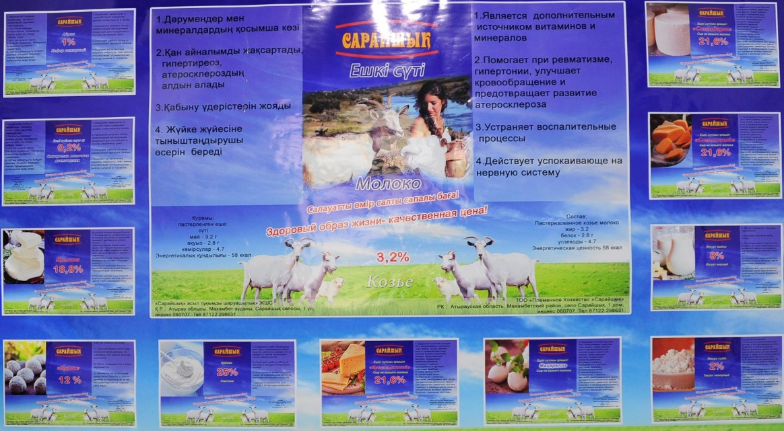

Сурет 1 – «Сарайшық» асыл тұқымды шаруашылығы (Атырау облысы) өндіретін өнім түрлері

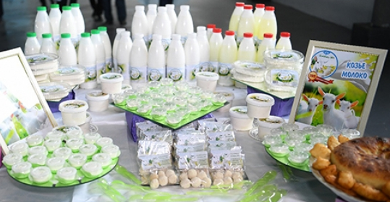

Сурет 2 – «Ордабасы» асыл тұқымды шаруашылығы (Түркістан облысы) өндіретін өнім түрлері

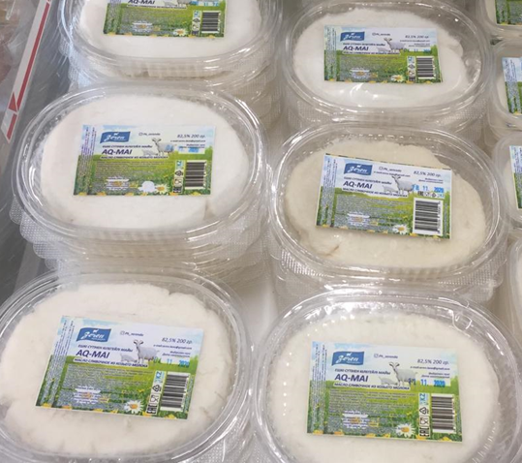
а
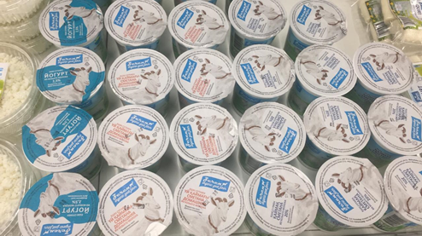
ә
а – сметана; ә – йогурт

Сурет 3 – «Зеренда» асыл тұқымды шаруашылығы өндіретін өнім түрлері, парақ 1
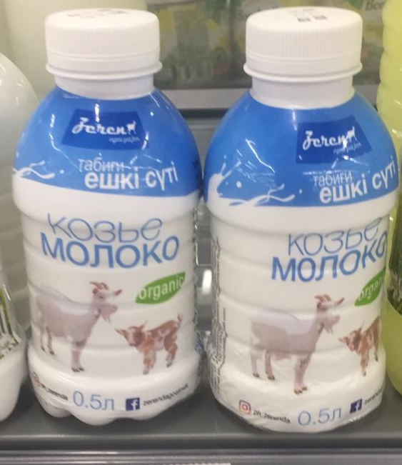
б
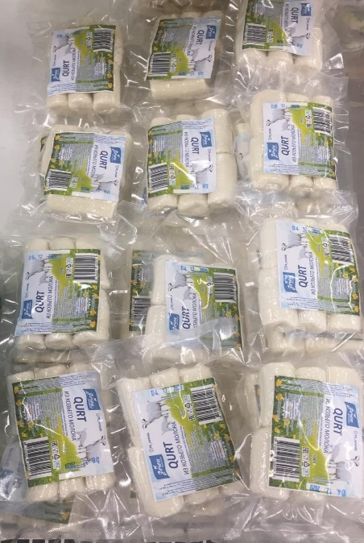
в
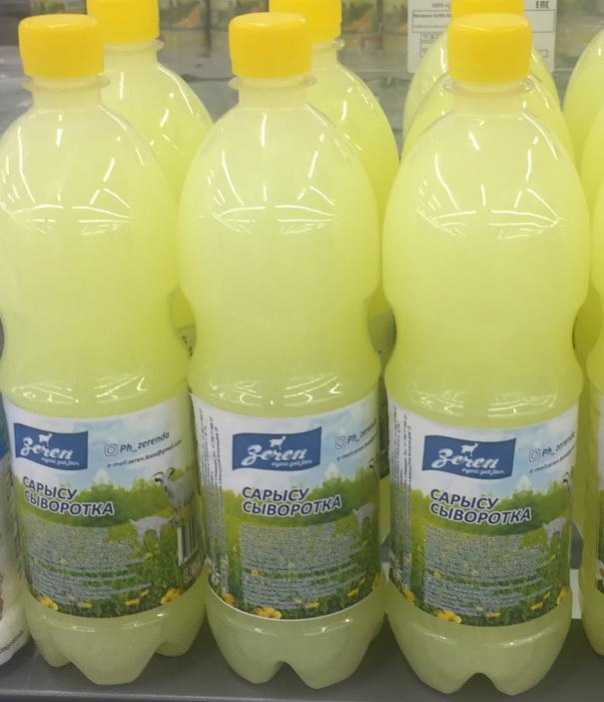
г

б – козье молоко; в – курт; г – сыворотка

Сурет 3, парақ 2
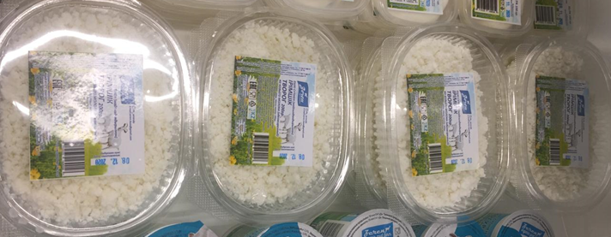
ғ
ғ – творог
Сурет 3, парақ 3

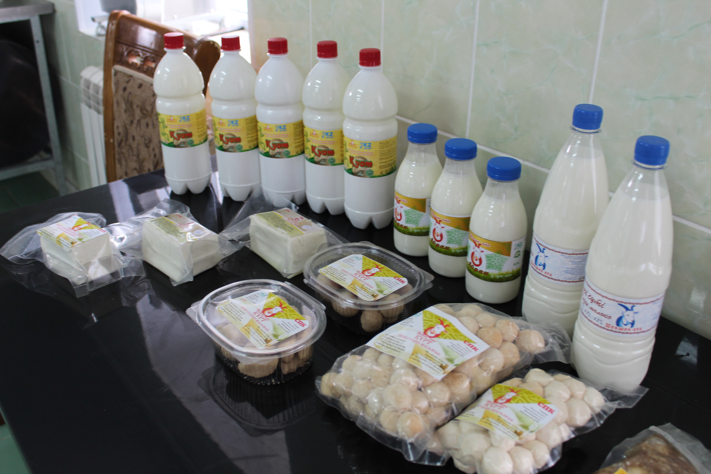

Сурет 4 – «Шекшек ата» асыл тұқымды шаруашылығы (Ақтөбе облысы) өндіретін өнім түрлері

1.4 Қазақстан Республикасындағы Ұлттық стандарттау жүйесі
Техникалық стандарттар кез келген мемлекет үшін қаншалықты маңызды? Стандарттар сауда үшін негіз болып табылады, инновациялар үшін құрылыс блоктары және сапа, қауіпсіздік және функционалдық үйлесімділік негізі болып табылады [31]. Ерікті, консенсус негізінде қабылданған стандарттар мен сәйкестікті бағалау жөніндегі қызмет ҚР экономикасы үшін аса маңызды мәнге ие [32]. Нарық қажеттіліктеріне негізделген және әртараптандырылған стандарттар технологиялық инновацияларды қолдайды және бизнеске жаңа нарықтарға жол ашады [33, 34]. Кейбір жағдайларда стандарттар инновациядан бұрын болады. Дизайн критерийлерін белгілейді және пайдаланушының талаптарын қанағаттандыратын өнімділік сипаттамаларын белгілейді. Басқа жағдайларда, нарықта өз орнын тапқан инновациялық идея жаңа стандарттың негізіне айналады, ол кейіннен уақыт бойынша тексерілген және расталған келісілген шешімді физикалық түрде құжаттайды. Стандарттар мен инновациялар арасындағы өзара байланыс ҚР ұлттық стандарттар жүйесінің маңызды артықшылықтарының бірі болып табылады [34].
ТМД-ның басқа елдерінің стандарттарын әзірлеу жүйелерінен айырмашылығы, қазақстандық жүйе бүкіл әлемде неғұрлым тиімді стандарттарды құруға қол жеткізе отырып, барлық мүдделі тараптардың көзқарастарын жүйелі түрде қарайды. Біздің ұлттық стандарттар жүйесінің жаңа қатысушылар үшін ашықтығы олардың қажеттіліктері инновациялық келісілген шешімдердің көмегімен тез қанағаттандырылатындығын білдіреді. Соңғы он жыл бойы ҚР Стандарттау жөніндегі ұйымы (ТРМК) – мұны ұлттық стандарттау стратегиясын дайындау және жариялау арқылы жасады [36].
ҚР стандарттары мен сәйкестікті бағалау жүйелері өнеркәсіптің, Үкіметтің және тұтынушылардың қажеттіліктерін қанағаттандыруды үздіксіз жақсартуға бағытталғанын атап өткен жөн [37, 38]. Күшті, икемді және белсенді жүйеде ашықтық пен ашықтықты қамтамасыз ететін кіріктірілген процедуралар, стандарттарды бекіту және шығару процедуралары және барлық стандарттарды міндетті түрде қайта қарау бар, бұл олардың тұрақты жұмыс істеуін қамтамасыз етеді. ҚР стандарттауды дамыту стратегиясы ұлттық стандарттар жүйесін сипаттайды және ұлттық экономиканың түрлі секторларында қолданылуы мүмкін Стратегиялық бастамалар мен ұсынымдарды ұсынады [39]. Бұл нақты мақсатқа бағытталған тәсіл мүдделі тараптарға өз мәселелерін қарастыруға және өзекті мәселелерді шешуге жарамды жұмыс әдістерін жасауға мүмкіндік береді, өйткені барлық қажеттіліктерді қанағаттандыра алатын жалғыз стандарттар жүйесі жоқ [40].
Мемлекеттік стандартты қалыптастыру және дамыту Қазақстан Республикасының әлеуметтік-экономикалық және ғылыми-техникалық дамуы үшін стратегиялық маңызды міндет болып табылады, өйткені ол стандарттар мен нормативтік құжаттарда ресми қабылданған және белгіленген нормалар мен ұғымдарға еркін қол жеткізуді қамтамасыз етуге, шет елдермен саудадағы техникалық кедергілерді алып тастауға мүмкіндік береді. Бұдан басқа, республиканың барлық қорларын бірыңғай тұтастыққа біріктіретін және тарифтер мен сауда жөніндегі Бас келісімнің талаптарына жауап беретін мемлекеттік стандарттар қорын құру және дамыту Қазақстанның Дүниежүзілік сауда ұйымына ресми кірісуінің шарттарының бірі болып табылады [41-45].
Қазіргі уақытта ҚРНТҚБМҚ стандарттау бойынша 30000-нан астам нормативтік құжаттарға ие. Стандарттар қорын қалыптастырудың негізгі проблемалары:
– құжаттардың мазмұнын уақтылы жаңарту;
– құжаттарды уақытылы көшіру және тарату;
– автоматтандырудың жоғары деңгейіне жету;
– жасалып жатқан құжаттардың сапасын арттыру және олардың санын арттыру;
– ұлттық стандарттардың талаптарын халықаралық талаптарға сәйкестендіру;
– стандарттарды уақытында қайта қарау және жою;
– халықаралық стандарттар мен шет елдердің ұлттық стандарттарының сапалы аудармасын қамтамасыз ету, оларды ұсыну дәрежесін арттыру [46-48].
Осылайша, ҚР Ұлттық стандарттау жүйесінің жұмыс істеуі және халықаралық талаптарға сәйкестігі үшін ҚР техникалық реттеу және метрология комитеті мемлекеттік қоры ҚР стандарттарымен қатар халықаралық және шетелдік стандарттармен тұрақты толықтыруды қамтамасыз етуі тиіс [49].
Біздің республикада стандарттаудың дамуы көп жылдық тәжірибеге ие.
Республикада стандарттау саласындағы заңнама екі рет жаңартылды, ұлттық стандарттау жүйелерін дамытудың үш мемлекеттік бағдарламасы іске асырылды. 1994 жылдан бастап Қазақстан Республикасы ИСО және халықаралық заңнамалық метрология ұйымының толыққанды мүшесі, 2004 жылдан бастап ХЭК бақылаушы мәртебесіндегі мүшесі болып табылады. Сонымен қатар Стандарттау, метрология және сертификаттау жөніндегі Мемлекетаралық Кеңес құрамында ТМД елдерімен ынтымақтастық жүзеге асырылады, онда 40-қа жуық МТК-дің, құрылыстағы техникалық нормалау және стандарттау жөніндегі МҒТК, ЕЭҚ, БЭК, ШЫҰ-ның белсенді мүшесі болып табылады [50-53].
Стандарттау жөніндегі серіктес ретінде еуропалық қалыпқа келтіру комитетіне (CEN) кіру туралы айтылды. Бұл мүшелік еуропалық стандарттарға қолжетімділікті және қазақстандық стандарттарды еуропалық стандарттармен үйлестіру мүмкіндігін, еуропалық елдермен бірыңғай нормативтік база құруды қамтамасыз етеді, бұл елдің қазіргі заманғы және Инновациялық экономикасының «икемді инфрақұрылымын» құруға себепші болады, сондай-ақ Қазақстанның ДСҰ-ға кіруі кезінде қолайлы фактор болады. Бүгінде республикада стандарттау жөніндегі қызмет революциялық өзгерістер жағдайында тұр. Ұлттық стандарттауды дамыту міндеті техникалық реттеудің мемлекеттік жүйесін дамыту бағдарламасы аясында шешіледі, өйткені стандарттау талаптарының бір бөлігі техникалық реттеудің объектісіне айналады. Халықаралық стандарттар базасында Техникалық реттеу саласындағы заңнама қалыптастырылуда [54-58].
Осы мақсатта Заңның 33-не өзгерістер енгізілді. Болашақта Стандарттау, метрология, сәйкестікті растау және сапа менеджменті бойынша деректердің автоматтандырылған электрондық библиографиялық банктерін, өнімнің басым түрлері бойынша нормативтік құжаттардың терминологиялық, толық мәтінді банктерін құру жөніндегі жұмыстарды дамыту, қазіргі заманғы ақпараттық технологияларды қолдана отырып, пайдаланушыларға анықтамалық-ақпараттық қызмет көрсетуді жүзеге асыру жоспарлануда, ол үшін қажетті ақпаратты іздестірудің, өзектендірудің және берудің бағдарламалық қамтамасыз етуін сатып алу және енгізу көзделген [59].

1.5 Сүт өнеркәсібінің нормативтік базасын құрудың ғылыми-әдістемелік тәсілдері
Әлемдік экономикалық қоғамдастықпен интеграция қажеттілігі қазіргі стандарттау объектілерін күрделі кешенді жүйелер түрінде қарастыруға итермелейді [60]. Стандарттау жүйесінің жұмысын ғылыми-техникалық прогрестің қазіргі деңгейіне сәйкес оңтайландыру осы саланың терминдері мен тұжырымдамаларының сөздігін қамтитын кейбір пәндік саланы құрылымдау, формальды сипаттау негізінде мүмкін болады [61-64].
Біз өнімді стандарттаудың кем дегенде екі міндеті бар екенін анықтадық: тұтыну тауарлары мен қызметтерді стандарттау мемлекеттің демократиялық негіздерін қорғау мақсаттарына қызмет етеді, ал өнеркәсіптік өнімдерді стандарттау елдегі техникалық прогресті жеделдетеді.
Қазақстанның ДСҰ-ға кіруінің қазіргі жағдайларында тамақ өнеркәсібінде тұтынушыларға өткізілетін тауарлардың сапасы мен қауіпсіздігін жоспарлау, басқару, қамтамасыз ету және жақсарту жөніндегі кәсіпорындардың қызметіне байланысты халықаралық нормативтік құжаттар енгізілуде.
Бірінші кезекте – бұл ИСО 9000 сериялы стандарттар және тұтынушыға қауіпсіз өнімді жеткізуге кепілдік беретін КСРО жүйесі, ҚР СанЕмН, өнеркәсіптік кәсіпорындардағы өнімдер мен гигиенаның санитарлық қауіпсіздігі талаптарын қамтитын GМР нормалары.
Бүгінде Қазақстан халық тұтынатын өнімге қатысты ұлттық стандарттар жүйесін құрудың бастапқы кезеңінде тұр [65].
Демократиялық мемлекеттердің нормативтік құжаттарын қалыптастырудың мұндай тәсілі Америкада, Еуропада және Австралияда өзін бірнеше рет ақтады. Екінші жағынан, кез-келген елде қолданылатын стандарттардың саны өнеркәсіптік даму деңгейінің көрсеткіші болып табылады. Елдің өндірістік секторының даму дәрежесі неғұрлым жоғары болса, олардың өзара байланысында әртүрлі салалардағы бұйымдар өндірісін ұйымдастыру үшін стандарттар саны соғұрлым көп болады. Осы факторды ескерместен күрделі өнімдерді өндіру түбегейлі мүмкін емес [66, 67].
Соңғы 10 жылда тамақ өнеркәсібінің барлық дерлік салалары моно-шикізат өндіруден күрделі шикізат құрамы бар өнімдер өндірісіне көшті. Елде өндірілген және сатылатын өнімді жүйелеу, жіктеу және кодтауға жауапты ішкі әкімшілік құрылымдар ассортименттің динамикасын қадағалап қана қоймай, тіпті азық-түлік нарығындағы процестердің дамуын теориялық тұрғыдан болжауға дайын емес еді [68, 69].
Қазіргі заңнамалық база азық-түлік тауарларының түрін жақсартуға мүмкіндік береді және ынталандырады. Сапа және сәйкестендіру индикаторларының мәндерін белгілейтін стандарттардың болуы жаңа өнімнің классификациясын құруға мүмкіндік береді, бұл өз кезегінде сыртқы экономикалық қызмет үшін өнім кодтарының жаңа кодтарын қалыптастыруға негіз болады. Алайда, бұл бағыттағы өткір қозғалыс тиісті теориялық негізсіз қалды. Сондықтан, іс жүзінде 15 жыл ішінде тұтыну тауарлары мен қызметтерінің барлық салаларында стандарттау идеологиясы өзгеріссіз қалды [70-72].
Метрологиялық аспектілерді, терминология мәселелерін, ақпаратты жіктеуді, кодтауды, тұтынушыға арналған ақпаратты және шын мәнінде сүт өнеркәсібінің нормативтік және техникалық құжаттар жүйесін құру әдістемесін қамтитын сүт өнеркәсібін стандарттау тұжырымдамасын әзірлеу қажеттілігі 1997 жылы пайда болды [73-75]. Осы кезеңде сүт өнеркәсібін стандарттау жөніндегі мамандардың нормативтік құралдары: заңдардан, СанЕмН, мемлекеттік стандарттау жүйесінің стандарттарынан, сүт өнімдеріне Мемлекеттік стандарттардан (КСРО), өлшеулерді орындау әдістемелерінің мемлекеттік стандарттарынан, сүт өнімдерінің дәстүрлі түрлеріне салалық стандарттардан және техникалық шарттарды ресімдеуге қойылатын талаптарды нормалайтын, елде өндірілетін барлық өнімге таралатын КҚБЖ жүйесінің МЕМСТ 2.114. Осындай нормативтік жетілмегендіктен, елде азық-түлік өнімдеріне сансыз техникалық шарттар қолданылды, көбінесе сүт өнімдеріне қатысы жоқ өнімдер шығарылды.
Сапа мәселесі барлық тауарлар мен қызметтер үшін өзекті. Бұл тұрғыда стандарттау құжаттары ғылыми зерттеу нысаны болып табылады. Халықаралық талаптармен үйлестірілген стандарттау жөніндегі құжаттар тамақ өнімі сапасының функциясын өрістетуге негіз болады [76].
Сапа функциясын өрістету-өнімнің өмірлік циклінің барлық сатыларын, Заңнама, халықаралық және отандық нормативтік база талаптарын сақтауды, тұтынушыларды қанағаттандыруды қамтитын ғылыми тәсіл. Егер қарастырсақ «сапа циклі» [77-83], содан кейін оның бір кезеңін аяқтайтын бірінші және соңғы қадам-маркетинг.
Маркетинг өнімнің бәсекеге қабілеттілігін қамтамасыз ету құралы болып саналады [84-86]. Осылайша, өнімнің өмірлік циклын маркетингтің жиынтығы және өнімнің техникалық құжаттамасы ретінде қарастыруға болады [87, 88].
Стандарттау жөніндегі құжаттардың сапа функциясын орналастырудың негізі оны құрылымдау болып табылады [89]. Бұл процестің басты мақсаты мемлекеттік қаржыландырудың болмауына байланысты салыстырмалы түрде төмен шығындар кезінде үйлестірілген халықаралық деңгейдегі құжатты әзірлеуді қамтамасыз ету болып табылады [90-92].
Осылайша, сүт өнімдерін өндіретін кәсіпорында сапа функциясын қолдану стандарттау құжаттарын жобалау кезеңдерінде өнімнің сапасы мен қауіпсіздігіне қатысты екпіндерді өзгертуге мүмкіндік беретін негізгі элементтерді қамтиды [93].
Сүт өнімдерін стандарттаудың нормативтік базасын әзірлеу мынадай негіз қалаушы қағидаттарға негізделеді: жүйелілік [94, 95], процестік [96], тұтынушылардың қанағаттануын қамтамасыз ету, тұрақты жетілдіру [97]. Жүйелілік қағидаты стандарттаудың нормативтік базасын әзірлеушілерді қызметтің барлық аспектілері бойынша жұмысты үйлестіруге шақырады және мемлекеттік саясат пен ұлттық стандарттауды дамыту тұжырымдамасы негізінде сапа тұжырымдамасы аясында туындайтын міндеттерді анықтауға мүмкіндік береді [98].
Осы зерттеуде АӨК қайта өңдеу салаларының бірі – Сүт өнеркәсібіндегі стандарттардың құрылуының, жұмыс істеуінің, жетілдірілуінің және рөлінің заңдылығы ашылады [99-101]. Стандарттар тамақ өнеркәсібінде өткен ғасырдың 30-шы жылдардан бастап қолданылады. Бүгінгі таңда стандарттардың сапасы мен саны ҚР қолданыстағы заңдарының да, өнімді тұтынушылардың да, өндірістің де мүдделерін қанағаттандырмайды. Стандарттау жөніндегі мамандар, ұлттық стандарттарды әзірлеушілер, ірі өнім өндірушілердің өкілдері, өндірістік одақтар, тұтынушылардың мүдделерін білдіретін ұйымдар стандарттаудағы жағдайды өзгерту мүмкіндіктерін іздейді. Бұл ізденісте мамандардың әрқайсысы кәсіби дайындық деңгейіне және өз компаниясының мүдделеріне сәйкес келетін өз жолымен жүреді.
Стандарттарды жетілдіру проблемасына жалпы көзқарас, сапалы жаңа стандарттар, заманауи заңнама талаптарына жауап беретін жаңа буын стандарттарын құру қажет екендігінде күмән жоқ [102].
Стандарттау құжаттарының әрқайсысы, әсіресе техникалық құжаттар [103] бір үлкен жүйенің бөлігі болып табылады. Сондықтан, басқа стандарттау құжаттарымен байланысты ескерместен, құжаттардың біреуін ғана әзірлеу процесін оңтайландыру көбінесе «өздігінен» жасалған стандартқа байланысты барлық құжаттардың жұмысын (қолданылуын) қиындатады. Зерттеу процестерінің өзара іс-қимыл құжаттарды стандарттау орынды ереже негізінде жалпы жүйелер теориясы [104, 105]. Өнеркәсіптегі стандарттаудың интегративті даму факторларын анықтауға, стандарттарды әзірлеуге қажетті ғылыми зерттеулердің бағыттарын тұжырымдауға болады.
Жүйелік зерттеу объектінің жеке ұғымдарын (жүйе, ішкі жүйе, элемент, құрылым, байланыс, қоршаған орта және т.б.) зерттеуді ғана емес, негізінен олар бір-бірімен тығыз байланысты болатын әдіснамалық сызбаны құруды қамтиды. Сонымен қатар, жүйелік зерттеу жүйелердің құрылымы, қызметі және даму заңдылықтарын қолдануды қамтиды. Бұл күрделі ғылыми-техникалық мәселелерді шешуге байланысты жаңа жұмыс стилін дамытуды талап етеді [106].
Тамақ саласындағы стандарттауға жүйелі тәсілдің дәстүрлі тәсілден негізгі артықшылығы [107, 108], онда стандарттау жоспарына қандай да бір дәлелді негіздемесіз объектілер қосылған кезде, ол келесі міндеттерді кешенді түрде шешуге мүмкіндік береді:
– жалпы мақсаттағы немесе жеке объектімен біріктірілген бүкіл жүйенің стандарттау деңгейі мен аспектісі туралы шешім қабылдау үшін қолда бар ақпаратты талдау және өңдеу;
– жүйе объектілері арасындағы өзара байланыс үшін негіз ретінде қолданыстағы жүйені жетілдіру бойынша кешенді бағдарлама әзірлеу;
– халықаралық талаптарға, стандарттау ережелеріне және т.б. сәйкес келмеу себептерін анықтау үшін бірінші басылымды әзірлеу сәтінен бастап оны қабылдау сәтіне дейін стандарт жобасын өту жүйесінің жұмыс істеу ерекшеліктерін анықтау;
– жүйенің даму бағыты мен келешегін анықтау.
Жоғарыда аталған міндеттерді орындау үшін үлкен жұмыс қажет, оның ішінде арнайы ғылыми зерттеулер, жалпы мақсаттармен біріктірілген жеке стандартты немесе стандарттар жүйесін әзірлеу туралы Техникалық реттеу туралы шешім қабылдау қажет. Сонымен қатар, нормативтік-құқықтық базаны жетілдіру бойынша жұмыстың жалпы бағытын таңдау оңай емес. Ұлттық стандарттау бағдарламасына стандартты енгізуге немесе стандартқа өзгерістерді бір ғана уәждемемен енгізуге жол берілмейді – жобаны қаржыландыруды жүзеге асыратын Тапсырыс берушінің болуы [109-111].
Стандарттар мақсаттардың ортақтығымен біріктірілген және халықаралық талаптармен, елдің заңнамалық базасымен, ҚР Стандарттау жүйесімен өзара іс-қимыл жасайтын объект ретінде күрделі ішкі құрылымы, көптеген құрамдас объектілері бар. Сүт өндірісін стандарттаудың нормативтік базасы жүйесінің элементтері тәуелсіз ұлттық стандарттар болып табылады, олардың арасында ақпараттық байланыс бар. Стандарттау құжаттарының жиынтығы өнеркәсіптің нормативтік базасы жүйесінің құрылымын құрайды, оның элементтері белгілі бір тұтастыққа ие жеке құжаттар функционалды ішкі жүйелерге бөлінеді [112].

Әртүрлі үй жануарларының сүттерінің сапалық құрамы мен қасиеттері
Адамның денсаулығын сақтау және өмір сүруін ұзарту мәселесі әруақытта маңызды және өзекті болып табылады. Сапасыз тамақтану және нашар экологиялық жағдайлар адам ағзасына жағымсыз әсер етіп, нәтижесінде адам ағзасын ауруға шалдықтырады. Бұл мәселенің шешімі – адам жоғары сапалы, әрі нәрлі өнімдермен тамақтануы қажет.
Сүт және сүт өнімдерінің құрамы биологиялық ‒ химиялық құндылыққа ие және тіршілікке маңызды функцияларды қамтамасыз ететін, адамның өсуі мен дамуы үшін қажетті және маңызды көптеген элементтер кездеседі [113].
Сүт белоктары – казеин, альбумин, глобулин ‒ өте құнды болып саналады. Олардың құрамында мал мен адамның организмінің өмір сүруі және қалыпты өсуі үшін қажетті барлық заттар, оның ішінде таптырмайтын амин қышқылы бар.
Сүтте казеин коллоидты күйде, ал альбумин және глобулин нағыз ерітінді түрінде болады. Сүттің негізгі белогын казеин (сүттің барлық белоктарының 81%-н) құрайды. Казеин үш формада болады: α, β, γ олар өзара фосфордың проценттік мөлшерімен айырылады (α – казеин 1% дейін, β – казеин – 0,4%, γ – казеин – 0,05%). Сүтте казеин кальций тұздарымен қосылыс түрінде, казеин – фосфат – кальций кешенін түзіп орналасады.
Лизинмен және никотин қышқылымен бірге сүйек пен бұлшық ет тіндерінің өсуі мен дамуы үшін сүт альбуминінде мол мөлшерде болатын триптофан бар.
Лактоальбумин организмде гемоглобин және плазма ақуақдарының түзілуі үшін сүт ақуызы болады. Сүт ақуызы молекулаларының фосфаттармен, кальциймен, липидтермен және витаминдермен байланысы тамақтық ақуыздардың биологиялық құндылығын жоғарылатады.
Сүт майы сүт безінде сұйық күйде болады, сауылғаннан соң сүттің температурасы төмен болады және май суспензияға айналады. Сүт майы триглицеридтерден құралады, сонымен қатар сүтте май шарлар түрінде орташа 3 мк (1 мл сүтте шамамен 3 млрд. май шарлары) көлемде болады.
Сүт майының құрамына шамамен әр түрлі 20 май қышқылдары кіреді. Негізгі май қышқылдарының құрамы жануардың тамақтану рационына, лактация кезеңіне, түріне байланысты ауытқиды. Сүт майының сипатты ерекшеліктері болып оның құрамында басқа майлардың құрамында кездеспейтін биологиялық бағалы төмен молекулярлы май қышқылдарының –капрон, каприл, каприн көп мөлшерде (8%) болуы саналады. Сүт майында витаминдердің майда еритін барлық түрлері (А, Д, Е, К) кездеседі.
Сүтте органикалық және бейорганикалық қышқылдардың тұздары ша-мамен 2% мөлшерде кездеседі. Негізінен минералды заттар сүтте фосфор қышқылы, казеин қышқылы және лимон қышқылы тұздары түрінде болады. Сүтте шамамен 80 минералды элементтер саналады, олардың жартысынан көбін кальций (120 мг), фосфор (95 мг), калий (127 мг), магний (14 мг), темір және мыс (0,1 мг) тұздары құрайды.
Микроэлементтерден сүтте кездеседі: кобальт – 0,3 мг/л, мыс – 0,08 мг/л, мырыш – 0,5 мг/л, сонымен бірге алюминий, хром, гелий, қалайы, рубидий, титан [114].
Айта кететін жағдай, кальций тұздарының жоғары мөлшерде болуы және олардың фосформен сәйкесті қатынасы (1:1,3), бұл олардың жеңіл сіңірілуін қалыптастырады және біреуінің клеткаларда жетіспей қалуы кезінде тамақта қалыпты тепе-теңдікті қамтамасыз етеді. Казеинмен байланысты кальций 75%, ал оның 25%-і сүтте еріген күйінде болады.
Жақсы сіңірілетін кальцийдің мол мөлшері өзге тағамдық азық-түліктерде болмайды. Сүт кальцийінің сіңуі жемістер, жармалар мен нанға қарағанда жақсы, ол балалар тағамында, сонымен бірге аяғы ауыр және бала емізуші аналардың тамақтануында өте құнды.
Тамақтық азық-түліктердің ішінде сүт табиғаттан алынған көптеген витаминдердің тұрақты көзі ретінде ерекше орын алады. Сүтте А, В1, В2, В6, С, Д, Е2, Е1, Ғ, К, Р, РР, Н және В1 2 витаминдері бар. Ретинол (0,5 мг), каротин (0,5 мг) және рибофлавин (2 мг) сүтпен түсетінін айта кетуге болады. Сүтте витаминінің құрамы маусымдық ауытқуларға және негізінен сүт жануарларын қоректендірумен байланысты. Қысқа қарағанда жаздыкүні сауылған сүтте витаминдер көп болады.
Сүтте микрофлоралармен өндірілетін ферменттердің өте көп түрлері кездеседі. Әр ферментдің дәрежесі сүттің бактериялық ластану деңгейін бағалауға пайдаланылады.
Бұдан өзге, сүтте адамға керек пролактин, фолликулин, тироксин, адреналин, инсулин және т.б. гормондар, көмірқышқыл, оттегі, азот газдардар, сүтке сарғыш түс беретін лактофлавин, каротин, ксантофилл пигменттер, агглютининдер, опсониндер, преципитиндер және т.б. иммунды денелер мен әртүрлі дәрумендер бар.
Көптеген факторлардың әсері сүттің құрамы мен биологиялық құндылығына әсерін тигізеді. Олардың бастысы, тәжірибелік маңызды сүт жануарларының жаратылысын, жасын, қоректену сипатын, климаттық жағдайын, маусым мезгілдерін және жеке ерекшеліктерін лактация кезеңі, сүт жануарының денсаулық жағдайы, температуралық режим, сүтті өңдеу тәсілдері және т.б. саналады [115].
Сүт жануарларының денсаулығы тек қана сүттің тамақтық қасиетіне әсер ете қоймайды, сонымен қатар санитарлық-эпидемиологиялық маңызды болып табылады.
Әр түрлі сүттері өздерінің құрамы бойынша ерекшеленеді, барлық сүттің түрлері жас организмнің қажеттілігін тамақтық заттармен керекті деңгейде қанағаттандыра алады (кесте 5).

Кесте 5 – Әртүрлі үй жануарлары сүттерінің химиялық құрамы (тамақтың 100 г бөлігінде)

Көрсеткіштер | Сүт
Көрсеткіштер | сиыр | бие | қой | ешкі | түйе
Су, г | 87,3 | 89,7 | 80,8 | 87,3 | 86,2
Ақуыз, г | 3,2 | 2,2 | 5,6 | 3,0 | 4,0
Май, г | 3,6 | 1,9 | 7,7 | 4,2 | 4,0
Көмірсулар (лактоза), г | 4,8 | 5,8 | 4,8 | 4,5 | 4,9
Органикалық қышқылдар, г:  Лимондық  Сүттік | 0,166  0,140 | 0,090  - | -  0,200 | -  0,160 | -  0,160
Дәрумендер:  А, мг  Β-каротин, мг  Д, мкг  Е, мг  С, мг  Рибофлавин, мг  Тиамин, мг  Ниацин, мг  Холин, мг | 0,025  0,015  0,05  0,09  1,50  0,15  0,04  0,10  23,60 | 0,02  0,03  -  -  9,40  0,04  0,03  0,05  23,50 | 0,05  0,01  -  0,18  5,00  0,35  0,06  0,35  30,00 | 0,06  0,04  0,06  0,09  2,00  0,14  0,04  0,30  14,20 | 0,04  -  -  -  7,70  0,02  0,08  -  -
Минералды тұздар:  Кальций, мг  Фосфор, мг  Темір, мкг  Мыс, мкг  Кобальт, мкг | 122  92  67  12  0,8 | 89  54  61  22  1,4 | 178  158  92  13  5 | 143  89  100  20  - | 121  -  -  -  -
Күл, г | 0,7 | 0,4 | 0,9 | 0,8 | 0,7

Сүттегі белоктардың көптеген түрлерінің болуына байланысты казеинді және альбуминді сүттерді ажыратады. Казеинді сүтке сиыр сүті жатады.
Бие мен есек сүттері альбуминді сүттер болып табылады. Қант құрамының жоғары мөлшері, аминді қышқылдардың тепе-теңдігіне негізделген жоғары биологиялық және тағамдық құндылығы альбуминді сүттердің ерекшелігі болып табылады.
Альбуминді сүттер қасиеттеріне қарай ана сүтіне ұқсас келеді, ана сүтінің жақсы алмастырушысы болып табылады.
Түйе сүті. Түйе сүтін Орта Азияда, Қазақстанда және Кавказда қолданады. Шөлді және жартылай шөлді аймақтарда түйе сүті сүттің жалғыз көзі болып табылады.
Түйе сүтінің емдік пайдасы майлар, ақуыздар, фосфор мен кальций тұздары, С дәрумендерідің (25 мг%) мол көлемімен байланысты. Шөл жағдайында түйе сүтінен ұзақ мерзімге жарамды құрт жасалады. Түркімендер де түйенің сүтінен шөл басатын чал мен қатық – сүт қышқылды сусындар әзірлейді, ал өзбектер мен қарақалпақтар тәтті айран әзірлейді. Чал – бұл құрамы мен әсері бойынша жылқы қымызына ұқсайды, бірақ майлар мен В₁ дәрумендері көп қышқыл дәмді сусын. Жоғары тағамдық, әрі емдік қасиеті бар.
Бие сүті. Сиыр сүтіне қарағанда биенің сүтінде майлар 2-3 есе кем, ақуыздар 2 есе аз және 1,5 есе көп сүт қанты бар. Сол себепті бие сүті көгілдір түске ие, әрі дәмі тәттірек. Бие сүтінің ақуызы жалпы альбуминдерден мен глобулиндерден құралған, сондықтан уақ нәзік үлпек сияқты тұнба түзіледі. Құрамында дәрумендер, әсіресе С дәрумені (250 мг/л дейін) жоғары болады. Жылқы сүтінен қымыз дайындайды. Бие сүті табиғи түрінде адамда іштің өтуін шақырып, қиын сіңіріледі. Қымыз алу үшін ашытылған сүттер туберкулезді, асқазан-ішек және т.б. ауруларды емдеу әдісі болып, емдік және тамақтық азық-түліктер ретінде қызмет етеді.
Қой сүті. Қой сүтіндегі пигментті-каротиннің аз болуы себебінен, оның түсі ақ. Қой сүтінде капринді және каприлді май қышқылдары көп, сол себепті сүт пен сүт майына кей тұтынушыларға ұнамайтын арнайы дәм мен иіске ие. Қой сүтінің тамақтық құндылығы 0,5 есе жоғары. Қой сүтінде казеин 0,5 есе көп, сол себепті ол қою, ал ұйыған кезде ас қорытылу және сіңіне әсер ететін ірі және тығыз үлпектер қалыптастырады. Сиыр сүтіне қарағанда қой сүті құрамында минералды тұздар көп болады. А, В₁, В₂ дәрумендері 2-3 есе көп. Сиыр сүтіне қарағанда жаңа сауылған ешкі сүттің емдік қасиеті көп. Басқа ауылшаруашылық малдарына қарағанда қой малының жиі құрт ауруымен ауыратынын ескере кеткен жөн, сол себепті сүтті міндетті түрде қайнату маңызды. Ірімшіктер әзірленгеннен кейін сақтауды 2 айдан асырмау керек [116-118].

Бірінші тарау бойынша қорытынды
Ешкі сүті өнімдері нормативтік базасының қазіргі жағдайы қанағаттанарлықсыз деп айтуға болады. Себебі еліміздегі ешкі сүтінен жасалған өнімдер нарыққа кәсіпорын стандарттарымен шығып жатыр. Жоспарға қойылып жатырған стандарттардың ішінде де бірнеше жылдар бойы жоспарға кірмеуі үлкен өзекті мәселе.
Қазіргі уақытта әлеуметтік саланың өзекті мәселелерінің бірі ұйымдардың стандарттарын әзірлеу болып табылады. Қызметтердің көлемін, нысандарын, түрлерін және олардың сапасын, қызмет көрсету процесін стандарттау көптеген ауылшаруашылық ұйымдары қызметінің басым бағыты болып табылады [119].
Ал мемлекеттік стандартты қалыптастыру және дамыту Қазақстан Республикасының әлеуметтік-экономикалық және ғылыми-техникалық дамуы үшін стратегиялық маңызды міндет болып табылады, өйткені ол стандарттар мен нормативтік құжаттарда ресми қабылданған және белгіленген нормалар мен ұғымдарға еркін қол жеткізуді қамтамасыз етуге, шет елдермен саудадағы техникалық кедергілерді алып тастауға мүмкіндік береді.
Сонымен қатар, Қазақстанда қолданыстағы техникалық құжаттар, бірінші кезекте Технологиялық нұсқаулықтар жиынтығы бар, оларда кепілдендірілген сапалы өнім өндіру үшін аса маңызды бөлімдер жоқ. Бұл технологиялық процестер параметрлерінің номиналды мәндерін, олардың рұқсаттарын, осы параметрлердің сапасын бақылау әдістерін, олардың жиілігін, өлшеу ақпаратын өңдеуді, сондай-ақ операциялық персонал үшін процестің көрінуін ғылыми негізделген реттеуге қатысты. Алайда, бүгінде сапаны бақылау жүйесінің жұмыс істеуіне, бақыланатын көрсеткіштер туралы ақпаратты тіркеуге және сақтауға міндетті талаптардың болмауы орын алуда. Мұның бәрі операциялық персоналдың қателіктеріне ықтимал қауіп төндіреді, технологиялық процестерді бақылаудың әлсіреуіне әкеледі және жосықсыз өндірушілер қолданатын технологияның нақты жағдайын жасыруға мүмкіндік береді.
Елімізде кенжелеп қалған ешкі шаруашылығын дамытудың маңызы зор. Ешкінің түбіті, уылжыған еті, құнарлы сүтін өндіру экономиканы көтеруге ат салысып қана қоймай, дені сау азамат қалыптастыруға да өз септігін тигізбек.
Статистикаға сүйенсек, шағын жеке кәсіпкерлер мен шаруалардың немесе фермерлердің ешкі сүтін өндіру көлемі азайып келе жатыр. Алайда жылдан жылға ірі ауыл шаруашылығы кәсіпорындарының үлесі артып келеді.
Себебі, халық басқа жануарларға қарағанда ешкі сүтінің ана сүтіне жақын екенін ескере отырып, денсаулықты сақтау мақсатында басқа үй жануарларының сүтіне қарағанда бағасы жағынан сәл қымбат болуына қарамастан ешкі сүтінен жасалған өнімдерді тұтынуға бет бұрып келе жатыр [120].

2 ҚҰРМА ҚОСЫЛҒАН ЙОГУРТ ӨНІМІН ЗЕРТТЕУДІҢ ӘДІСТЕМЕЛЕРІ

2.1 Жұмысты ұйымдастыру және зерттеу жүргізу сызбасы
Диссертациялық жұмыс мақсатының толық орындалуы үшін зерттеу жүргізу алгоритмі жасақталған болатын (сурет 5).

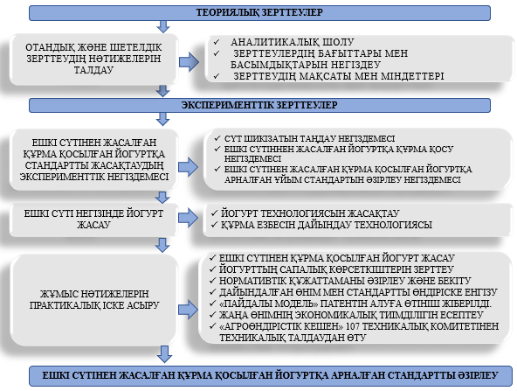

Сурет 5 – Жұмысты ұйымдастыру және зерттеу алгоритмі

Диссертациялық жұмыс теориялық зерттеуден кейін эксперименттік зерттеуді талап етеді. Теориялық зерттеуде еліміздегі басты даму бағдарламаларын ескере отырып, стандарттау саласының даму жоспарларын талдап, сүт өнімдерінің нормативтік базасындағы мәселені табуды жоспарладық.
Табылған мәселе бойынша дессертациялық жұмыстың тақырыбына сай мақсат айқындалып, сол мақсатқы жету үшін бірнеше міндеттер белгіленді.

2.2 Зерттеу нысандары мен әдістері
Тұтыну нарығын талдау кезінде біз сүт өнімдері, оның ішінде йогурт қазақстандық тұтынушылар рационының маңызды бөлігін құрайтынын анықтадық. Сондықтан біздің алдымызға сапа мен қауіпсіздік нормалары, бақылау әдістері мен құралдары көрсетілетін «Ешкі сүтінен жасалған құрма қосылған йогурт» өніміне ұлттық стандарт түріндегі стандарттау объектісін кеңейту мақсаты қойылды, бұл өнімнің тұтынушылық құнын сипаттайтын негізгі қасиеттерін сенімді ғана емес, сонымен қатар жедел айқындауға, сондай-ақ «Зеренда» асыл тұқымды шаруашылығы» ЖШС қайта өңдеу кәсіпорнында жаңа сүтқышқылды өнімін енгізуге мүмкіндік береді.
Эксперименттік зерттеулер 2017-2019 жылдар аралығында Қазақстан Республикасы Ақмола облысы Целиноград ауданы Қажымұқан ауылында орналасқан «Зеренда» асыл тұқымды ешкі шаруашылығы» ЖШС базасында жүргізілді.
Зерттеудің нақты нысаны ретінде ешкі сүті, ешкі сүтінен жасалған йогурт, йогурт өндірудің технологиялық процесі, нормативтік-техникалық құжаттамалар болды.

Маркетингтік зерттеулердің қазіргі әдістері
Жаңа өнім жасалмастан бұрын, дайындалатын өнімнің барынша табиғи, және сапалы болуымен қатар нарықта өтімді болуына көз жеткізу үшін Қазақстанның сүт өнеркәсібі саласына маркетингтік талдау жасауды жөн көрдік.
Сарапшылар сынамаларды бір-біріне тәуелсіз, бір-бірімен араласпай талдады.
Маркетингтік зерттеулердің әдістері оны жүргізу мен ақпарат алу техникасы бойынша сандық және сапалық болып бөлінеді.
Сандық әдістер деп – жабық типті құрылымдық сұрақтарды пайдалану арқылы әр түрлі сауалнамаларды жүргізуді айтады.
Сапалық әдіс – ақпаратты сапалы сипаттау және оны стандартты емес түрде жинау арқылы жүргізіледі. Бұл әдіс бақылау, тереңдетілген сұхбат, фокус-топтар және т.б. қолдануға негізделген.
Зерттеу мақсаттарына сәйкес зерттеудің мынадай түрлері бар:
1. Барлау (іздеу) зерттеулері – мәселелер мен болжамдарды дәлірек анықтау үшін ақпаратты алдын ала алу мақсатында жүргізілетін маркетингтік зерттеулер. Бұл зерттеулер мәселені нақтылауға, идеялар ұсынуға және білімді көтеруге бағытталған. Мысалы, сату көлемінің төмендігі жарнаманың нашарлығына байланысты деген жорамал бар, бірақ барлау зерттеуінің нәтижесінде басты себеп өткізу жүйесінің олқылығында екендігі анықталды.
Барлау зерттеулерін жүргізудің негізгі жолдары – екінші ретті мәліметтерді қолдану, әдебиеттермен жұмыс істеу, сарапшылардан және фокус-топтардан пікір сұрау алу, таңдалғаи оқиғаларды талдау. Барлау зерттеулерде анкеталық пікір сұрау қолданылмайды, оларды жүргізудің нәтижесінде идеялар мен болжамдар алынады.
2. Сипаттама зерттеулер – маркетингтік мәселелерді, әр түрлі жағдайларды, нарықтарды, тұтынушының өнімге қатысын сипаттауға бағытталған маркетингтік зерттеулер. Мұндай зерттеулерде не, кім, қайда және тұтынушылар өнімді қашан, қалай сатып алады деген сұрақтарға жауап ізделеді. Мұндай мәлімет қайталама ақпаратта бар, сонымен қатар оны пікір сұрау мен бақылау жүргізу арқылы да алуға болады.
3. Казуалды зерттеулер – себеп-салдар байланысына қатысты ғылыми болжамдарды тексеру үшін жүргізілетін маркетингтік зерттеулер. Мұндай зерттеулерді қолдана отырып, мынадай сұрақтарға жауап алуға болады. «Егер X факторының мәнін өзгертсек, онда Ү-тің белгілі бір мөлшерін ала аламыз ба?» Мысалы, «Эйр Астана» әуе компаниясы билеттерінің бағасы 10%-ға төмендесе, онда жолаушылар саны 7%-ға ұлғаюы мүмкін бе? Мұндай зерттеулер негізінен математикалық әдістерді пайдалану арқылы жүзеге асырылады.
Маркетингтік зерттеулер барлаушы зерттеуден басталып, сипаттаушы зерттеуге көшеді, одан соң казуалды зерттеулер жүргізіледі. Маркетингтік зерттеудің негізгі бөлігі, ол – болжамды тексеруде қолданатьн сипаттаушы зерттеулер, бірақ олар себеп-салдар байланысын айқындауда онша тиімді емес.
Маркетингтік зерттеулердің кең қолданылатын әдістеріне мыналар жатады:
1. Құжаттарды талдау әдісі.
2. Тұтынушылардан пікір сұрау жүргізу әдісі.
3. Сарапшылар бағалауы.
Құжаттарды талдау әдісі: дәстүрлі және бірыңғайлан-дырылған (формализованные) болып екіге бөлінеді.
Дәстүрлі талдау дегеніміз – талданатын материалдың мәнін негіздеу қисыны және құжат мазмұнын түсіндіру. Мұндай талдаудың басты кемшілігі – субъективтілігі (өз пікірінде болу, басқаның пікірімен есептесу) болып табылады.
Бірыңғайландырылған талдауда (контент-талдау) нақты және сандық өлшенетін параметрлер қолданылады.
Пікір сұрау әдістерінің барлық жиынтығын әлеуметтік әдістер деп атауға болады, өйткені оларды ең бірінші әлеуметтанушылар пайдаланды. Пікір сұрау әдістерінің мынадай түрлері бар:
Сауалнамалар (анкеталар) тарату жолымен пікір сұрау. Пікір сұрау пошта, телефон және жеке әңгімелесу арқылы жүргізіледі. Жеке әңгімелесу (сұхбат) – пікір сұрау жүргізудің ең әмбебап әдісі. Қажет болса, зерттеуші сауалнамадағы (анкетадағы) сұрақтардан да басқа сауалдар қойып, зерттеу нәтижелерін толықтыруы мүмкін. Бұл тәсіл – мұқият дайындықты, әңгіме өткізуді жоспарлауды және білікті мамандардың қатысуын талап ететін қымбат әдіс. Пікір сұрау жүргізудің мынадай әдістерін атап өтуге болады:
1. Жеке сұхбат – бір адаммен әңгімелесу. Жеке сұхбат жұмыс орнында, үйде және далада жүргізілуі мүмкін. Ол сұрақтарына, сұрақ санына және уақытына байланысты бірнеше минуттан бір сағатқа дейін созылуы мүмкін. Кейбір жағдайларда кеткен уақыт үшін сұхбат беруі тиіс шағын сыйлық, не ақшалай өтемақы беріледі. Жеке сұхбат — мәлімет жинаудың ең қымбат әдісі.
2. Топтық сұхбат – 5-10 адаммен бірнеше сағат ішінде сұхбат жүргізіледі. Әңгімені жүргізуші жоғары білікті, объективті болуы, тақырыпты білуі және топтар мен тұтынушылардың мінез-құлқын, ерекшеліктерін ұғынуы қажет.
3. Ірі дүкендерге келушілерден сұхбат (интервью) алу. Алғашқымен салыстырғанда арзан.
4. Кеңселерде өткізілетін сұхбат. Әдетте мұндай сұхбат өндірістік-техникалық мақсатқа арналған өнім жөніндегі ақпаратты жинау кезінде пайдаланады. Мұндай әдістің білікті мамандар жүргізуіне байланысты бағасы жоғары болады.
5. Телефондық сауалнама ақпарат жинаудың ең жылдам әдісі болып табылады. Артықшылықтары: көп респонденттерді қамтиды, салыстырмалы түрде бағасы төмен болады. Кемшіліктері – тек телефоны барлардан пікір сұрау алынады және ресми сипаттағы қысқа әңгіме өткізіледі, жауап алу және оның сапасын тексеру қиынға соғады.
6. Компьютерленген сұхбат. Интернет көмегімен ақпарат жинау – ең жаңа әдіс. Артықшылығы: ақпаратты жинау жылдамдығы, жоғары тиімділігі, шығындарының төмендігі. Кемшіліктері: жауап берушіні білмеу, көзбе-көз көрмеу.
7. Респондентердің қалдырылған сауалнаманы өздері толтыруы. Мұндай тәсіл сұхбат алуды ыңғайлы және арзан өткізу үшін қолданылады. Қатысушылар ретінде бір сыныптың оқушылары, топ студенттері, ұйым қызметкерлері, қонақ үй тұрғындары бола алады. Бұл тәсіл сұхбат жүргізушінің респонденттерге ықпалының аздығымен және салыстырмалы түрде арзандығымен сипатталады.
8. Пошталық сауалнама – сауалнамаларды (анкета) пошта арқылы жіберу. Алайда пошталық сауалнама қарапайым және қисынды мазмұндалған сұрақтарды талап етеді. Ал жауап қайтару дәрежесі төмен және баяу болады.

Микробиологиялық көрсеткіштерді анықтау әдісі
Тамақ өнімдерінің сапасын анықтау үшін Әдістеменің екі түрі бар – органолептикалық және зертханалық (өлшеу). Біріншісінің көмегімен көру, есту, иіс және жанасу сияқты сезім мүшелерін қолдана отырып, консистенциясы, иісі, дәмі, түсі мен сыртқы түрі анықталады. Кейбір жағдайларда өнімнің сапасы туралы дәлірек қорытынды жасау үшін баллдық бағалау енгізіледі. Өлшеу әдісімен тамақ өнімдерінің сапасының химиялық, физикалық, физиологиялық және микробиологиялық көрсеткіштері анықталады.
Дайын өнімнің микробиологиялық көрсеткіштерін зерттеу МЕМСТ 32901-2014 бойынша сүт және сүт өнімдері жүргізілді.

Органолептикалық көрсеткіштерді анықтау әдісі
Өнімнің органолептикалық көрсеткіштері ҚР СТ 1732-2007 бойынша анықталған сапа көрсеткіштерін анықтаудың органолептикалық әдісі. Бұл әдіс қышқыл сүт өнімдерін органолептикалық бағалау үшін негіз болып табылады. Бұл әдісті қолдану шарттары сұйық қышқыл сүт өнімдеріне және өнімге жоғары тұтқырлықтағы қышқыл сүт өнімдеріне, органолептикалық қасиеттерді баллдарды санау арқылы анықтауға қолданылады.

Физика-химиялық көрсеткіштерді анықтау әдісі
Ақуыздарды анықтау бойынша зерттеулер МЕМСТ 23327-98 Н19 тобы бойынша жүргізілді мемлекетаралық стандарт сүт және сүт өнімдері жалпы азоттың салмақтық үлесін Кьелдаль бойынша өлшеу әдісі және ақуыздың салмақтық үлесін анықтау.
Майлар МЕМСТ 5867-90 бойынша анықталады. Н Тобы 19. Мемлекетаралық стандарт сүт және сүт өнімдері майды анықтау әдістері.
Көмірсуларды анықтау бойынша зерттеулер и. М. Скурихиннің «Тамақ өнімдерінің химиялық құрамы» 1-кітап: негізгі қоректік заттардың құрамы мен тамақ өнімдерінің энергетикалық құндылығы туралы анықтамалық кестелер.
Ылғал мөлшері МЕМСТ 3626-73 сәйкес анықталды сүт және сүт өнімдері. Ылғал мен құрғақ заттарды анықтау әдістері (№1, 2, 3 өзгерістермен).
Құрамында сүт және сүт құрамы бар өнімдердегі Somo-ның массалық үлесін анықтау бойынша зерттеулер МЕМСТ Р 54761-2011 сәйкес сүт және сүт өнімдері жүргізілді. Құрғақ майсыз сүт қалдықтарының массалық үлесін анықтау әдістері.
Күлді анықтау бойынша зерттеулер МЕМСТ 15113.8-77 сәйкес жүргізілді тағамдық концентраттар. Күлді анықтау әдістері. Бұл әдіс күлді алуға негізделген – өнімнің ілмегінің органикалық бөлігін толығымен жағу рузельтатында пайда болған минералды заттардың қалдықтары және күлдің массалық үлесін кейіннен анықтау.
Өнімнің энергетикалық құндылығын зерттеу И.М. Скурихиннің «Тамақ өнімдерінің химиялық құрамы» әдістемесі бойынша жүргізілді 1-кітап: негізгі қоректік заттардың құрамы мен тамақ өнімдерінің энергетикалық құндылығы туралы анықтамалық кестелер.

Әзірленген йогурт құрамындағы дәрумендер мен минералды заттарды анықтау әдістері
Әзірленген йогурт құрамында витаминдер стандарттар бойынша анықталады:
1. В3 дәрумені (РР) - МЕМСТ 7047-55 Р19 тобы. КСР Одағының мемлекеттік стандарты. А, С, Д, В, В және Р дәрумендері.
2. В5 витамині-МВИ МН 3008-2005 пантотен қышқылының арнайы Тамақ өнімдері мен ББҚ-дағы салмақтық үлесін анықтау әдістемесі.
Миниральды заттар:
1. Магний (Mg) - Р 4.1.1672-2003, Р. II, п. 3 тағамға биологиялық белсенді қоспалардың сапасы мен қауіпсіздігін бақылау әдістері бойынша нұсқаулық.
2. Темір (Fe) - МЕМСТ 26928-86 Тамақ өнімдері. Темірді анықтау әдісі.

2.3 Ұйым стандарттарын әзірлеу әдістемесі
ҚР СТ 1.14-2004 ұйымдардың стандарттарын әзірлеу, келісу, бекіту, тіркеу, жаңарту (өзгерту, қайта қарау), қолдану және күшін жою тәртібін белгілейді.
Стандарттың ережелерін Қазақстан Республикасының аумағында орналасқан, ұйымдық-құқықтық нысандарына қарамастан, ұйымдардың стандарттарын әзірлеуді және (немесе) қолдануды жүзеге асыратын жеке және заңды тұлғалар қолданады.
ҚР СТ 1.14 сәйкес кәсіпорындар (ұйымдар) әзірлеген және бекіткен фирмалық стандарттар олардың қолданылу мерзімі аяқталғанға дейін немесе бекітетін ұйым оларды қайта қарау туралы шешім қабылдағанға дейін қолданылады.
Стандарттарды әзірлеудің негізгі мақсаттары:
– азаматтардың өмірі мен денсаулығы, жеке және заңды тұлғалар мүлкі, жануарлар мен өсімдіктер тіршілігі, қоршаған орта үшін өнімдердің, процестер мен көрсетілетін қызметтердің (бұдан әрі-өнімдер) қауіпсіздік деңгейін арттыру;
– техникалық регламенттердің талаптарын сақтауға жәрдемдесу;
– табиғи және техногендік сипаттағы төтенше жағдайлардың туындау тәуекелін ескере отырып, объектілердің қауіпсіздік деңгейін арттыру;
– ғылыми-техникалық прогреске жәрдемдесу;
– өнімнің, процестердің, жұмыстар мен қызметтердің бәсекеге қабілеттілігін арттыру;
– ресурстарды тиімді пайдалану;
– техникалық және ақпараттық үйлесімділік;
– зерттеулер (сынақтар) мен өлшемдер нәтижелерінің, техникалық және экономикалық-статистикалық деректердің салыстырмалылығы;
– өнімнің өзара алмастырылуы.
Стандарттарды әзірлеудің негізгі принциптері:
– келісім;
– еріктілік;
– қол жетімділік;
– экономикалық мақсаттылық.
Стандарттау объектілері
Ұйымдар деңгейіндегі стандарттау объектілеріне ұйымдар ішіндегі объектілерді және жеткізілетін өнімді қоса алғанда, оның ішінде іргелі немесе қолданбалы зерттеулер мен әзірлемелердің нәтижелері болып табылатын өнімдер, процестер мен көрсетілетін қызметтер жатады:
– өнімдердің, технологиялар мен қызметтердің жаңа және жаңғыртылатын түрлері;
– ұйымдастыру-әдістемелік және жалпы техникалық нормалар;
– өнімнің құрамдас бөліктері, технологиялық жабдық және құрал; технологиялық процестер, сондай-ақ жалпы технологиялық нормалар және оларға қойылатын талаптар;
– сапа менеджменті, экологиялық менеджмент, еңбек қауіпсіздігі менеджменті жүйелерін қоса алғанда, өндірісті ұйымдастыру және басқару процестері;
– терминология, жіктеу және кодтау нысандары;
– технологиялық процестер (режимдер, регламенттер);
– бақылау (сынау) әдістері, өлшеулерді орындау әдістемелері.
Стандарттар өндірісті ұйымдастыру мен басқаруды жетілдіру, шығарылатын өнімнің, процестер мен көрсетілетін қызметтердің бәсекеге қабілеттілігін арттыру, сондай-ақ ұйымдарда шет мемлекеттер стандарттарының халықаралық, өңірлік, ұлттық және басқа да санаттарын енгізуді қамтамасыз ету мақсатында әзірленеді.
Стандарттар авторлық құқықтың объектісі болып табылады және олардың түпнұсқаларын ұстаушы ұйымдардың рұқсатымен ғана қолданыла алады. Стандарттардың түпнұсқаларын ұстаушылар оларды бекіткен ұйымдар немесе олармен келісім бойынша басқа ұйымдар болып табылады.
Стандарттарды әзірлеуді мүдделі жеке және заңды тұлғалар, оның ішінде: мемлекеттік органдар мен ұйымдар, өнімді дайындаушылар мен тұтынушылар (тапсырыс берушілер), стандарттау жөніндегі техникалық комитеттер, сертификаттау жөніндегі органдар, ғылыми-зерттеу және жобалау ұйымдары мен институттары, қоғамдық бірлестіктер (одақтар, қауымдастықтар), оқу орындары жүзеге асырады.
Стандарттар жоспарлы немесе бастамашылық тәртіппен әзірленеді. Стандарттар конкурстық негізде әзірленуі мүмкін. Бұл ретте конкурстың шарттары әзірлеуге тапсырыс беруші белгілейтін ережелермен айқындалады, ал әзірлеушілермен оларды әзірлеуге шарт жасалады.
Тапсырыс беруші ретінде әртүрлі ұйымдық-құқықтық нысандағы жеке немесе заңды тұлғалар әрекет ете алады.
Стандарттарды әзірлеу кезінде пайдалану ұсынылады:
– осы ұйымның стандартын пайдалана алатын осы және басқа ұйымдардың құрылымдық бөлімшелерінің ұсыныстары;
– ғылыми-зерттеу, тәжірибелік-конструкторлық, тәжірибелік-технологиялық және жобалық жұмыстардың нәтижелері;
– патенттік зерттеулердің нәтижелері;
– Қазақстан Республикасының мемлекеттік стандарттары, сондай-ақ Қазақстан Республикасында мемлекеттік стандарттар ретінде қолданылатын халықаралық және өңірлік стандарттар;
– халықаралық және өңірлік стандарттар немесе олардың жобалары аяқталу сатысында;
– шет мемлекеттердің салалық және ұлттық стандарттары;
– отандық кәсіпорындар мен ұйымдардың техникалық шарттары және өндірістік тәжірибесі;
– белгілі шетелдік компаниялардың фирмалық (корпоративтік) стандарттары;
– қоғамдық бірлестіктердің, оның ішінде шетелдік бірлестіктердің стандарттары;
– отандық және шетелдік ғылымның, техника мен технологияның заманауи жетістіктері туралы өзге де ақпарат;
– мемлекеттік басқару органдарының ұйымдастырушылық-өкімдік құжаттары мен ұсынымдары.
Республикада қажетті техникалық регламенттер болмаған кезде сәйкестігі міндетті расталуға жататын өнімге арналған стандарттар сәйкестікті растау жүзеге асырылатын талаптарды, осы талаптарға сәйкестігін бақылау (сынау) әдістерін, өнімді таңбалау және буып-түю қағидаларын қамтуға тиіс.
Стандарттарды әзірлеу кезінде шет мемлекеттер мен ұйымдардың халықаралық, өңірлік, ұлттық, салалық және фирмалық және басқа да стандарттары, оларды қолдану Қазақстан Республикасында қабылданған адамдардың өмірі мен денсаулығы, жануарлар, өсімдіктер мен қоршаған орта үшін өнім қауіпсіздігінің қажетті деңгейін қамтамасыз етпейтін жағдайлардан басқа кезде қолданылады.
ҚР СТ сәйкес стандарттар мен құжаттарды қолдану шарттары мен тәртібі 1.9. Қазақстан Республикасының Жеке және заңды тұлғаларының Қазақстан Республикасы мүше болып табылмайтын Халықаралық және өңірлік ұйымдардың стандарттарын қолдануы келісім-шарттар мен шарттарда көрсетілген стандарттарға сілтеме болған жағдайда жүзеге асырылады.
Әзірленетін стандарттардың нормалары мен талаптары адамдардың өмірі мен денсаулығы, жануарлар мен өсімдіктер, жеке және заңды тұлғалар мүлкі, қоршаған орта үшін өнімнің қауіпсіздігі жөніндегі міндетті талаптар бөлігінде техникалық реттеу саласындағы өзара байланысты заңнамалық, нормативтік құқықтық актілердің және республика аумағында қолданылатын стандарттардың ережелеріне қайшы келмеуге тиіс және өнімнің, процестердің, көрсетілетін қызметтердің қауіпсіздігіне қатысты тұтынушыларды адастырмауға тиіс.
Өнімдерді жеткізу, процестерді орындау немесе қызметтерді көрсету кезінде қолданылатын ұйымдардың стандарттары жасалған шарттар-келісімшарттардың талаптары көлемінде міндетті түрде сақталуға жатады.
Стандарттарды әзірлеу кезінде жұмыстың келесі кезеңдері ұсынылады:
– әзірлеуді ұйымдастыру;
– стандарттың жобасын (бірінші редакциясын) әзірлеу және оны мүдделі тараптардың қарауы;
– стандарт жобасын пысықтау (түпкілікті редакция), оны келісу және сараптау;
– стандартты бекіту, оны тіркеу, тарату және қолданысқа енгізу.
Стандарттарды әзірлеу, келісу, бекіту, жаңарту (өзгерістер енгізу, қайта қарау), құру, баяндау, ресімдеу, мазмұны, қолданысқа енгізу, қолдану, күшін жою, басып шығару және тарату ерекшеліктерін бекітетін ұйым айқындайды.
Стандарттарды әзірлеу кезінде өзара түсіністік пен біркелкілікті қамтамасыз ету мақсатында ҚР СТ 1.5 ережелерін, оның ішінде шет мемлекеттердің халықаралық, өңірлік және ұлттық стандарттары негізінде әзірленген стандарттарды қолдану ұсынылады.
Бекіту алдында сараптама стандарттарын жүргізу қажеттілігін, сондай-ақ бөгде ұйымдардағы сараптаманы қоса алғанда, оны жүргізу тәртібін бекітетін ұйым айқындайды.
Сараптама жүргізу кезінде ҚР СТ 1.33 ережелерін пайдалану ұсынылады.
Әлеуетті серіктестер мен мүдделі тұлғаларды ұйымның әзірленетін стандарттары туралы хабардар ету мақсатында олар туралы ақпарат бекітетін ұйымның немесе интернетті ортақ пайдалану желісінің құралдары мен басылымдарында электрондық-цифрлық нысанда орналастырылуы мүмкін.
Келісілген жағдайларда ұйымдардың әзірленетін стандарттары туралы ақпарат мүдделі тұлғалардың кең ауқымын оларды әзірлеуге немесе қолдануға тарту үшін Стандарттау, метрология және сертификаттау жөніндегі уәкілетті органның баспа немесе электрондық ақпарат құралдарында орналастырылады.
Әзірленетін стандарттардың түрлері
Ұйымдар деңгейінде мынадай стандарттар әзірленуі мүмкін:
– ұйымдастыру-әдістемелік және жалпы техникалық;
– өнімге, процестерге және қызметтерге арналған стандарттар;
– қабылдау, сынамаларды іріктеу, бақылау (сынау, өлшеу) әдістері, буып-түю, таңбалау, тасымалдау, сақтау ережелерінің стандарттары.
Стандарттарды әзірлеу тәртібі және ұйымдастыру
Әзірлеуші ұйымның немесе Тапсырыс берушінің жоспарларына енгізілген стандарттарды әзірлеу жөніндегі тапсырмалар немесе оларды әзірлеу қажеттілігінің мақсаты мен негіздемесі көрсетілген бөгде ұйымдарды әзірлеуге арналған өтінім әзірлеу үшін негіз болуы мүмкін.
Өтінімге стандарттың жобасы, оны әзірлеуге арналған техникалық тапсырма немесе шет мемлекеттің қолданыстағы халықаралық, өңірлік, салалық, ұлттық стандарты (бұдан әрі – Халықаралық), басқа да құжат қоса берілуі мүмкін.
Техникалық тапсырмада (оны дайындау керек болған кезде): стандартты дайындау сатылары мен оны жасау мерзімдері; стандарттың бөлімдері; стандарттауға белгіленген нысанның басты сипаттамалары және көрсеткіштері; стандартпен қатар берілетін құжаттар және келісуші ұйымдардың, халықаралық, өңірлік, ұлттық және шет мемлекеттер стандарттарының басқа да санаттарының тізбелері белгіленеді, олардың нормалармен дайындалатын стандарттың нормаларын, тапсырыс берушінің өзге талаптарын үйлестіру ұсынылады.
Жасақтаушы стандарт жобасын әзірлеуді қадағалайды:
– қажет болған жағдайда мүдделі тұлғалар (осы мекеме, бөгде тұлғалар) арасынан стандарт жобасын дайындауға жұмыс тобының құрамын айқындайды);
– нақтыланған бағдарламаға, жоспарлар мен шарттарға сай стандартты дайындау кезеңдері бойынша жұмыстарды жасау мерзімдерін анықтайды.
Стандарт жобасын әзірлеу (бірінші редакция)
Жұмыс тобы стандарттың жобасын және оған түсіндірме жазбаны дайындайды.
Түсіндірме жазбада:
– стандартт дайындаудың техникалық-экономикалық негіздемесі;
– тиісті құжаттың тапсырмасы көрсетілген стандартты әзірлеу үшін негіздеме;
– стандартты әзірлеу орындылығының негіздемесі;
– стандарттау нысанының сипаттамасы;
– стандарт жобасының ҚР заңдарына, ТР, халықаралық стандарттар, жаңа заманғы ғылыми-техникалық деңгейге сай болуы туралы мәліметтер;
– стандарт жобасының басқа да НТҚ байланысы туралы ақпараттар;
– стандарт жобасын қарау мен келісуге жіберу туралы ақпараттар;
– ақпарат алу көздері;
– дайындаушының (электрондық мекен-жайы, байланысу телефоны/факсы), жұмысты бірлесіп жасаушылар, стандарт әзірлеудің уақыты туралы ақпараттар;
– стандарттарды әзірлеу мен қолданудың экономикалық тиімділігін есептеу, стандарттау нысанының патенттік тазалығы туралы ақпарат (қажет болған жағдайда).
Әзірлеуші ұйым стандарт жобасының заңнамалық және өзге де нормативтік құқықтық актілердің, техникалық регламенттердің талаптарына, Шарттың және (немесе) стандартты әзірлеуге арналған техникалық тапсырманың (ол болған кезде) талаптарына сәйкестігін тексереді және оны түсіндірме жазбамен мүдделі ұйымдарға жібереді.
Мүдделі ұйымдар стандарт жобасын (мәжілістерде, хат алмасу, оның ішінде электрондық пошта арналары арқылы, келіссөздер арқылы) қарайды және оған ескертулер мен ұсыныстар дайындайды.
Стандарт жобасын таратуды электрондық поштаны пайдалана отырып жүзеге асыру ұсынылады.
Алынған ескертулерді ескере отырып, стандарттың жобасы бірінші редакция ретінде дайындалады.
Стандарт жобасы стандарттау объектісіне байланысты келісуге жіберіледі:
– әзірлемеге Тапсырыс берушіге (бар болса);
– құзыретіне стандартталған өнімнің қауіпсіздігін нормалау және қадағалау кіретін мемлекеттік органдар, егер әзірлеу кезінде мемлекетте Техникалық реттеу саласында тиісті нормативтік құқықтық актілер (техникалық регламенттер) болмаса, стандартталатын объектіге қойылатын сақталуы міндетті талаптарға сәйкес әзірленген. Стандарттары келісуге жататын объектілердің тізбесін қауіпсіздік нормаларын нормалауға және қадағалауға уәкілетті тиісті мемлекеттік қадағалау органдары айқындайды.
Қазақ тағамтану академиясы балалар және мамандандырылған тағам өнімдеріне; тамаққа тағамдық және биологиялық белсенді қоспаларға.
Стандарт жобасын қарауға жіберу жоспарланып отырған ұйымдардың тізбесін, сондай-ақ мүдделі тұлғалардың стандарттар жобаларын қарау мерзімдерін бекітетін ұйым айқындайды. Әдетте, қарау мерзімі стандарттың жобасын алған сәттен бастап бір айдан аспауы керек.
Бақылау (сынау) әдістеріне және өлшемдерді орындау әдістемелеріне қойылатын талаптарды регламенттейтін стандарттар Қазақстан Республикасының өлшем бірлігін қамтамасыз етудің мемлекеттік жүйесінде белгіленген тәртіппен метрологиялық сараптамаға жатады.
Стандарт жобасы бойынша ескертулер мен ұсыныстар нақты және негізделген болуы тиіс. Ұсынылатын презентация дәйектілігі:
– жалпы жоба бойынша;
– бөлімдер, бөлімшелер, тармақтар, тармақшалар, аударымдар, қосымшалар бойынша стандартты баяндау тәртібімен жүзеге асырылады.

Стандарт жобасының соңғы редакциясын әзірлеу және бекітуге ұсыну
Әзірлеуші ұйым алынған ескертулер мен ұсыныстарды ескере отырып, стандарт жобасының түпкілікті редакциясын дайындайды.
Ескерілген және ескерілмеген ескертулер мен ұсыныстарды ресімдеу тәртібін (хаттама, пікірлер жиынтығы), стандарттың жобасын қайта келісу және қарау қажеттілігін, оны бекіту шарттарын (дауыстардың консенсусы, басқалар) бекітуші ұйым айқындайды.
Стандартты бекіту, тіркеу және басып шығару.
Стандартты стандарттың түпнұсқасын ұстаушы ұйымның бірінші басшысы (басшының орынбасары) бекітеді. Стандарт түпнұсқасының иесі әзірлеуші мекеме не болмаса онымен келісімге келген шарттарда өзге мекеме бола алады.
Стандарт жобасының түпкілікті өңделуімен бекітуге берілетін құжаттамалардың тізімі: түсіндірме жазба, фотосуреттер, электрондық нұсқа, пікірлер жиыны; қарау мен келісімді дәлелдейтін құжаттар; стандартты талдау бойынша жасақтаушы мекеме отырысының хаттамасы, қабылдау комиссиясының (дәмсараптау немесе көркемдік-техникалық кеңес) хаттамасы, өнімді сынау құжаттары.
Стандарттарды олар ұсынылған сәттен бастап 15 күннен аспайтын мерзімде бекіту ұсынылады.
Техникалық реттеу саласындағы нормативтік құқықтық актілермен (ТР НҚА) Үйлестірілген ретінде пайдаланылатын ұйымдардың стандарттары, сондай-ақ жеткізілетін өнімге әзірленген стандарттар сараптауға, есептік тіркеуге және стандарттау, метрология және сертификаттау жөніндегі уәкілетті орган айқындаған ұйымдағы ресми ақпарат көзінде жариялауға жатады. Есептік тіркеуге ұсынылатын құжаттар жиынтығының құрамында өнімнің қауіпсіздігіне жауапты мемлекеттік органдардың келісімі және сараптамалық қорытындының болуы міндетті.
Есептік тіркеуге және басып шығаруға жататын Стандарт мемлекеттік және орыс тілдерінде орындалуға тиіс. Тіркеу жүргізу кезінде стандартқа бірліктен басталатын реттік төрт таңбалы тіркеу нөмірі беріледі (мысалы, тіркеу нөмірі: 10.03.2004 ж. №0001). Тіркеу нөмірі мөртабан қою арқылы немесе оң жақ төменгі бұрышта стандарттың бірінші бетіне қолмен қойылады.
Стандарттарды шығаруды оларды бекіткен ұйым немесе оның келісімі бойынша басқа ұйым жүзеге асырады. ҚР СТ 1.5, МЕМСТ 7.4 сәйкес шығарылатын стандартқа қойылатын талаптар.
Стандарт 5 жылға дейінгі мерзімге тіркеледі және өндіріс технологиясын жаңарту, заңнаманы, Техникалық реттеу саласындағы өзара байланысты нормативтік құқықтық актілердің (техникалық регламенттердің) талаптарын, үйлестірілген стандарттар мен онда сілтеме жасалған стандарттарды өзгерту кезінде өзектілендіруге жатады.
Стандарттың қолданысқа енгізілу күнін стандарттың енгізілуін қамтамасыз ететін қажетті іс-шаралардың іске асырылуын ескере отырып, бекітуші ұйым белгілейді. Стандарттың қолданысқа енгізілген күні оның тіркелген күнінен аспауы тиіс. Стандарттарды енгізу бойынша жұмыстарды жүзеге асыру кезінде пайдалану ұсынылады.
Әрбір стандартқа бекітуші ұйым мыналардан тұратын белгі береді:
– қысқартулар-СТ;
– заңды тұлғаны тіркеу кезінде берілген бекітуші ұйымның ұйымдық-құқықтық нысанының қысқартылған атауы-ААҚ, ҮЕҰ, ҒТБ, қаз ҒЗИ, ҚБ, т.б.;
– ҚР МЖ 02 сәйкес ұйымның статистикалық коды;
– егер стандарттар республикада қолданылатын жүйелердің кез келгеніне жатқызылған объектілерге әзірленген болса, ҚР СТ 1.41 сәйкес жүйенің шартты цифрлық белгіленуі (ұйымдастырушылық-әдістемелік, жалпы техникалық);
– реттік нөмірі. Нөмірдегі сандар саны әзірленетін және бекітілетін стандарттардың санына байланысты 2-ден алтыға дейін болуы мүмкін;
– бекітілген жылы.
Мысалдар:
1. СТ ААҚ 23459876-01-2004.
2. СТ ААҚ 23459876-01-04.
Егер әзірленген стандарт стандарттардың ұйымдастырушылық - әдістемелік немесе жалпы техникалық жүйелерінің біріне кірсе, онда стандартты белгілеуге жүйенің шартты сандық белгісі енгізіледі.
Мысалдар:
1. СТ ААҚ 23459876-1. 01-2004.
2. СТ ААҚ 23459876-12.06-2004.
Әзірленетін стандарттардың деңгейі және олардың Қазақстан Республикасында қолданылатын техникалық реттеу саласындағы нормативтік құқықтық актілердің (техникалық регламенттердің) міндетті талаптарына сәйкестігі үшін стандарттарды бекіткен ұйымдар жауапты болады (сурет 6).

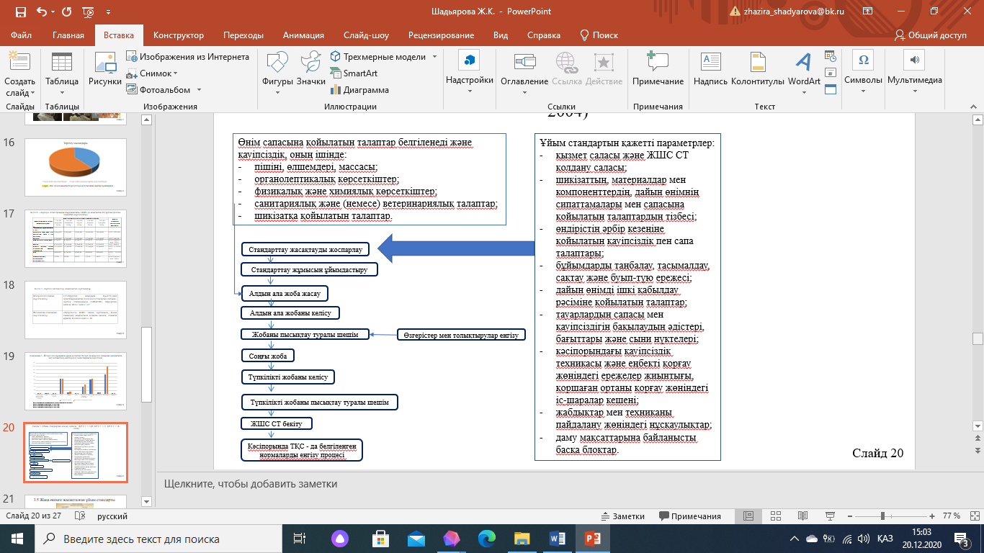

Сурет 6 – Ұйым стандартын жасау сатысы (ҚР СТ 1.7-98, ҚР СТ 1.12, ҚР СТ 1.14-2004)

Стандарттарды жаңарту және жою
Стандартқа тексеру жүргізу тәртібі
Стандартты жаңарту оған өзгерістер мен толықтырулар енгізу немесе стандартты тексеру немесе мүдделі жеке және (немесе) заңды тұлғалардың ұсыныстары негізінде қайта қарау арқылы жүзеге асырылады.
Стандартты тексеру оның нормаларының ғылымның, техника мен технологиялардың даму деңгейіне, халықаралық стандарттардың, заңнаманың, техникалық регламенттердің және олармен үйлестірілген стандарттардың, тұтынушылардың (тапсырыс берушілердің), өндірушілердің талаптарына сәйкестігін айқындау үшін жүргізіледі.
Стандарттарды тексеруді келіп түскен ұсыныстар мен жоғарыда көрсетілген міндеттерді ескере отырып, әзірлеуші ұйым ұйымдастырады және жүргізеді.
Ұсыныстар ретінде өзгерістер жобалары, қайта қаралған стандарттардың жобалары, қолданыстағы халықаралық стандарттар немесе олардың жобалары аяқталу сатысында ұсынылуы мүмкін.
Тексеру нәтижелері бойынша әзірлеуші ұйым стандартты жаңарту қажеттілігін айқындайды.
Стандарттарға, оның ішінде стандарттардың қолданылу мерзімін ұзартуды, шектеуді немесе шектеуді алып тастауды, сондай-ақ стандарттардың қолданылуын қалпына келтіруді немесе оларды алып тастауды қамтитын өзгерістер енгізу, әдетте, өзгерістер түрінде ресімделеді.
Тексерілетін стандарттардың деңгейі экономика мен тұтынушылардың қажеттіліктеріне сәйкес келген және оларға стандарттардың нормалары мен талаптарына қатысты өзгерістер мен толықтырулар енгізу қажеттілігі болмаған кезде олардың қолданылу мерзімін ұзарту және шектеу, сондай-ақ стандарттардың қолданылуын қалпына келтіру бекітуші ұйымның ұйымдастырушылық-өкімдік құжатымен ресімделеді.
Стандартқа өзгерістерді әзірлеу, бекіту және қолданысқа енгізу тәртібі
Стандартқа өзгеріс стандарттың жекелеген талаптарын ауыстыру, толықтыру немесе алып тастау кезінде әзірленеді.
Егер өзгеріс мәтінінің көлемі қолданыстағы стандарт көлемінің 50% - ынан асатын болса, онда қолданыстағы стардартты ол бекітілгеннен кейін бір ай мерзімде өзгерте отырып қайта басып шығару ұсынылады.
Стандартқа өзгеріс оған жаңа, неғұрлым прогрессивті талаптар енгізілген және халықаралық стандарттармен үйлескен кезде әзірленеді, бұл жаңа өнімнің қолданыстағы стандарт бойынша дайындалатын өніммен өзара алмасушылығы мен үйлесімділігі талаптарының бұзылуына әкеп соқпайды.
Редакциялық және (немесе) сілтемелік сипаттағы өзгерістер өнім сапасына қойылатын талаптарды ауыстыруға (қосуға, алып тастауға) немесе халықаралық стандарттардың талаптарымен үйлестіруге негізделген өзгерістерді әзірлеу кезінде көзделеді.
Стандартқа өзгерістерді әзірлеу стандарттарды әзірлеу үшін 5-бөлімде белгіленген тәртіппен және осы бөлімнің талаптарын ескере отырып жүргізіледі. Өзгерістерді стандартты әзірлеуші болып табылмайтын, бірақ онымен міндетті түрде келісілген ұйым дайындауы мүмкін.
Егер өзгеріс олардың құзыретіне жататын талаптарды қозғамаса, стандартқа өзгеріс жобасын стандартты келіскен ұйымдармен келіспеуге жол беріледі.
Егер бекітуші ұйымның құжаттарында өзгеше көзделмесе, стандартқа өзгеріс жобасын бекітуге бір данада ұсынады.
Өзгерістер жобасымен бірге стандартқа өзгерістер жобасын келісуді және қарауды растайтын түпнұсқа құжаттар, пікірлер жиынтығы және түсіндірме жазба ұсынылуы тиіс. Түсіндірме жазбада енгізілетін (енгізілетін) өзгерістің (өзгерістердің) негіздемесі қоса беріледі.
Өзгерістер стандартты бекіткен Ұйымның ұйымдық-өкімдік құжатымен бекітіледі және қолданысқа енгізіледі. Бекітілген өзгерістер стандарттар үшін белгіленген тәртіппен тіркелуге жатады.
Өзгерістер тіркелуге жатады. Тіркеу кезінде әрбір өзгеріске өзгеріс нөмірін бөлшек арқылы көрсете отырып, стандартқа берілген реттік тіркеу нөмірі беріледі және оны қолданысқа енгізу күнін белгілейді, бірақ ол тіркелген күннен ерте емес.
Стандартқа өзгерістерді тіркеу кезінде мемлекеттік жүйенің тізіліміне стандарттың тіркеу нөмірі енгізіледі және бөлшек арқылы өзгертудің реттік нөмірі көрсетіледі (мысалы: 02.08.2004 ж. №0001/01).
Стандарттың қолданылу мерзімін ұзарту, шектеу немесе шектеуді алып тастау жөніндегі ұсыныстар стандартты бекіткен ұйымға жіберіледі.
Бекітілген өзгерістердің мәтіндері және олармен бекітуге ұсынылған құжаттар, егер ол стандарт үшін көзделген болса, стандарт ісіне енгізіледі,
Қолданылу мерзімі уақтылы ұзартылмаған стандарттар жарамсыз деп есептеледі және жұмыста қолданыла алмайды. Стандарттың қолданылу мерзімін қалпына келтіру, егер ол аяқталған сәттен бастап алты айдан аспаса жүзеге асырылуы мүмкін.
Стандартты қайта қарау
Егер олар жаңа өнімнің қолданыстағы стандарт бойынша дайындалатын өніммен өзара алмасуының бұзылуына және (немесе) өнім сапасының негізгі көрсеткіштерінің өзгеруіне әкеп соқпаса, технологияларды жаңарту және жаңа, неғұрлым прогрессивті талаптарды белгілеу кезінде стандартты қайта қарауды жүзеге асырады.
Стандартты қайта қарау кезінде қолданыстағы стандарттың орнына жаңа стандарт әзірленеді. Бұл ретте бұрын қолданыстағы стандарт жойылады, ал жаңа стандартта оның қандай стандарттың орнына әзірленгені көрсетіледі. Жаңа стандартқа бекіту жылының соңғы екі цифрын ауыстыра отырып, ескі стандарттың белгісі беріледі.
Нақты өнімге арналған стандартты қайта қарау кезінде, егер қосалқы бөлшектерді дайындау және пайдаланудағы өнімді жөндеу қажет болса, ал негізгі бұйымдарды шығару тоқтатылған жағдайда, әзірлеуші ұйым қолданыстағы стандартқа өзгеріс жобасын дайындайды.
Өзгерісте оның таралу аймағының шектеуі көрсетіледі "осы стандарт тек қосалқы бөлшектерді дайындау және пайдаланудағы бұйымдарды жөндеу үшін қолданылады". Бұл ретте стандарттың тіркеу нөмірі сақталады, егер ол шектелген болса, стандарттың қолданылу мерзімінің шектелуі алып тасталады.
Стандартты қолдану
Бекітілген стандарттар ерікті болып табылады және жағдайларды қоспағанда, мүдделі жеке және (немесе) заңды тұлғалар қолданады.
Әзірленген стандарт бойынша Қазақстан Республикасының аумағында өнімді өндіру және өткізу туралы шешім қабылдау кезінде дайындаушы өнімнің каталог парағын толтырады және оны ҚР СТ 1.11 сәйкес уәкілетті ұйымға ұсынады.
Стандарттың күшін жою
Стандарттың күшін жою осы стандартқа сәйкес өндірілген өнімдерді шығару (жұмыстарды орындау, қызметтерді көрсету), техникалық реттеу (нормативтік құқықтық актілер) саласындағы нормативтік құқықтық актілерді немесе осы объектіге арналған халықаралық стандарттарды енгізу немесе өзгерту аяқталғаннан кейін жүзеге асырылады.
Қолданыстағы стандартты жою туралы ұсыныс оларды бекіткен ұйымдарға жіберіледі.
Түзетулер енгізу
Стандарттарға түзетулер енгізу және ресімдеу тәртібін, қажет болған жағдайда, бекітуші ұйым айқындайды. ҚР СТ 1.2 ережелері қолданылуы мүмкін.
Стандарттарға жарияланған түзетулердің заңдылығына оларды жариялау үшін берген ұйым жауапты болады.
Стандарттарға жарияланған түзетулер ол болған кезде стандарт ісінің құрамына енгізіледі.
Ақпараттық және нормативтік қамтамасыз ету
Бекітілген стандарттар туралы ақпаратты есепке алуды және мүдделі тұлғаларға жеткізуді олардың түпнұсқаларын ұстаушы ұйымдар жүзеге асырады.
Стандарттар түпнұсқаларын ұстаушы ұйымдар ақпаратты өздерінің Ақпараттық басылымдары мен каталогтарына немесе Интернет желісіне орналастыра отырып, бекітілген стандарттар мен оларға өзгерістер туралы, олардың қолданылу мерзімін ұзарту немесе шектеу, стандарттардың күшін жою және (немесе) қайта қарау туралы ақпаратты жариялауды ұйымдастырады.
Бекітілген стандарттар мен оларға өзгерістердің мәтіндері туралы ақпаратты жариялау тәртібін, шығарылған Стандарттармен және олардың көшірмелерімен мүдделі тұлғаларды ақпаратпен қамтамасыз етуді бекітуші ұйым белгілейді.
Жеткізілетін өнімге әзірленетін стандарттар бойынша ақпарат Стандарттау, метрология және сертификаттау жөніндегі уәкілетті орган айқындаған ұйымға ҚР СТ 1.8 сәйкес «Қазақстан Республикасының мемлекеттік стандарттары» ай сайынғы ақпараттық көрсеткіштерінде жариялау үшін тоқсанына кемінде бір рет жіберіледі.

2.4 Экономикалық тиімділікті есептеу әдістемесі
Әзірленген стандартты өнімнің экономикалық тиімділігін есептеу ҚР СТ 1.59-2006 Стандарттау жұмыстарын жүргізуден экономикалық жəне əлеуметтік тиімділікті анықтау тəртібі бойынша жүргізілді. Стандарттаудың экономикалық және әлеуметтік тиімділігін анықтау өнімнің сапасын көтеру шаралары үшін, сондай-ақ стандарттау үшін бірыңғай болып табылатын жалпы ережелер қатарында негізделеді. Олардың бірлігі ғылыми-техникалық үдерісті көрсетудің және іске асырудың нақты пішінін құрастыратын шараларда негізделеді, сондықтан стандарттау тиімділігі – ол ғылыми-техникалық үдеріс тиімділігінің немесе жаңа техника мен технология тиімділігінің бөлігі.
Стандарттау тиімділігін оқу деректердің үлкен мөлшерін ескеру қажет болғандықтан, күрделілігі бойынша мәнді мәселені ұсынады. Осыған байланысты ҚР СТ 1.59-2006 стандарттау тиімділігін практикалық қолайлы анықтау ұсынылады, соған жақын немесе ең дәл есептемелерге арналған әдістер ұсынылады, жалпы тиімділігін анықтау үшін қажетті деректер келтіріледі.

Екінші тарау бойынша қорытынды
Құрма қосылған йогурт өнімін дайындамас бұрын алдымен ҚР сүт өнімдері нарығын зерттеу үшін маркетингтік талдау жасау қажеттігі туындады.
Ал нарықтың жағдайы белгелі болғаннан кейін дайындалған өнімге микробиологиялық, органолептикалық, физика - химиялық, дәрумендік және экономикалық тиімділікті анықтау үшін белгіленген стандарт талаптарына сай зерттеу жасалды.
Зерттеу жүргізу кезінде ақпаратты жинау мен талдаудың, алынған нәтижелерді жүйелеудің стандартты және арнайы әдістері негізінде белгілі бір қасиеттері бар сүт өнімдерін жасау тәсілдері қолданылды. Шикізат пен дайын сүт өнімдерінің сапасын кешенді бағалау кезінде органолептикалық және физика-химиялық көрсеткіштерді, тағамдық құндылықтар мен қауіпсіздік көрсеткіштерін зерттеудің жалпы қабылданған, стандартты және арнайы әдістері қолданылды. Зерттеулер Қазақстан Республикасы мен ТМД нормативтік құжаттамасының талаптарына сәйкес жүргізілді: МЕМСТ 32901-2014 Сүт және сүт өнімдері. Микробиологиялық талдау әдістері, ҚР СТ 1732-2007 сапа көрсеткіштерін анықтаудың органолептикалық әдісі. МЕМСТ 23327-98 Н19 тобы мемлекетаралық стандарт сүт және сүт өнімдері жалпы азоттың салмақтық үлесін өлшеу әдісі және ақуыздың массалық үлесін анықтау. МЕМСТ 5867-90. Н Тобы 19. Мемлекетаралық стандарт сүт және сүт өнімдері майды анықтау әдістері. И. М. Скурихин «Тамақ өнімдерінің химиялық құрамы» 1-кітап: негізгі қоректік заттардың құрамы мен тамақ өнімдерінің энергетикалық құндылығы туралы анықтамалық кестелер. МЕМСТ 3626-73 сүт және сүт өнімдері. Ылғал мен құрғақ затты анықтау әдістері (№1, 2, 3 өзгерістермен). МЕМСТ Р 54761-2011 сүт және сүт өнімдері. Құрғақ майсыз сүт қалдықтарының массалық үлесін анықтау әдістері. МЕМСТ 15113.8-77 тағамдық концентраттар. Күлді анықтау әдістері. Бұл әдіс күлді алуға негізделген – өнімнің бөлігін толығымен жағу нәтижесінде пайда болған минералды заттардың қалдықтары немесе күлі. МЕМСТ 7047-55 Р19 тобы. КСР Одағының мемлекеттік стандарты. А, С, Д, В, В және Р витаминдері; МВИ МН 3008-2005 мамандандырылған Тамақ өнімдері мен ББҚ-дағы пантотен қышқылының салмақтық үлесін анықтау әдістемесі; Р 4.1.1672-2003, Р.II, п. 3 тағамға биологиялық белсенді қоспалардың сапасы мен қауіпсіздігін бақылау әдістері жөніндегі Нұсқаулық; МЕМСТ 26928-86 Тамақ өнімдері. Темірді анықтау әдісі. ҚР СТ 1.14-2004 ұйымдардың стандарттары. Даму түрлері мен тәртібі. ҚР СТ 1.59-2006 Қазақстан Республикасының Мемлекеттік Техникалық реттеу жүйесі стандарттау жөніндегі жұмыстарды жүргізуден экономикалық және әлеуметтік тиімділікті айқындау тәртібі. Негізгі ережелер.

3 ҚҰРМА ҚОСЫЛҒАН ЙОГУРТ ӨНІМІН КЕШЕНДІ ЗЕРТТЕУДІҢ НӘТИЖЕЛЕРІ

3.1 Маркетингтік зерттеулердің қорытындысы
Маркетингтік зерттеулер жүргізу барысында, ең алдымен, әртүрлі деңгейі бар тұтынушылар топтары анықталды (тұтынушылар өздерінің кіріс деңгейлерін сипаттады). Топтардың сипаттамасы 6-кестеде келтірілген.

Кесте 6 – Табыс деңгейіне сәйкес респонденттер топтарының сипаттамасы

Топ | Өмір сүру деңгейі
Топ 1 | Жоғары өмір сүру деңгейі (пәтер немесе автокөлік сатып ала аламыз)
Топ 2 | Орташа өмір сүру деңгейі (табыс өте қымбат сатып алудан басқа барлық нәрсе үшін жеткілікті)
Топ 3 | Өмір сүру деңгейі орташа деңгейден төмен (тамақ пен киімге ақша жеткілікті, бірақ ұзақ мерзімді тауарларды сатып алу қиындық тудырады)
Топ 4 | Төмен өмір сүру деңгейі (тамақ үшін ақша жеткілікті, бірақ киім сатып алу қиын)
Топ 5 | Өмірдің сыни деңгейі (тамақ үшін де ақша жетіспейді)

Анықталған 5 топ бойынша өмір сүру деңгейлеріне қарай халықтың әлеуметтік жағдайы анықталды. Респонденттердің топтарға бөлінуі 7-суретте көрсетілген.

Сурет 7 – Респонденттерді табыс деңгейіне сәйкес топтарға бөлу, %

Респонденттердің көпшілігі, атап айтқанда 49%-ы өздерін үшінші топқа жатқызатыны анықталды, яғни табыс деңгейі орташа деңгейден төмен (тамақ пен киімге ақша жеткілікті, бірақ ұзақ мерзімді тауарларды сатып алу қиындық тудырады); респонденттердің 30%-ы өздерін екінші топқа жатқызады, яғни, орташа өмір сүру деңгейімен (кірістер өте қымбат сатып алудан басқа барлық нәрсеге жеткілікті). Ал бірінші топ жоғары өмір сүру деңгейіндегі халық санына шаққанда өте аз, яғни кез келген уақытты өз қалағанын сатып ала алатын адамдардың 100%-дан үлесі – 2%. Төмен өмір сүру деңгейіндегі адамдардың үлесі – 18% болса, өмірдің сыни деңгейіндегі адамдарың үлесі 1%-ға тең болып отыр.
Әрі қарай тұтынушыларға сауалнама жүргізу үшін 15 сұрақтан тұратын сауалнама жүргізілді. Кейбір сұрақтардың сауалнама нәтижелері төменде келтірілген:
«Сіз қандай сүт өндірушілерін білесіз?» Тұтынушылар жиі еске алатын сүт өңдеу кәсіпорындары «Food master» – 80%, «Родина» – 48%, «Зенченко» – 45%, «Зеренда» – 13%, «Натиже» – 10%, «Лесное село» – 10%, «Эмиль» – 6%, «Аршалы» – 5%, басқалары – 10% болды. Аталған кәсіпорындар Нұр-сұлтан қаласы тұтынушыларының санасында сүт өнімдері нарығының негізгі құрылымын құрайды, өйткені сұралғандар бірінші кезекте олар туралы еске түсірді. Бұл бұл кәсіпорындар сапалы сүт өнімдері сияқты тауарлар санатымен байланысты екенін көрсетеді.
«Сіз сүт өнімдерінің қандай топтарын жиі сатып аласыз және бір реттік сатып алу көлемі қандай?» Қала тұрғындары арасында ең танымал болып сүт, қаймақ және басқа сүтқышқылды өнімдері саналады - соңғы 3 айда оларды респонденттердің 85, 60 және 70% сатып алды. Сүт өнімдерінің кез-келген түрін тұтынушылардың көп бөлігі үшін (респонденттердің 65% -ы) бір реттік сатып алу көлемі 0,3-1 л аралығында болады, оны сүт өнімдеріне арналған оңтайлы орау деп санауға болады. Сатып алу жиілігіне келетін болсақ, сүт аптасына 4-5 рет кәдімгі тағамға қосымша ретінде, ашытылған сүт өнімдері - қаймақ, йогурт және сүзбе аптасына 2-4 рет, ал май мен ірімшіктер, құрт, фета сатып алынады. Ірімшік - айына 1-2 рет.
«Сүт өнімдерін таңдауда қандай критерийлер шешуші болып табылады?» Сүт өнімдерін таңдауға әсер ететін критерийлердің талдауы бойынша мәліметтер келесідей болды: сүт өнімдерін сатып алу туралы шешім қабылдауда ең маңызды фактор өндіруші болып табылады – 80%, баға екінші орында – 48%, үшінші орын - сыртқы түрі – 45%.

3.2 Ешкі сүтінен жасалған құрма қосылған йогурт өнімін дайындау технологиясы
Ешкі сүтінің тағамдық құндылығы мен құрамы жөнінен сиыр сүтіне жақын, алайда оның құрамында жоғары дисперсті ақуыздардың болуы себепті биологиялық құндылығы жоғары, ұйыған кезде нәзік үлпек түзеді. Ішекте тез эмульгирленуін мен жақсы сіңуін қамтитын май шарлары 2 есе көп. Бұдан бөлек ешкінің сүті альбуминдерге, глобулиндерге және метионинге қаныққан, тіпті ана сүтінен де көп. Ешкі сүті ана сүтін толық алмастырушы болып табылады.
Сүтқышқылды өнімдердің ең көп пайдаланылатынына көз жеткізе отырып мектеп жасына дейінгі және мектеп жасындағы балалардың йогурт өнімін көп тұтыну себебінен осы ешкі сүті өнімдерін шығарушы кәсіпорындарды анықтау барысында өзі азғандай кәсіпорынның ішінде тек «Зеренда» асыл тұқымды шаруашылығы» ЖШС йогурт шығаратыны белгілі болды. Қазіргі таңда осы кәсіпорынның өнімдеріне талдау жүргізіп, қарапайым ешкі сүтінен жасалған йогурт пен құлпынай қосылған йогурттың (сурет 8) жасалу технологиялары (суреттер 9, 10) зерттелді.

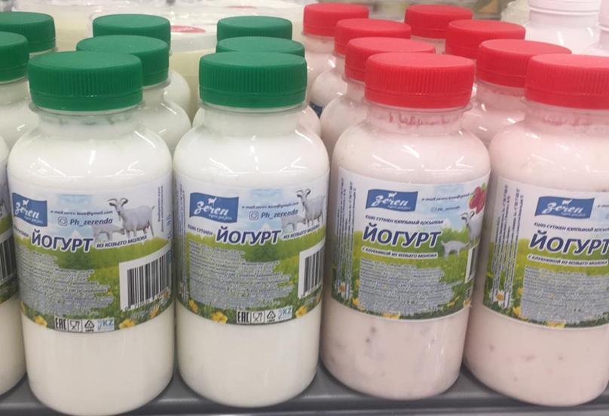
а ә

а – йогурт; ә – құлпынай қосылған йогурт

Сурет 8 – «Зеренда» асыл тұқымды шаруашылығы» кәсіпорында шығарылатын йогурт түрлері

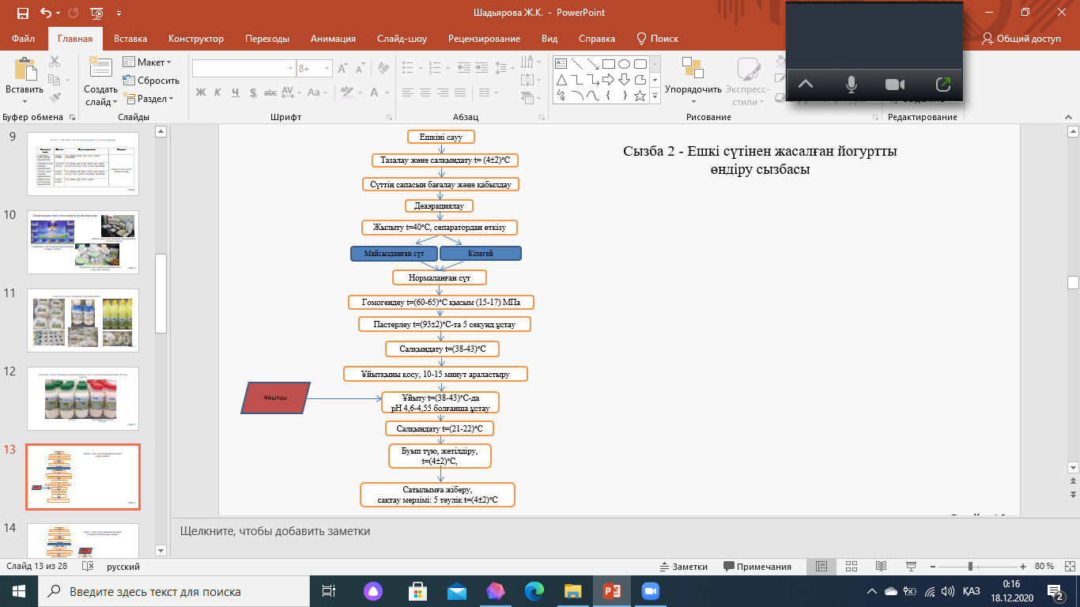

Сурет 9 – Ешкі сүтінен жасалған йогурт өндіру технологиясы
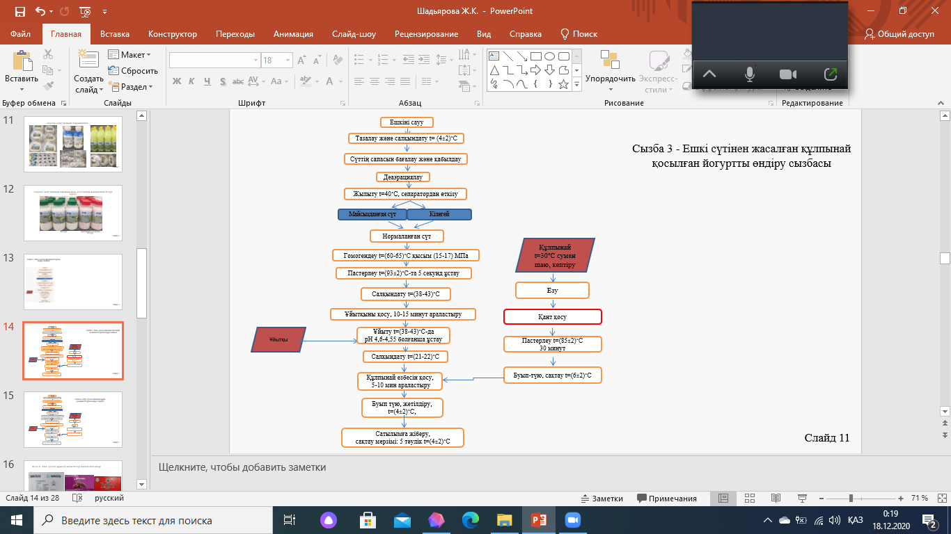

Сурет 10 – Ешкі сүтінен жасалған құлпынай қосылған йогурт өндіру технологиясы

Зерттеу барысында қарапайым йогурттың қантсыз екені және құлпынай қосылған йогурттың қант қосылуы мен технологиясының сәл күрделілігі өндіруші үшін тиімсіздігі мен тұтынушылардың барлығына бірдей жарамайтынына көз жеткіздік.
Осы жағдайларды ескере отырып ешкі сүтінен жасалған йогуртқа құрма қосуды жөн деп санадық. Себебі, басқа кептірілген жемістермен салыстырғанда (сурет 11) құрманың адам ағзасына пайдасы көп екеніне талдау барысында көз жеткіздік [121].

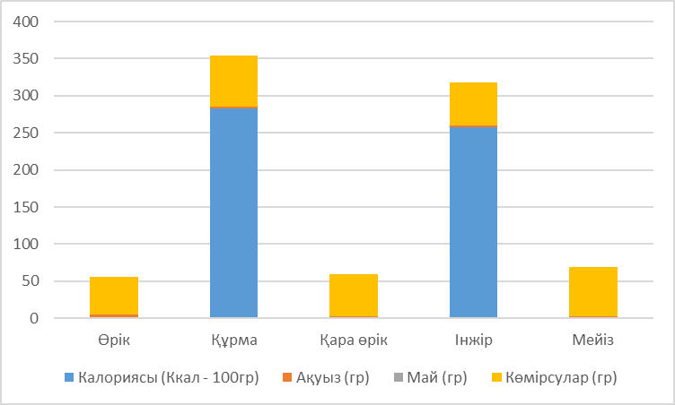

Сурет 11 – Кептірілген жемістердің тағамдық құндылығы

11-суреттен (диаграммадан) көрініп тұрғанындай құрмаға қарағанда өрік, қара өрік, інжір және мейіздің калориясы төмен екені анық көрінеді. Ал құрманы қосу арқылы біз майлылығы төмен йогурт жасай отырып калориясы жоғары өнімге қол жеткізе аламыз.
Құрма қосылған ешкі сүтінен жасалған йогурт сипаттамасы
Ал ешкі сүтінен жасалған құрма қосылған йогурттың технологиясы қарапайым, кәсіпорынға қосымша жұмыс күшін талап етпейді және барлық жастағы тұтынушыларға ұсынылады.
Құрма қосылған ешкі сүтінен жасалған йогурт – барлық жастағы адамдарға тұтынуға болатын, жоғары сіңімділігімен ерекшеленетін табиғи өнім.
Өнім резервуар әдісімен өндіріледі.
Осы жаңа өнімді дайындамас бұрын «Қазақстан зияткерлік меншік институтының» базасынан патенттік іздеу де жасалды.
Сиыр сүтінен жасалған йогурт өндірісінің белгілі әдісі Lactobacillus acidophilus және Streptococcus thermopilus дақылын енгізе отырып, пастерлеу, салқындату, ультрафильтрация және пастерлеу және салқындату режимінде қалыпты сүт қоспасын гомогенизациялау, жеміс толтырғышты қосып рН 4,6-4,7 дейін ашыту, A.с. КСРО №1830079, МКП C21N 1/20, 1993ж., бұл әдістің басты кемшілігі оның күрделілігі, атап айтқанда технологиялық процестің көп әрекеттілігі, сонымен қатар алынған өнімнің қоректік құндылығының жеткіліксіздігі, атап айтқанда, нақтырақ айтқанда толық ақуыздың құрамының болмауы.
Сондай-ақ, йогурт өндірісінің толық сиыр сүтін (қоюландырылған болуы мүмкін) шикізат ретінде пайдалануды ұсынатын белгілі әдісі бар, оны құрғақ немесе қоюландырылған майсыздандырылған сиыр сүтімен араластырып, қалыпқа келтірілген қоспаны алады, оны 60-80°C дейін қыздырады, ауасыздандырады, тазартады және біртектес етеді. Кейіннен 80-98°C температурада 20-80 минут пастерлеу, ашыту температурасына дейін салқындату, ашытқыны қосып, ашытып, содан кейін сүзбені араластырып салқындатып, жеміс салындысын қосып, орау (толтыру, орау, таңбалау), содан кейін салқындату (L компаниясы, А., Орлов А. Йогурт өндіру әдісі. РФ Патент №2112388, МКП А23С 9/12, 10.06.98 ж.). Бұл әдіс сонымен қатар технологиялық операциялардың көптігімен сипатталады, оны орындау үшін технологиялық жабдықтың кең спектрі қажет, бұл өндіріс процесінің өзіндік құнын едәуір арттырады, сонымен қатар, осы жолмен алынған өнім бие сүтінен ашытылған сүт өнімдері шикізат ретінде болатын биологиялық құндылықтың жоғары деңгейіне ие бола алмайды.
Бұған дейінгі белгілі (Инновациалық патент №21385, МПК А23С 9/12, 15.07.2009ж., Атауы: Түйе сүтінен йогурт өндіру әдісі. Инновациалық патент №21633, МПК А23С 9/123, 15.12.2011 ж., Атауы: Термизацияланған йогуртты өндіру әдісі. Инновациалық патент №24802, МПК А23С 9/13, 15.11.2011 ж., Атауы: Йогурт сияқты ашытылған сүт сусынын өндіру әдісі. Инновациалық патент №25841, МПК А23С 9/123, 16.07.2012 ж., Атауы: Йогурт өндіру әдісі. Инновациалық патент №30304, МПК А23С 9/12, 15.09.2015 ж., Атауы: Йогурт өндіру әдісі. Инновациалық патент №31593, МПК А23С 9/123, 30.09.2016 ж., Атауы: Йогурт өндіру әдісі) йогурт өндіру әдісіндегі химиялық қоспалардың көптігі мен сақтау мерзімінің ұзақтығын көрсетті. Кез келген өнімнің сақтау ұзақтығының неғұрлым ұзақ болы ол өнімнің табиғилықтан алшақтығын дәлелдейді.
Ал ұсынылып отырған жаңа йогурт өнімі микро және макро элементтер мен витаминдерге бай. Сонымен қатар, емдік-профилактикалық әсері мол және йогурттық өнімдердің ассортиментін толықтырады.
Құрма қосылған йогурт жүкті және бала емізетін әйелдерге, балаларға, спортшыларға, сондай-ақ қарт адамдарға өте пайдалы. Ешкі йогурті остеопорозға және асқазан-ішек жолдарының қабыну ауруларын емдеуге, көру қабілеті төмендегенде, анемияда тұтынуға болады. Қантсыз ешкі йогурті жас балаларды жасанды тамақтандыруға өте қолайлы, әсіресе диатез болса.
Ешкі сүтінен жасалған йогурттің артықшылықтары:
Кальций мен фосфордың құрамында құнды ақуыздар, бірқатар витаминдер (В2 және В12) және минералды қосылыстар (мыс, калий, магний, селен) бар.
Кальций – сүйек тінін нығайтады және тістің, шаштың және тырнақтың күйін жақсартады.
Фосфор – сүйек тіндерінің регенерация процесін белсендіреді.
Пайдалы микроорганизмдер – ішек микрофлорасының қалыпқа келуіне ықпал етеді.
В тобындағы витаминдер – бұлшықет тініне және жүйке жүйесінің қалыпты жұмысына өте қажет.
Бұл өнімнің калория мөлшері аз, сондықтан оны салмақ тастаған кезде қолдануға болады.
Аурудан кейін қалпына келтіру кезеңінде құрма жақсы сергітетін және жалпы нығайтатын құрал ретінде қызмет етеді. Жемістер өте қоректі, аштықты тез қанағаттандырады және денені пайдалы заттармен қанықтырады. Олар ұзақ сапарда немесе күндізгі уақытта тамақ ішуге пайдалы және мидың жұмысын жақсартуға мүмкіндік береді.
Жаңа өнім жасау үшін компоненттер келесідей қатынаста алынады, % салмақ:
– ешкі сүтінен жасалған йогурт – 74-75%;
– құрма – 24-25%;
– ұйытқы – 1% (0,1 u) (сурет 12).

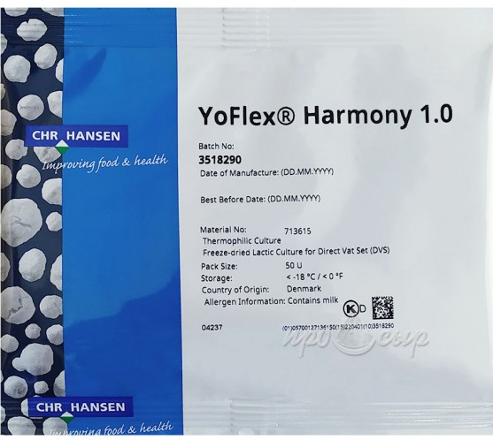
а
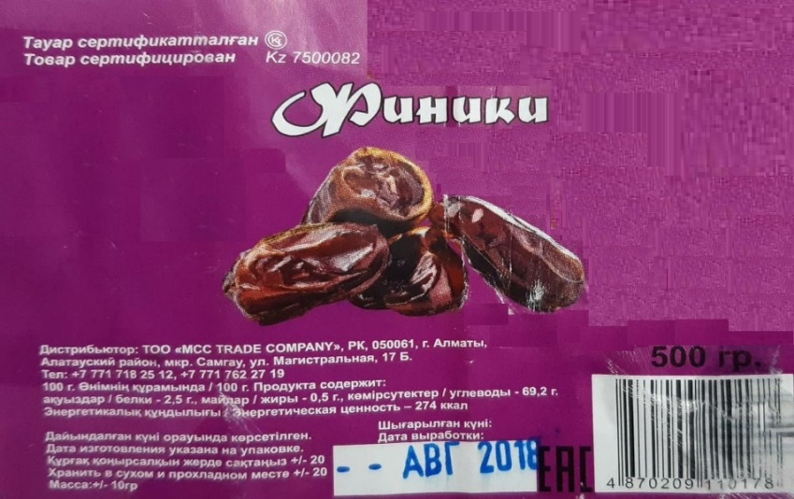
ә

а – CHR Hansen компаниясының YoFlex Harmony 1.0 (Дания) ұйытқысы; ә – этикетка ТОО «MCC TRADE COMPANY»

Сурет 12 – Ешкі сүтінен құрма қосылған йогурт жасауға шикізаттар, парақ 1
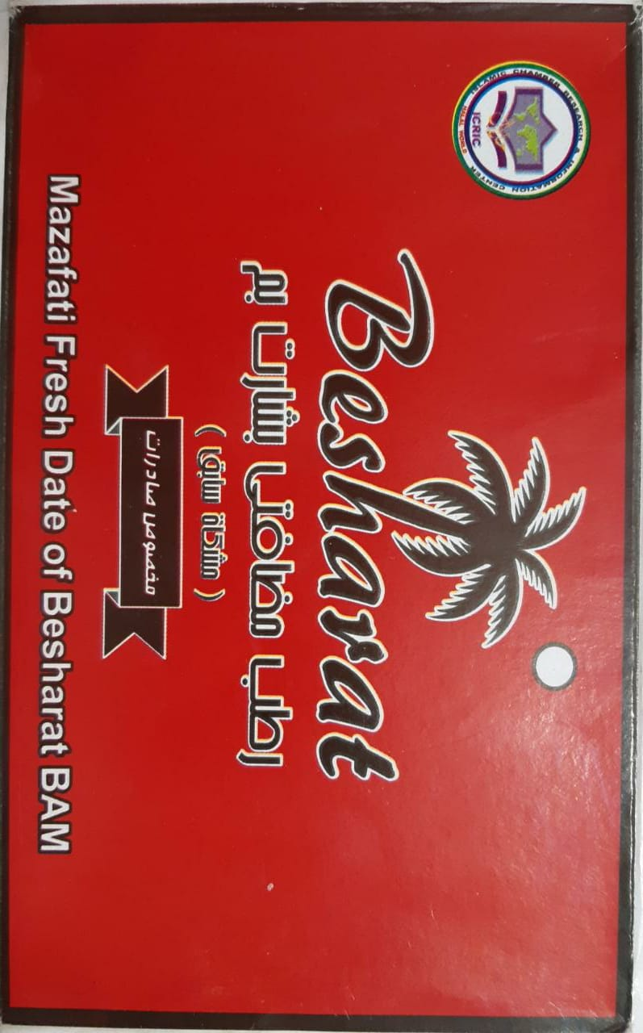
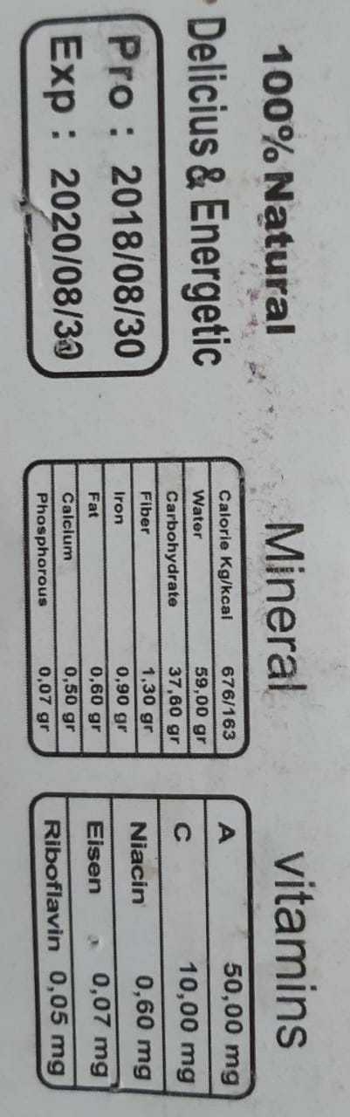

б

б – этикетка «Besharat»

Сурет 12, парақ 1

Осы процеспен қатар құрма езбесі дайындалады. Басқа жемістермен салыстарғанда құрма құрамындағы көмірсу ең жоғары пайызға ие, 60 пайыздан асады, бірақ адам ағзасына зияны жоқ. Құрмада ниацин, рибофлавин және пантотен қышқылыдары бар. Олар көмірсулардың сіңуіне ықпал етеді, қандағы глюкозаның деңгейін реттейді. Бұл жемісте басқа жемістерде кездеспейтін аминқышқылдарының 23 түрі және минералдардың мөлшері жоғары, олар: мыс, темір, магний, мырыш, марганец, калий, кальций, фтор және басқалар; сонымен қатар дәрумендер: A, C, B1, B2, B6 бар. Құрма организмнің мыс, магний және күкіртке деген күнделікті қажеттілігін қанағаттандыра алады.
Құрмада кездесетін пектин және тағамдық талшықтар белгілі бір қатерлі ісік ауруларының қаупін азайтады және ас қорыту жүйесіне жақсы әсер етеді. Құрма құрамында холестерин мүлдем жоқ. Өнім құрамында көмірсулардың көп болуына қарамастан, калориясы аз, сондықтан оларды диета кезінде тәттілердің орнына қолдануға болады.
Құрма езбесін дайындау тәсілі:
- құрма t=30°С сумен шайылады, кептіріледі;
- дәнінен ажыратылады;
- езіледі;
- t=(85±2)°С пастерленеді;
- t=(6±2)°С салқындатылады;
- буып-түйіледі, t=(6±2)°С-да сақталады.
Дайын болған құрма езбесі йогуртпен 15-20 минут араластырылады. Өнім салқындатылып, ыдыстарға құйылады, жетілдіріледі және t=(4±2)°С сақталады. Дайын өнім t=(4±2)°С 5 тәулік сақталады (суреттер 13, 14).

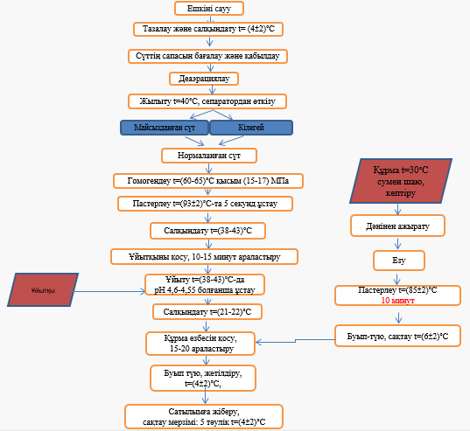

Сурет 13 – Ешкі сүтінен жасалған құрма қосылған йогурт өндіру технологиясы
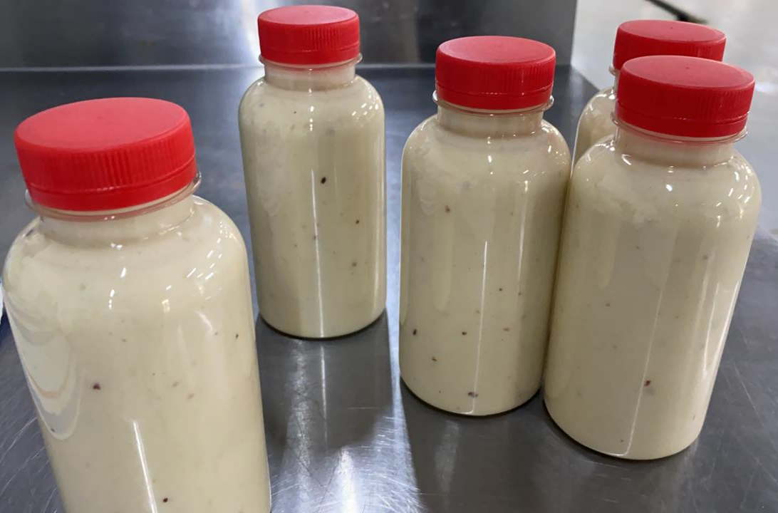

Сурет 14 – Дайын йогурт

Құрма қосылған ешкі сүтінен жасалған йогурт алу үшін сауылған ешкі сүті фильтр арқылы тазалаудан, одан кейін деаэрацияланады және t= (4±2)°С-да салқындату процесінен өтеді. Тұтас сүттің сапасы бағаланады (қышқылдығы T = 14-20, майлылығы 4,0%, ақуыз 3,1%.) және қабылданады. t=40°С-да жылытылады. Майлылығы 1%-ға нормаланады. Гомогендеу t=(60-65)°С қысым (15-17) МПа келтіріледі. Пастерлеу t=(93±2)°С-да 5 секунд ұсталады. t=(38-40)°С-да салқындатылып, bulgaricus және Streptococcus thermophilus бір штаммды сүтқышқылды бактериясынан құралған CHR Hansen компаниясының YoFlex Hormony 1.0 ұйытқыcын қосып 10-15 минут араластырылады. Ұйыту t=(38-40)°С-да pH 4,6-4,55 болғанша ұсталады. Ұйытылған өнім, яғни, құрма қосылған йогурт t=(21-22)°С-да салқындатылады (Қосымша Ә).

3.3 Құрма қосылған йогурттың микробиологиялық көрсеткіштері
Өнім дәмсараптауға дейін алдымен микро ағзалардың жоқтығына көз жеткізу үшін микробиологиялық талдаудан өтуі тиіс (Қосымша Б).
Йогурттағы өміршең микроорганизмдер санының көрсеткіші «Сүт және сүт өнімдерінің қауіпсіздігі туралы» 033/2013 Кеден одағының техникалық регламенті №1 сүтті қайта өңдеу өнімдерін сәйкестендірудің физикалық-химиялық және микробиологиялық көрсеткіштері қосымшасына сәйкес (кесте 7).

Кесте 7 – Йогурттағы өміршең микроағзалар санының көрсеткіші

Сүтті қайта өңдеу өнімінің атауы | Сүт қышқылы микроағзалар, пробиотикалық микроағзалар, ашытқы
Сүтті қайта өңдеу өнімінің атауы | КО ТР 033/2013 нормасы | Ешкі сүтінен жасалған құрма қосылған йогурт
Йогурт | Жарамдылық мерзімінің соңындағы ашытқы: айран, кефир үшін - 1х10⁴ КТБ/см³ (г), қымыз үшін - 1х10⁵ КТБ/см³ (г) кем емес | 1х10⁴ КТБ/см³ (г) кем емес
КО ТР 033/2013 нормасы бойынша жалпы йогурт, айран кефир үшін 1х10⁴ КТБ/см³ (г), қымыз үшін – 1х10⁵ КТБ/см³ (г) кем емес, ал ешкі сүтінен жасалған құрма қосылған йогурттың колония түзуші бірліктер саны 1х10⁴ КТБ/см³ (г) кем емес, яғни КО ТР талаптарына жауап береді.

3.4 Йогурттартың органолептикалық көрсеткіштері
Жаңа жасалған өнім – ешкі сүтінен жасалған құрма қосылған йогурт өнімінің эксперименттік партиясы жасалды және ешкі сүтінен жасалған йогурт пен ешкі сүтінен жасалған құрма қосылған йогуртке дәмсараптаулық баға берілді (сурет 15).

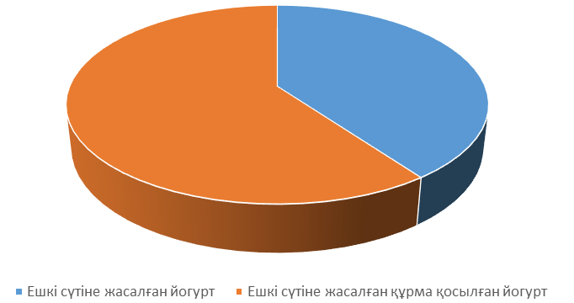

Сурет 15 – Ешкі сүтінен жасалған йогурт үлгілерін дәмсараптау қорытындысы

Жалпы қарапайым йогурт пен құрма қосылған йогурттарды дәмсараптауға ұсынған кезде көпшілік құрма қосылған йогуртке қызығушылық танытты.
Сүтқышқылды өнімдер – ешкі сүтінен жасалған йогурт және ешкі сүтінен жасалған құрма қосылған йогурт дәмінің салыстырмалы нәтижелері 8, 9-кестеде келтірілген.

Кесте 8 – «Зеренда» асыл тұқымды шаруашылығы» ЖШС өндіретін ешкі сүтінен жасалған йогурт үлгілерінің органолептикалық көрсеткіштері бойынша дәмсараптапшылардың бағалауы

Көрсеткіштері | Баллдық бағалау
Көрсеткіштері | сарапшы 1 | сарапшы 2 | сарапшы 3 | сарапшы 4 | сарапшы 5
1. Сыртқы түрі | 5 | 5 | 5 | 5 | 5
2. Түсі | 5 | 5 | 4 | 4 | 5
3. Иісі | 3 | 4 | 4 | 4 | 4
4. Дәмі | 4 | 4 | 3 | 4 | 3
5. Консистенциясы | 4 | 4 | 4 | 4 | 4
Орташа баға | 4,2 | 4,4 | 4 | 4,2 | 4,2
Жалпы баға | 4,2
Ескертулер:
1. 5 балл – өте жақсы сапа;
2. 4 балл – жақсы сапа;
3. 3 балл – қанағаттанарлық
Кесте 9 – Ешкі сүтінен жасалған құрма қосылған йогурт үлгілерінің органолептикалық көрсеткіштері бойынша дәмсарапшылардың бағалауы

Көрсеткіштері | Баллдық бағалау
Көрсеткіштері | сарапшы 1 | сарапшы 2 | сарапшы 3 | сарапшы 4 | сарапшы 5
1. Сыртқы түрі | 5 | 5 | 5 | 5 | 5
2. Түсі | 5 | 5 | 5 | 5 | 5
3. Иісі | 4 | 4 | 5 | 4 | 5
4. Дәмі | 4 | 5 | 4 | 5 | 5
5. Консистенциясы | 5 | 5 | 5 | 5 | 5
Орташа баға | 4,6 | 4,8 | 4,8 | 4,8 | 5
Жалпы баға | 4,8
Ескертулер:
1. 5 балл – өте жақсы сапа;
2. 4 балл – жақсы сапа;
3. 3 балл – қанағаттанарлық

Ешкі сүтінен жасалған йогурт үлгілерін дәмсараптау қорытындысы бойынша қарапайым ешкі сүтінен жасалаған йогурт пен құрма қосылған йогуртты дәмсараптау барысында, қатысушылардың пікірімен құрма қосылған йогурт басым дауысқа ие болды (Қосымшалар В, Г, Ғ).
Микробиологиялық талдаудан таза өткеннен кейін, одан әрі қарай ешкі сүтінен жасалған құрма қосылған йогурттың органолептикалық қасиеттерінің критерийлері анықталып, зерттелді. Зерттеу нәтижелері 10-кестеде келтірілген.

Кесте 10 – Ешкі сүтінен жасалған құрма қосылған йогурттың органолептикалық көрсеткіштері

Көрсеткіші | Талаптар | Зерттеу нәтижелері
Консистенциясы | Біртекті орташа тұтқыр сұйықтық | Құрма қосылған кезде консистенция тұтқыр болады. Жемістердің кішкене бөліктерімен.
Дәмі мен иісі | Пастерлеу дәмі айқын ашытылған сүт.  Иіс - сүт өнімдеріне тән | Құрма қосқанда - орташа тәтті және сәл қышқыл дәм. Құрманың дәміне сәйкес келеді.  Болар болмас ерекше иісі бар.
Түсі | Сүтті-кремді, біркелкі | Қаныққан кремді реңк, барлық массаға біркелкі бөлінген құрмалардың ұсақ бөлшектері рұқсат етіледі

Құрма қосылған йогурттың органолептикалық көрсеткіштері «Зеренда» асыл тұқымды шаруашылығы» ЖШС технологтары мен С. Сейфуллин атындағы Қазақ агротехникалық университеттің сүт цехының меңгерушісі және осы аталған университеттің «Азық-түлік өнімдері технологиясы» кафедрасының тәжірибелі оқытушыларының пікірлерімен анықталды.
Ешкі сүтінен жасалған йогуртке құрма қосқан кезде әрине айырмашылықтар болды.
Ешкі сүтінен жасалған құрма қосылған йогурт консистенциясы - құрма қосылған кезде консистенция тұтқыр және жемістердің кішкене бөліктерімен болады.
Дәмі мен иісі – құрма қосқанда – орташа тәтті және сәл қышқыл дәм. Құрманың дәміне сәйкес келеді. Болар болмас ерекше иісі бар.
Түсі – қаныққан кремді реңк, барлық массаға біркелкі бөлінген құрмалардың ұсақ бөлшектері рұқсат етіледі.
Одан кейін майлылық әрежесі 2,5, 5,5, 7,5, 10% құрма қосылған йогурттар дәмсараптауға қойылды (суретте 16, 17).

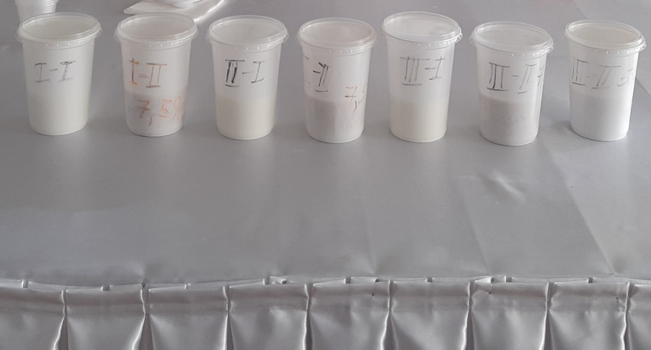

Сурет 16 – Дайын йогурт үлгілері

Сурет 17 – Ешкі сүтінен жасалған йогурт үлгілерін дәмсараптау қорытындысы
Дәмсараптау қорытындысы бойынша барлық қатысушылардың пайыздық мөлшерлемесіне тоқталатын болсақ: 28%-ы 10%-дық құрма қосылған йогуртке, 11%-ы 2,5%-дық йогуртке, 25%-ы 5,5%-дық йогуртке, ал 7,5%-дық құрма қосылған йогуртке көп дауысқа, яғни 36% ие болды.

3.5 Йогурттың физика-химиялық көрсеткіштері
Сүт және сүт өнімдері адамның барлық өмір сүру кезеніңде тамақтануда ауыстырылмайтын өнім. Әсіресе сүт өнімдері шеткі жастағы адамдар тамактануында маңызы зор, яғни балалар мен үлкен жастағы адамдарда. Сүт және сүт өнімдері емдік және диеталық тамақтануда негізгі өнім болып табылады және басқа тағам өнімдерінен ерекшелігі олардың құрамында адам организміне қажетті тағамдық және биологиялық белсенді заттардың оптималды баланста келтірілген. Сүт қалыпты өсуді, дамуды, ағзаның өмір сүруін қамтамасыз ететін универсалды тағам болып табылады. Сүттің барлық компоненттері адамнын тамақтану физиологиясында манызды орын алады.
Ақуыздар – биологиялық бағалы компонент, себебі ақуыздардың бөлшектенуі кезінде түзілетін аминқышқылдары иммунитеттің пайда болуына әсер етіп, антиденелердің, гормондардын, ферменттердің, жасушаларын түзуші материалы болып табылады. Барлық жануар ақуыздарының ішінде сүттің акуыздары ең толықканды болып саналады. Казеин, альбумин жэне глобулиннің құрамында барлық алмастырылмайтын аминқышқылдары бар. Сүттің ақуыздары липотропты қасиетке ие, яғни, басқа ақуыздардың қамтылуын, тағамның балансын жоғарылатып, май алмасуды реттеуге қатысады.
Көмірсулар – адам азығында басым болады. Олар тіршілікте энергия негізгі болып келеді. Құрылымның тәуелділігінде көмірсулар моносахардтерге (қарапайым қанттар), дисахарид, моносахаридтердін екі молекуласынан құрылған және полисахаридтер – заттың жоғары молекуласы және көптеген моносахаридтерден құрылған.
Май - бұл күрделі эфир, глицириннің үш атомды спирті және май кышықылы. Адам тамақтануында үлкен роль атқарады. Майлар адам ағзасындағы барлық зат алмасуға және белоктың синтезделуіне, көмірсу, дәрумендер, гормондар. Ағзаның ауруларына қарсы тұруға кабілеттілігі артады.
Өнім сапасының параметрлерін дұрыс белгілеу мен оларды нормативтік және техникалық құжаттамада белгілеу мақсатында ешкі сүтінен жасалған құрма қосылған йогурттың физика-химиялық көрсеткіштерін анықтау үшін өнім үлгілері 5 рет қайталанып зерттелді (кесте 11).
Ешкі сүтінен жасалған құрма қосылған йогурттардың физикалық-химиялық көрсеткіштері 2018 жылдың қыркүйегі мен 2019 жылдың қыркүйегі аралығында өндіріс базасында бақылаудан өтті. Бұл ақпараттар ұйым стандартында норма қалыптастыру үшін орташа арифметикалық мәнге келуге мүмкіндік берді.
Ешкі сүтінен құрма қосылған йогурт өндірісін талдау нәтижелері «Қазақ тамақтану академиясында» алынды.

Кесте 11 – Ешкі сүтінен жасалған құрма қосылған йогурттардың физикалық-химиялық көрсеткіштері

Көрсеткіштердің атауы, өлшем бірліктері | Ешкі сүтінен құрма қосылған йогурт |  |  |  |  | Сынақ әдістеріне НД белгілеу
Көрсеткіштердің атауы, өлшем бірліктері | №1 үлгі  қыркүйек, 2018 жыл | №2 үлгі  желтоқсан, 2018 жыл | №3 үлгі  наурыз, 2019 жыл | №4 үлгі  маусым, 2019 жыл | №5 үлгі  қыркүйек, 2019 жыл | Сынақ әдістеріне НД белгілеу
Тағамдық құндылығы, г/100 г:
Ақуыздар, кем емес (сүт құрам ды өнімдер үшін - сүт негізіндегі) | 2,83±0,002 | 2,82±0,002 | 2,83±0,002 | 2,83±0,002 | 2,82±0,002 | МЕМСТ 23327-98
Майлар | 2,13±0,002 | 2,15±0,002 | 2,14±0,002 | 2,13±0,002 | 2,12±0,002 | МЕМСТ 5867-90
Көмірсулар г, артық емес | 6,72±0,33 | 6,74±0,33 | 6,73±0,33 | 6,72±0,33 | 6,71±0,33 | И.М. Скури хин. 1 шығ. - 1987 жыл
Ылғал | 87,43±0,09 | 87,45±0,09 | 87,44±0,09 | 87,43±0,09 | 87,42±0,09 | МЕМСТ 3626-73
Құрғақ майсыздан дырылған сүт қалдығы, % | 12,57±0,09 | 12,59±0,09 | 12,58±0,09 | 12,57±0,09 | 12,56±0,09 | МЕМСТ Р 54761-2011
Күл | 0,89±0,04 | 0,91±0,04 | 0,90±0,04 | 0,89±0,04 | 0,88±0,04 | МЕМСТ 15113.8-77
Энергетикалық құндылығы, ккал/кДж/100 г | 57/238 | 59/240 | 58/239 | 57/238 | 56/237 | И.М. Скурихин. 1 шығ. - 1987 жыл

Әрі қарай, ешкі сүтінен алынған йогурт пен ешкі сүтінен алынған құрма қосылған йогурттың физика-химиялық көрсеткіштері анықталып салыстырды (кесте 12).

Кесте 12 – Ешкі сүтінен алынған йогурттар сапасының салыстырмалы көрсеткіштері

Көрсеткіштердің атауы, өлшем бірліктері | Нормативті құжаттар бойынша рұқсат етілген нормалар | Нақты алынған |  | Сынақ әдістеріне арналған НҚ белгілеу
Көрсеткіштердің атауы, өлшем бірліктері | Нормативті құжаттар бойынша рұқсат етілген нормалар | ешкі сүтінен жасалған йогурт | ешкі сүті нен жасал ған құрма йогурты | Сынақ әдістеріне арналған НҚ белгілеу
1 | 2 | 3 |  | 4
Тағамдық құндылығы, г/100 г:
Ақуыздар, кем емес (сүт құрамды өнімдер үшін - сүт негізіндегі) | 2-3,2 профилак тикалық тамақтану үшін - 4-тен көп емес. | 4,00±0,002 | 2,83±0,002 | МЕМСТ 23327-98
Майлар | 2-4 | 1,17±0,001 | 2,13±0,002 | МЕМСТ 5867-90
Көмірсулар г, артық емес | 12 | 3,93±0,2 | 6,72±0,33 | И.М. Скурихин  1 шығ. - 1987 жыл
Ылғал | - | 90,17±0,09 | 87,43±0,09 | МЕМСТ 3626-73
Кестенін жалғасы 12

1 | 2 | 3 | 4 | 5
Құрғақ майсызданды рылған сүт қалдығы, % | 0,5-99,0 | 9,83±0,09 | 12,57 | МЕМСТ Р  54761-2011
Күл | 0,5-0,8 | 0,73±0,03 | 0,89±0,04 | МЕМСТ  15113.8-77
Энергетикалық құндылығы, ккал/кДж/100 г | - | 42/176 | 57/238 | И.М. Скурихин  1 шығ. - 1987 жыл

Осылайша, зерттеулер нәтижесінде сүтқышқылды өнімге арналған ұйым стандарты – ешкі сүтінен жасалған құрма қосылған йогурт (кесте 13) түрінде нормативтік құжатты әзірлеу нормалары алынды.

Кесте 13 – Ешкі сүтінен жасалған құрма қосылған йогурттың стандарт үшін физика-химиялық көрсеткіштері

Көрсеткіштердің атауы, өлшем бірліктері | НҚ бойынша рұқсат етілген нормалар | Ешкі сүтінен жасалған құрма қосылған йогурт
Тағамдық құндылығы, г/100 г:
Ақуыздар, кем емес (сүт құрамды өнімдер үшін - сүт негізіндегі) | 2-3, 2 профилактикалық тамақтану үшін-4-тен көп емес. | 2,83±0,002
Май | 2-4 | 2,13±0,002
Көмірсулар г, артық емес | 12 | 6,72±0,33
Ылғал | - | 87,43±0,09
Құрғақ майсыз сүттің қалдықтары, % | 0,5-99,0 | 12,57
Күл | 0,5-0,8 | 0,89±0,04
Энергетикалық құндылығы, ккал/кДж/100г | - | 57/238
Ескерту – Әдебиет негізінде құралған [122]

Ешкі сүтінен жасалған құрма қосылған йогурттың стандарт үшін физика-химиялық көрсеткіштері КО ТР 033/2013 «Сүт және сүт өнімдерінің қауіпсіздігі туралы» Кеден одағының техникалық регламенті талаптарына сәйкес деген қорытынды ала аламыз. Яғни, нормативтік құжат бойынша рұқсат етілген норма техникалық регламенттің талабы (Қосымша Д).

3.6 Ешкі сүтінен жасалған йогурт және құрма қосылған йогурт дәрумендерін салыстырмалы талдау
Дәрумендер - бұл химиялық табиғаты әр түрлі төмен малекулалы органикалық қосылыстар. Адам ағзасының зат алмасуының химиялық реакцияларының биологиялық реттегіші, ферменттері мен ұлпалар түзуіне қатысады, ағзаның инфекциямен күресінде қорғаныс қасиетін ұстап тұрады.
Дәрумендерді латын әріптерімен А, В, С және т.б. белгілейді. Сонымен қатар, химиялық құрылымына байланысты атаулары бар. Мысалы, С дәрумені аскорбин қышқылы, В дәрумені тиамин және т.б.
Тамақта дәрумендердің болмауы авитаминоз ауруына ұшыратады. Дәрумендерді аз тұтыну – ол гиповитаминоз, ал майда еритін дәрумендерді көп тұтыну гипервитаминозга ұшыратады. Дәрумендер барлық тамақ өнімдерінде болады. Кейбір дәрумендер сүт, май, кондитерлік өнімдерді өндіру процесінде қосылады.
Жаңа өнімнің басқа өнімдерден артықшылығына көз жеткізу мақсатында ешкі сүтінен жасалған йогурт және ешкі сүтінен жасалған құрма қосылған йогурттың дәрумендеріне салыстырмалы талдау жасалды (сурет 18).

Сурет 18 – Йогурт пен құрамына құрма қосылған йогурт өнімдерінің тағамдық құндылығы мен витаминдер мөлшерінің салыстырмалы көрсеткіші

Жоғарыда аталып өткендей құрманың басқа кептірілген жемістермен салыстырғанда артықшылығана көз жеткізсек, таза йогуртке қосқан кезде де жаңа өнімнің құрамынан зор мөлшерде дәрумендердің табылғанына тағы бір көз жеткіздік.
Атап айтар болсақ, В3, В5, магний, темір дәрумендерінің артықшылығы айқын көрінеді.

3.7 «Құрма қосылған ешкі сүтінен жасалған йогурт» ЖШС ұйым стандарты
Жаңа өнім нарыққа шығуы үшін сертификаттаудан өту талап етіледі, ал сертификаттаудан өту үшін ол өнімнің бекітілген нормативтік-техникалық құжаты болы міндетті. Сол себептен, дайындалған жаңа өнімді нарыққа шығару мақсатында алдымен стандартталды.
Стандарттау жөніндегі құжат-стандарттау саласындағы әртүрлі қызмет түрлеріне немесе оның нәтижелеріне қатысты нормаларды, ережелерді, сипаттамаларды, қағидаттарды белгілейтін құжат.
Стандарттау Қазақстанның жаңғыруына, технологиялық және әлеуметтік-экономикалық дамуына, сондай-ақ мемлекеттің қорғаныс қабілетін арттыруға әсер ететін негізгі факторлардың бірі болып табылады.
Стандарттау мақсаттары:
– отандық өнімдердің, процестер мен қызметтердің бәсекеге қабілеттілігін арттыру;
– табиғи және энергетикалық ресурстарды үнемдеу;
– ұлттық қауіпсіздікті және мемлекеттің әлеуметтік-экономикалық дамуын қамтамасыз ету;
– өнімнің, процестер мен қызметтердің қауіпсіздігі мен сапасын арттыру;
– халықаралық стандарттау жүйесіне интеграциялауға жағдай жасау үшін саудадағы техникалық кедергілерді жою;
– өнімнің, процестердің және көрсетілетін қызметтердің қауіпсіздігі мен сапасына қатысты тұтынушыларды жаңылыстыратын іс-әрекеттердің алдын алу;
– инновацияларды тиімді енгізуді және жоғары технологиялық өндірістерді дамытуды қолдау, сондай-ақ технологиялар трансферті мен үздік зертханалық практикаларға жәрдемдесу;
– халықтың өмір сүру сапасы мен қауіпсіздігін жақсарту үшін жағдай жасау.
Ғылыми зерттеулер мен өлшемдер негізінде әзірленетін ұлттық стандарттарды әзірлеу кезеңі үш жылдан аспауға тиіс. Ұлттық стандарттарды әзірлеуді ұлттық стандарттау жүйесінің мүдделі субъектілері жүзеге асырады. Бюджет қаражаты есебінен қаржыландырылатын өзара байланысты ретінде техникалық регламенттерге стандарттар тізбесіне енгізілетін негіз қалаушы ұлттық стандарттарды, ұлттық және мемлекетаралық стандарттарды әзірлеуді стандарттау жөніндегі ұлттық орган жүзеге асырады.
Ұлттық стандарттарды әзірлеуді бастау және аяқтау туралы хабарламалар, сондай-ақ ұлттық стандарттардың жобалары стандарттау жөніндегі Ұлттық органның интернет-ресурсында орналастырылады. Ұлттық стандарттар жобаларын стандарттау жөніндегі Ұлттық органның интернет-ресурсында жария талқылау күнтізбелік алпыс күн ішінде жүзеге асырылады. Ұлттық стандартты бекітер алдында әзірлеуші оның жобасын ұлттық стандарттау органына сараптамаға жібереді.
Кәсіпорын мен Қазақстан стандарттау және сертификаттау инситутының сұрауы бойынша ұйым стандарты орыс тілінде әзірленді.
Жаңа стандарт «Ешкі сүтіне жасалған құрма қосылған йогурттар» деп аталады. «Зеренда» асыл тұқымды шаруашылығы» ЖШС директорымен бекітілген. Техникалық шарт ЖШС СТ 140540024607-04-2020 (бірінші рет енгізілді).
Ұлттық стандарттың болуы мемлекеттің стандартталған өнімнің кепілдендірілген сапасын қамтамасыз ету бойынша міндеттеме алатындығын білдіретіндіктен, стандарттар олардың біркелкі қолданылуын қамтамасыз ететін мемлекет институты болған кезде болуы керек.
Халықаралық стандарттарға көшу Қазақстанның халықаралық қоғамдастыққа кірігуін қамтамасыз етеді және біздің кәсіпкерлерге тең құқықты әріптестік жағдайында ынтымақтастықты жүзеге асыруға мүмкіндік береді. Жаңа жүйе батыстықтарға рухы жақын болғандықтан, бұл инвестициялық ахуалды айтарлықтай жақсартады, шетелдік кәсіпкерлер қазақстандық әріптестермен істерді үлкен сеніммен жүргізетін болады. Реформа тұтыну нарығына да оң әсерін тигізеді, өйткені ҚР азаматтары үшін өмір сүрудің жоғары стандарттарын жасауға, отандық өнімнің бәсекеге қабілеттілігін арттыруға және ішкі нарықтың қауіпсіздігін қамтамасыз етуге мүмкіндік береді.
Біздің елімізде және шетелде жүйелердің қалыптасу заңдылықтарын зерттеу жүргізілуде. Адам қызметінің әртүрлі салаларында әртүрлі табиғат элементтерінің органикалық қосылысы болып табылатын объектілерге, процестерге және құбылыстарға тұтас көзқарас әзірленуде. Мұндай әдіснамалық тәсіл бүкіл мемлекеттік стандарттау жүйесінің және әр саланың стандарттар жүйесінің тұтастығын оның құрамдас бөлігі ретінде қарастыруға мүмкіндік береді. Өнеркәсіптегі стандарттаудың интегративті даму факторларын анықтауға, стандарттарды әзірлеуге қажетті ғылыми зерттеулердің бағыттарын тұжырымдауға болады.

3.8 Құрма қосылған йогурт өндіру технологиясының экономикалық тиімділігі
Әр жаңа өнім адам денсалығы мен қоршаған ортаға зиянсыз болуымен қатар ол өнімді шығарған кезде оның кәсіпорын үшін тиімділігі де жоспарлануы керек. Жаңа өнімнің адам ағзасына пайдасына көз жеткізгеннен кейін кәсіпорынға пайдасын жобалауға жұмыс жасалды.
Ешкі сүтінен жасалған құрма қосылған йогурттың экономикалық тиімділігі мен бағасын есептеу стандартты есептеу әдістері негізінде жасалады (кестелер 14, 15).

Кесте 14 – Ешкі сүтінен жасалған құрма қосылған йогурттың рецептурасы

Шикізат пен компоненттердің атаулары | Шикізат шығыны, %
Ешкі сүті | 91,5
Құрма | 7,5
Ұйытқы | 1
Барлығы: | 100

15-кестеде 1 тонна ешкі сүтінен жасалған құрма қосылған йогурт өндірісінің негізгі экономикалық көрсеткіштері басқа йогурт өнімдерінің көрсеткіштерімен салыстырылды.
Бұл кестеде ешкі сүтінен жасалған қарайым йогурт, ешкі сүтінен құлпынай қосылған йогурт және ешкі сүтінен құрма қосылған йогурттардың 1 тоннаға есептелген өзіндік құны, қосымша шығындар, жалпы шығындары, таза табыс, табыстылықтың %-дық үлесі, сату бағасы да көрсетілген. Қарапайым йогуртқа қосымша қоспа қосылмағасын оның өзіндік құны да аз болатыны түсінікті, ал құлпынай қосылған йогурт пен құрма қосылған йогурттың шығындарында айырмашылық бар. Енді адам ағзасына пайдасы тұрғысынан біз ұсынып отырған құрма қосылған йогурт қарапайым йогурт пен құлпынай қосылған йогурттан асып түседі.

Кесте 15 – Ешкі сүтінен жасалған йогурттардың салыстырмалы экономикалық көрсеткіштері

Атауы | Өлшем бірлігі | Баға, тг | Йогурт |  | Құлпынай қосылған йогурт |  | Құрма қосылған йогурт
Атауы | Өлшем бірлігі | Баға, тг | өлшем бірлігі | баға, тг | өлшем бірлігі | баға, тг | өлшем бірлігі | баға, тг
Сүт 4% | кг | 400 | 1000 | 400000 | 920 | 368000 | 0 | 0
Сүт 1% | кг | 140 | - | - | - | - | 925 | 129500
Ұйытқы 100 у.е. | шт. | 2600 | 1 | 2600 | 1 | 2600 | 1 | 2600
Құлпынай тосабы | кг | 1500 | - | - | 80 | 120000
Құрма езбесі | кг | 2100 | - | - | - | - | 75 | 157500
Бөтелке | шт. | 36 | 3030 | 109080 | 3030 | 109080 | 3030 | 109080
Этикетка | шт. | 20 | 3030 | 60600 | 3030 | 60600 | 3030 | 60600
1 тоннаға өзіндік құны |  |  |  | 572280 |  | 660280 |  | 459280
Қосымша шығындар:
Жалақы |  |  |  | 6000 |  | 6000 |  | 6000
Электр энергиясы |  |  |  | 1800 |  | 1800 |  | 1800
Амортизация |  |  |  | 840 |  | 840 |  | 840
Жанар-жағар май |  |  |  | 4240 |  | 4240 |  | 4240
Қосалқы шығындар |  |  |  | 350000 |  | 350000 |  | 350000
Қосымша шығындар бойынша барлығы: |  |  |  | 362880 |  | 362880 |  | 362880
Жарамдылық мерзімінің өтуі және ораманың бүлінуі | % |  | 1 | 13000 | 1 | 15500 | 1 | 16600
Жалпы шығын бойынша барлығы | кг |  |  | 948160 |  | 1038660 |  | 838760
Таза табыс |  |  |  | 385040 |  | 561180 |  | 812590
Табыстылық | % |  |  | 28 |  | 35 |  | 49
Өнім | кг |  |  | 1333200 |  | 1599840 |  | 1651350
Сату бағасы, ҚҚС -сыз | шт. |  | 1 | 440 | 1 | 528 | 1 | 545

Үшінші тарау бойынша қорытынды
Әзірлеген ешкі сүтінен жасалған құрма қосылған йогурт өнімін ұсынбас бұрын нарыққа зерттеу жасалды. Маркетингтік зерттеу нәтижесінде халықтың әлеуметтік жағдайын білумен қатар, халық жиі тұтынатын өнімдерді де көре алдық. Осы жиі тұтыну өнімдеріне көз жеткізе отырып барлық жастағы адамдар тұтынатын өнімді жасау қолға алынды.
Кәсіпорында шығарылып жатырған қарапайым йогурт пен құлпынай қосылған йогурттардың жасалу технологиясын сараптай келе жаңа өнімнің технологиясы пайда болды. Жаңа өнімге қоспа ретінде құрамы дәруменге бай кептірілген құрманы қосу көзделді.
Дайын болған өнім тұтынбас бұрын микробиологиялық талдаудан өтіп, өзінің қауіпсіздігін дәлелдеді.
Микробиологиялық талдаудан кейін органолептикалық көрсеткіштерді бекіту үшін түрлі дәмсараптаудан өтіп, сарапшылардан өз бағасын алды.
Өнімнің ең басты артықшылықтарын физика-химиялық дәне дәрумендік талдау көрсетіп берді. Өнімнің талдаулар нәтижелері түрлі кестелер мен диаграммалар арқылы көрсетілген.
Өнім нормативтік құжаттармен регламенттелетін сапа мен қауіпсіздіктің барлық талаптарын қанағаттандырады. Сондай-ақ айқын емдік-профилактикалық қасиеттерге ие. Тәжірибелік жолмен 4±2°С температурада 5 тәулік сақтау мерзімі белгіленді, жүргізілген жұмыстың нәтижелері бойынша ұйым стандарты әзірленді.
Экономикалық тиімділікті болжау барсында үш түрлі йогурт өнімінің экономикалық тиімділігі есептелді. «Құрма қосылған йогурттың» кәсіпорынға әкелер пайдасы орасан зор деп болжанып отыр. Себебі жаңа өнімге майлылығы 1% ешкі сүті қолданылады. Ал қоспа қосылған йогурттардың тиімділігін есептей келе «Қлпынай қосылған йогурт» пен «Құрма қосылған йогурттың» жылдық өндірісін өндіруге арналған шығындарды жеке жеке қарастыратын болсақ, 1 тонна «Құлпынай қосылған йогурт» өндіруге 1038660 теңге шығын жұмсалса, ал «Құрма қосылған йогурт» өндіруге 838760 теңге жұмсалады, бұл 19%-ға аз.

ҚОРЫТЫНДЫ

Диссертациялық жұмыс мақсатына толық жетті. Себебі, жұмыс мақсатына жету үшін қойылған міндеттер толығымен орындалды:
1. Ешкі сүті өнімдерінің нормативтік-құқықтық базасының талдау барысында қазіргі уақытта ұйымдардың стандарттарын әзірлеу әлеуметтік саланың өзекті мәселелерінің бірі екеніне көз жеткізілді. Қызметтердің көлемін, нысандарын, түрлерін және олардың сапасын, қызмет көрсету процесін стандарттау көптеген ауылшаруашылық ұйымдары қызметінің басым бағыты болып табылады.
2. Қазақстандағы ешкі шаруашылығының дамуын талдау кезінде елімізде ешкі сүті және ешкі сүті өнімдерін өндіруші 4 кәсіпорын анықталды. Олар өндіретін өнім түрлерін зерттей отырып жаңа өнімді өндіріске әкелу идеясы туындады.
3. Ешкі сүтінен жаңа өнім технологиясы жасалды. Бұл технологияның бұған дейінгі шығарылып жатырған йогурт технологияларынан айырмашылы – қарапайым, кәсіпорынға қосымша жұмыс күшін талап етпейді және барлық жастағы тұтынушыларға ұсынылады. Құрма қосылған ешкі сүтінен жасалған йогурт – барлық жастағы адамдарға тұтынуға болатын, жоғары сіңімділігімен ерекшеленетін табиғи өнім. Өнім резервуар әдісімен өндіріледі.
4. Ешкі сүтінен жасалған құрма қосылған йогурттың микробиологиялық, органолептикалық, физика-химиялық көрсеткіштері С. Сейфуллин атындағы ҚазАТУ-нің сүт цехында, «Ауылшаруашылық биотехнологиясының ғылыми-зерттеу платформасында» және Новосибирск мемлекеттік аграрлық университетінде жүргізілді. Алдын ала талдау нәтижелерін бекіту үшін сынамалар «Қазақ тамақтану академиясына» жіберіліп зерттелді. Ешкі сүтінің физика-химиялық көрсеткіштерін және оның негізіндегі сүт өнімдерінің үлгілерін анықтау болашақта жоғары тағамдық құндылығы бар жаңа сүт өнімдерін ашыту кезінде қолданылатын бактериялық ашытқы мөлшерінің оңтайлы арақатынасын таңдауға мүмкіндік берді. Ешкі сүтінің микробиологиялық көрсеткіштері жазғы-күзгі-қысқы-көктемгі кезеңде зерттелген. Ешкі сүті ерекше дәмге ие, дәрумендермен және май қышқылдарымен қаныққан. Үй жануарлары сүтіндегі витаминдер мен микроэлементтердің құрамын анықтау нәтижелері бойынша ешкі сүтінде дәрумендер бірнеше есе көп екендігі анықталды.
5. Ешкі сүтінен алынған жаңа өнімге әзірленген ұйым стандарты нормативтік құжаттармен регламенттелетін сапа мен қауіпсіздіктің барлық талаптарын қанағаттандырады. Жасақталған ұйым стандарты бекітілді (Қосымша Ғ) және өндірістік сынақтан өтті. «Агроөнеркәсіптік кешен Agribusiness» 107 Техникалық комитетінің отырысында техникалық талдаудан өтті (Қосымша Д) және 2021-2025 жж. ҚР стандарттау жоспарына қосу жоспарлануда (Қосымша Е).
6. Жаңа өнімді өндіріске енгізуден экономикалық тиімділікті анықталды. Экономикалық тиімділікті бағалау кезінде йогурттың жаңа технологиясын енгізу майлылығы 1% сүт қолдану есебінен өнім шығару кезіндегі шығындарды 6%-ға төмендетуге мүмкіндік беретінін көрсетті.
7. «Ешкі сүтінен құрма қосылған йогуртын» алу тәсіліне «Пайдалы модель» патенті мен авторлық куәлігі алынды (Қосымша Ж).
8. Ғылыми-зерттеу жұмысының өндіріске енгізілгендігі жөніндегі акт алынды (Қосымша И).
Ұсыныстар:
- Қазақстан Республикасының нормативтік-техникалық құжаттар қорындағы стандарттарды ашық пайдалануға мүмкіндік беру.
- Өндіріске жаңа сүт өнімдерінің түрлерін енгізе отырып өнім көлемінің ассортиментін кеңейту.
- Шағындарды барынша азайта отырып өнімнің өзіндік құнын төмендету.

ПАЙДАЛАНЫЛҒАН ӘДЕБИЕТТЕР ТІЗІМІ

- Қазақстан Республикасының Заңы. Техникалық реттеу туралы: 2004 жылдың 9 қарашада, №603 қабылданған // https://adilet.zan.kz/kaz/docs /Z040000603. 17.12.2017.
- Қазақстан Республикасы Әділет Министрінің Бұйрығы. Қазақстан Республикасы Инвестициялар және даму министрiнiң 2017-2021 жылдарға арналған стратегиялық жоспары: 2016 жылдың 29 желтоқсаны, №1207 бекітілген // adilet.zan.kz/kaz/docs/D16D0001207. 15.12.2017.
- Джамбулов Д.А. ОҚО-ның әлеуметтік-экономикалық дамуын стратегиялық жоспарлауды жетілдіру: магистр. … дис. – Шымкент, 2017. – 112 б.
- Варакута С.А. Управление качеством продукции. – М.: Издательство РИОР, 2004. – 109 с.
- Қазақстан Республикасы Президентінің Жарлығы. Қазақстан Республикасының 2020 жылға дейінгі Стратегиялық даму жоспары туралы: 2010 жылдың 1 ақпаны, №922 бекітілген // https://adilet.zan.kz/kaz/. 11.12.2017.
- Крылова Г.Д. Основы стандартизации, сертификации, метрологии: учебник. – М.: ЮНИТИ, 2000. – 671 с.
- Телеуев Г.Б. Жаңартылатын энергия көздерін пайдалану мен дамытуды құқықтық қамтамасыз ету (Қазақстан Республикасы және шет мемлекеттерінің заңдары мен тәжірибесін салыстырмалы талдау): док. PhD ... дис. – Талдықорған, 2017. – 177 б.
- Қазақстан Республикасы Президентінің Жарлығы. Қазақстан Республикасының «жасыл» экономикаға көшуі бойынша тұжырымдама: 2013 жылдың 30 мамырда, №577 бекітілген // https://adilet.zan.kz/kaz. 12.12.2017.
- Лифиц И.М. Основы стандартизации, метрологии, сертификации: учеб. – М.: Юрайт, 2000. – 266 с.
- Чижикова Т.М. Стандартизация, сертификация, метрология: учеб. пос. – М.: Колос, 2003. – 240 с.
- Шадьярова Ж.К., Құрманғалиева Д.Б., Ланцева Н.Н. и др. Сүтті ешкі тұқымдарының өнімділігін талдау және оның сипаттамасы // Вестник Алматинского технологического университета. – 2019. – №2(123). – С. 9-15.
- Пышко Е.Ю., Кумова Ж.В. Стандартизация деталей для производства // Научное обозрение. – 2019. – №2, ч. 3. – С. 61-65.
- Общая информация // https://ksm.kz/institute/. 12.12.2017.
- Макеева И.А. Разработка и совершенствование нормативной базы стандартизации молочной промышленности на основе системного и процессного подходов: автореф. ... док. техн. наук: 05.02.23. – М., 2006 – 48 с.
- Шмакова C.В., Ланцева Н.Н. Роль стандартизация на предприятиях // Проблемы биологии и биотехнологии // Проблемы биологии, зоотехнии и биотехнологии: сб. тр. науч.-практ. конф. науч. общества студентов и аспирантов биолого-технологического факультета. – Новосибирск: Золотой колос, 2017. – С. 198-202.
- Ланцева Н. Н., Грачева О. Г., Городок О. А. и др. Разработка СМК, внедрение и сертификация на переработывающих предприятиях по международным стандартам ИСО 9000 // Вестник НГАУ. – 2014. – №4(33). – С. 91-100.
- Қазақстан Республикасының Заңы. Стандарттау туралы: 2018 жылдың 5 қазанда, №183-VІ ҚРЗ қабылданған // https://adilet.zan.kz/kaz/docs. 20.05.2019.
- ҚР СТ 1.2-2013. Ұлттық стандарттарды және алдын ала ұлттық стандарттарды әзірлеу тәртібі. – Енгіз. 2018-05-10. – Астана, 2018. – 60 б.
- Карлова К.А., Ланцева Н.Н. Разработка документации на уровне процессов по реализации удовлетворенности потребителя на ООО «Сибирские мясные продукты» // Тр. науч. общества студентов и аспирантов биолого-технологического факультета НГАУ. – Новосибирск: Золотой колос, 2017. – С. 93-95.
- Амирова А.У., Блеутаева К.Б., Бастаубаев А.К., Толамисова А.Г. Қазіргі жағдайдағы ауыл шаруашылығының әлеуметтік-экономикалық мәселелері // Қарағанды университетiнiң хабаршысы. – 2016. – №2. – Б. 75-80.
- Қазақстан Республикасының Президенті Н. Назарбаевтың Қазақстан халқына Жолдауы. Төртінші өнеркәсіптік революция жағдайындағы дамудың жаңа мүмкіндіктері // http://www.akorda.kz/kz/addresses. 10.01.2018.
- ҚР мал шаруашылығының негізгі көрсеткіштері / ҚР Статистика агенттігі // Ақпараттық Бюллетень. – Астана, 2015. – 83 с.
- ҚР мал шаруашылығының негізгі көрсеткіштері / ҚР Статистика агенттігі // Ақпараттық Бюллетень. – Астана, 2016. – 85 с.
- ҚР мал шаруашылығының негізгі көрсеткіштері / ҚР Статистика агенттігі // Ақпараттық Бюллетень. – Астана, 2017. – 85 с. .
- ҚР мал шаруашылығының негізгі көрсеткіштері/ ҚР Статистика агенттігі // Ақпараттық Бюллетень. – Астана, 2018. – 85 с.
- ҚР мал шаруашылығының негізгі көрсеткіштері/ ҚР Статистика агенттігі // Ақпараттық Бюллетень. – Астана, 2019. – 83 с.
- Ешкі сүті сұранысқа ие // Мұнайлы Астана. – 2015, мамыр – 27.
- Дәстүрлі емес шаруашылықтар нәтижесі қандай? // http://www.aktobegazeti.kz/?p=50366. 20.01.2018.
- Ешкі сүті экспортқа шығарылуы мүмкін // https://24.kz/kz/zha-aly-tar/otandy-nimdi-satyp-al/item/164637-eshki-s-ti-eksport-ashy-aryluy-m. 20.02.2018.
- ОҚО әкімі Ордабасы ауданына жұмыс сапарымен барды // http://ernur.kz/turkistan-oblysy/oo-km-ordabasy-audanyna-zhmys. 20.02.2018.
- Шадьярова Ж.К., Құрманғалиева Д.Б., Ланцева Н.Н. и др. Актуальность разработки стандартов на продукцию из козьего молока // Пища. Экология. Качество: сб. матер. 16-й междунар. науч.-практ. конф. – Барнаул, 2019. – Т. 2. – C. 356-359.
- Тюлюбекова Д., Есенбаева Г. Роль национальной системы стандартизации РК в современных условиях экономики // Вестник КЭУ. – 2017. – №1(44). – С. 90-93.
- Ораз Г.Т., Туралина М.Т. Новые подходы в национальной системе стандартизации РК // Потенциал развития агропродовольственного комплекса: социальный капитал, инновации, производство, международная интеграция: матер. междунар. науч.-практ. конф., посв. 75-летнему юбилею В.Ф. Стукача. – Омск, 2017. – С. 56-58.
- Ерасова Е.А. Международные стандарты, системы управления качеством и комплексные программы экспорта - Стратегические ориентиры повышения конкурентоспособности // Проблемы современной экономики. – 2005. – №1/2(13/14). – С. 169-175.
- Комплексный страновой обзор Казахстана: докл. / Организация по экономическому сотрудничеству и развитию. – Париж, 2017. – ч. 2. – 43 с.
- Бушуев А.Н. Порядок формирования работ по корпоративной стандартизации // Управление экономическим развитием. – 2013. – №2(23). – С. 149-156.
- Муслина Г.Р., Правиков Ю.М. Стандартизация и сертификация в машиностроении: учеб. пос. – Ульяновск: УлГТУ, 2010. – 138 с.
- Повышение качества и конкурентоспособности казахстанских товаров и услуг // https://primeminister.kz/ru/news/reviews/povyshenie-kachestva-i-konkurentosposobnosti-kazahstanskih-tovarov-i-uslug. 10.01.2018.
- Чайка В.А. Механизм непрерывного улучшения качества в российских компаниях: принципы формирования и развития: дис. … канд. эконом. наук: 08.00.05. – СПб., 2006. – 295 с.
- Разработка предложений по нормативно-правовому регулированию оценки соответствия продукции требованиям Технических Регламентов Евразийского Экономического Союза (Таможенного Союза) на основе анализа рисков в случае неприменения стандартов, включенных в соответствии с пунктом 4 протокола о техническом регулировании в рамках евразийского экономического союза (Приложение №9 к договору о Евразийском Экономическом Союзе от 29 мая 2014 года) в соответствующие перечни стандартов: отчет о НИР / РГП «Казахстанский институт стандартизации и сертификации». – Астана, 2018. – 346 с.
- Дүниежүзілік сауда ұйымына кіруге дайындық // https://atameken.kz/kk/articles/18984-podstelit-solomki-pered-vto. 10.01.2018.
- Қазақстан Республикасының Президенті – Ұлт Көшбасшысы Н.Ә.Назарбаевтың Қазақстан халқына Жолдауы. Әлеуметтік-экономикалық жаңғырту - Қазақстан дамуының басты бағыты // https://adilet.zan.kz/kaz/ docs/K1200002012. 10.01.2018.
- Қазақстан Республикасының нормативтік техникалық құжаттарының бірыңғай мемлекеттік қоры // https://zerde.gov.kz/kz/activity/analysis-and-development-of-ict/methodology/tc-34/fond_of_normative_technical. 08.02.2018.
- Қазақстан Республикасы Индустрия және сауда министрлігінің Техникалық реттеу және метрология комитеті Төрағасының Бұйрығы. Техникалық реттеу саласындағы нормативтік құқықтық актілер мен стандарттардың мемлекеттік қоры туралы: 2006 жылдың 15 ақпаны, №55 бекітілген // https://adilet.zan.kz/kaz/docs/V060004116_. 08.02.2018.
- Қазақстан Республикасының Заңы. Ұлттық мұрағат қоры және мұрағаттар туралы: 1998 жылдың 22 желтоқсаны, №326-I қабылданған // https://www.gosarhiv.kz/kk.. 08.02.2018.
- Филюшкина О.Н. Формирование и развитие внутрифирменных стандартов аудита: автореф. ... канд. эконом. наук: 08.00.12. – М., 2013. – 25 с.
- Педагогика проблемы формирования собственного стандарта // https://bstudy.net/713388/pedagogikaproblemy_formirovaniya. 11.03.2018.
- Анализ международных и межгосударственных стандартов в области информационных технологий, защиты информации и электронного документооборота и разработка рекомендаций по их использованию при формировании и развитии трансграничного пространства доверия в рамках ТС и ЕЭП: отчет о НИР / ООО «Информационно-аналитический вычислительный центр». – М., 2015. – 77 с.
- 2018 жылдың жылдық есебі / «Қазақстан стандарттау және сертификаттау институты» РМК. – Нұр-Сұлтан, 2019. – 105 б.
- Бурыбаев У.А., Уажанова Р.У., Токтамысова А.Б. Совершенствование системы качества стандартов в Республике Казахстан // Новости науки Казахстана. – 2014. – №1(119). – С. 150-151.
- Международная организация по стандартизации (ISO) // https://www.memst.kz/international_cooperation/iso.php. 08.12.2017.
- Вопросы стандартизации — в фокусе Национальной экспортной стратегии // http://success.kz/archive/2017/414-voprosy-standartizacii. 08.12.2017.
- Стандартизация как действенный механизм развития экспорта казахстанской продукции // https://ria-stk.ru/news/detail.php?ID. 02.02.2018.
- Впервые в Астане проходит Форум Международной организации по стандартизации ISO // http://astana.gov.kz/ru/news/news/8591. 03.02.2018.
- Готовность Казахстана к вступлению в ВТО прокомментировали эксперты // https://tengrinews.kz/markets/gotovnost-kazahstana. 13.02.2018.
- Сагадиев К. Қазақстанның ДСҰ-ға кіруі: проблемалар, салдарлар және перспективалар // Kazakhstan Business magazine. – 2003. – №1. – Б. 7-8.
- Кузнецов Е.А. Основные этапы вступления Казахстана В ВТО // Вестник КазНПУ. – 2012. – №4. – С. 3-8.
- Ахмедов С.М. Вступление в ВТО и рынок труда. – М., 2004. – 36 с.
- Сыроежкин К. Китай и ВТО: уроки для Казахстана // Analitic. – 2008. – №3. – С. 42-53.
- Леликова Н.К. Национальная библиография в электронную эру: руководство и новые направления развития / пер. с англ. – Мюнхен, 2009. – Т. 39. – 132 с.
- Серенков П.С., Николаева И.В. Стандартизация как база знаний на основе онтологии // Стандарты и качество. – 2005. – №8. – С. 28-31.
- Gruninger M., Schlenoff C, Knutilla A., Ray S. Using Process Requirements as the Basis for the Creation and Evaluation of Process Ontologies for Enteфrise Modeling // ACM SIGGROUP Bulletin. – 1997. – Vol. 18, №3. – Р. 52-55.
- Pease R.A., Carrico T. JTF-ATD Core Plan Representation: A Progress Report // Proceed. of the AAAI Spring symposium on Ontological Engineering. – California, 1997. – Р. 95-99.
- Smith S.F., Becker M. An Ontology for Constructing Scheduling Systems // Proceed. of the AAAI symposium on Ontological Engineering. – Stanford, CA, 1997. – Р. 120-129.
- Tate A. Towards a Plan Ontology // Associazione Italiana per I'lntelligenza Artificiale: spec. – 1996. – Vol. 9(1). – P. 19-26.
- Хохлявин С.А., Михеева С.В. Менеджмент безопасности пищевых продуктов в международных стандартах // Пищевая промышленность. – 2006. – №1. – С. 32-35.
- Макеева И.А. Научно-методические подходы к построению системы документов по стандартизации // Пищевая промышленность. – 2006. – №3. – С. 48-49.
- Ахмедов Б.М., Бегунов А.А., Кондрашкова Г.А. Установление показателей качества продукции и технологических параметров и норм точности их измерения: учеб. пос. – СПб., 2008. – 85 с.
- Берновский Ю. Создание системы каталогизации продукции стран СНГ – Реальная перспектива // Стандарты и качество. – 2011. – №2(884). – С. 66-69.
- Филиппов П., Таллер С. К вопросу классификаторов продукции о гармонизации // Стандарты и качество. – 2013. – №7. – С. 48-53.
- Филимоненко И. Моделирование оценки состояния локальных рынков региона: монография. – Красноярск: СФУ, 2010. – 145 с.
- Герасимов А., Громов Е., Левченко С. Северо-Кавказский федеральный округ: оценка состояния и перспектив социально-экономического развития. – Ставрополь, 2018. – 336 с.
- Abdullah M.A., Bakar M.I. Small and Medium Enterprises in Asian Pacific Countries. – NY.: Nova Science Pub Inc; 2000. – Vol. 3. – 174 р.
- Кулев Д., Губасова Т. Состояние нормативного обеспечения производства пищевых ингредиентов // Стандарты и качество. – 2010. – №1. – С. 48-49.
- Липаев В.В. Сопровождение и управление конфигурацией сложных программных средств. – М.: СИНТЕГ, 2006. – 372 с.
- Бунин Г.П., Плущевский М.Б. Стандартизация и унификация: современный взгляд, проблемы и пути их преодоления. – М.; Берлин, 2019. – 171 с.
- Аксенова Ж.А. Качество продукции как фактор конкурентоспособности экономики: на примере Кыргызской Республики. – Бишкек, 2011. – 176 с.
- Моисеева А.И., Рыжков Г.Г. Основы стандартизации и управления качеством продукции. – М.: Колос, 1993. – 400 с.
- Эванс Дж., Берман Б. Маркетинг / пер. с англ. – М.: Экономика, 1993. – 335 с.
- Шевчук Д. Управление качеством: учеб. – М.: ГроссМедиа, РОСБУХ, 2008. – 216 с.
- Краткий курс по управлению качеством / Коллектив авторов. Рипол Классик, 2013 – М., 2013. – 140 с.
- ·Базаров Р. Т. Совершенствование процессов некоммерческими организациями, Казань: Омега, 2013. – 153 с.
- Ершов А. Управление качеством: учеб. пос. – М.: Логос, 2017. – 284 с.
- Сыцко В.Е. и др. Управление качеством: учеб.-метод. пос. – Минск: Выш. шк., 2008. – 192 с.
- Курский В.А., Пиколаев О.А., Ратников О.А. Маркетинговые исследования и организационно-экономическое обоснование изделий и их конкурентоспособности: учеб. пос. – Тула, 1996. – 113 с.
- Окрепилов В.В. Управление качеством и конкурентоспособностью: учеб. пос. – СПб.: СПбГУЭФ, 1997. – 260 с.
- Окрепилов В.В. Управление качеством: учеб. – Изд. 2-е, перер. и доп. – М.: ОАО «Издательство экономика», 1998. – 639 с.
- Данилов И.П., Данилова Т.В. Бенчмаркинг как основа создания конкурентоспособного предприятия. – М.: РИА "Стандарты и качество", 2005. – 72 с.
- Лифиц И.М. Стандартизация, метрология и сертификация. – М.: Юрайт-Издат, 2009. – 412 с.
- Новицкий Н.И., Олексюк В.Н. Управление качеством продукции: учеб. пос. – Минск: Новое знание, 2001. – 238 с.
- Крюкова Е.В. Как разработать новый продукт // Пищевая промышленность. – 2005. – №1. – С. 16-17.
- Kim H.M., Fox M.S., Gruninger M. An ontology for quality management - Enabling Quality Problem Identification and Tracing // BT Technology Journal. – 1999. – Vol. 17. – Р. 131-140.
- Steven C.Murphy, Nicole H.Martin, David M.Barbano, Martin Wiedmann. Influence of raw milk quality on processed dairy products: How do raw milk quality test results relate to product quality and yield? // Journal of Dairy Science. – 2016. – Vol. 99. – P. 10128-10149.
- Эрл М., Эрл Р., Андерсон А. Разработка пищевых продуктов / пер. с англ. – СПб: Профессия, 2004. – 384 с.
- Орлов В.В. Формализация спектра вариантов процессов переработки молока на базе системного подхода // Хранение и переработка сельхозсырья. – 2005. – №1. – С. 43-45.
- Шрейдер Ю.А. Особенности описания сложных систем // Системные исследования. Методологические проблемы: ежегодник. – М.: Наука, 1983. – С. 107-124.
- Процессный подход в стандартах ИСО серии 9000 и на практике / под ред. Г.Е. Герасимовой. – М.: ПТК "Трек", 2005. – 168 с.
- Бурков В.Н., Ириков В.А. Модели и методы управления организационными системами. – М.: Наука, 1994. – 270 с.
- Версан В.Г., Сиськов В.И., Дубицкий Л.Г. и др. Интеграция производства и управления качеством продукции. – М.: Изд-во стандартов, 1995. – 320 с.
- Богатырев А.Н., Андреев П.А., Масленникова О.А. и др. АПК России: приоритеты развития инновационных процессов в условиях рыночной экономики: теория, методология, практика. – М.: Колос, 1994. – 248 с.
- Распопин А.П., Смолянинов В.П. Справочник потребителя. – М.: Маркетинг, 2000. – 112 с.
- Сизенко Е.И. Задачи научного обеспечения предприятий пищевых и перерабатывающих отраслей АПК. – М.: АгроНИИТЭИПП, 1996. – 84 с.
- Розина Н. Важнейшей частью стандарта станет «квалификационный портрет» // Прикладная информатика. – 2006. – №4. – С. 93-102.
- Антипова Л.В., Соскова Н.А. Роль технологических процессов в обеспечении биологической безопасности питания. – М.: РосАко АПК, 2000. – 302 с.
- Панфилов В.А. Технологические линии пищевых производств: теория технологического потока. – М.: Колос, 1993. – 288 с.
- Кечиев Л., ‎Балюк Н. Зарубежные военные стандарты в области ЭМС. – М.: Грифон, 2014. – 447 с.
- Теория менеджмента: учебник для вузов / под ред. А.М. Лялина. – СПб.: Питер 2009. – 464 с.
- Соколов С. Нормативное обеспечение методологии стандартизации // Стандарты и качество. – 2005. – №8. – С. 20-22.
- Соколов С. Функции служб стандартизации в современных условиях // Стандарты и качество. – 2006. – №l. – С. 40-45.
- Лисеев И.К., Садовский В.Н. Системный подход в современной науке. – М.: Прогресс-Традиция, 2004. – 561 с.
- Communication Technologies for Vehicles: 12th internat. Workshop / ed. A. Pirovano, M. Berbineau, A. Vinel et al. – Toulouse, 2017. – 153 p.
- Дорохов И.Н., Кафаров В.В., Жаворонков Н.М. Системный анализ процессов химической технологии: основы стратегии. – М., 2019. – 499 с.
- Шадьярова Ж.К., Құрманғалиева Д.Б., Ланцева Н.Н. и др. Развитие козоводства молочного направления в новом Казахстан // Стандартизация – инструмент повышения конкурентоспособности и интеграции казахстанской продукции, в мировую экономику: cб. матер. междунар. науч.-практ. конф. (С. Сейфуллинские чтения 15). – Нур-султан, 2019. – С. 161-166.
- Люпьен Д. Пищевые продукты и здоровье: общий обзор // Вопросы питания. – 2001. – №6. – С. 11-21.
- Луковкина А. Натрий, калий, кальций. – М., 2017. – 110 с.
- Позняковский В.М. Гигиенические основы питания, качество и безопасность пищевых продуктов. – Новосибирск: Сибирское университетское издательство, 2007. – 455 с.
- Нұржанова А.А. Сүт және сүт өнімдерін өңдеу технологиясы. – Астана: Фолиант, 2010. – 216 с.
- Королева Н.С. Основы микробиологии и гигиены молока и молочных продуктов. – М.: Легкая и пищевая пром-сть, 1984. – 168 с.
- Шадьярова Ж.К., Курмангалиева Д.Б., Юсупова Г.Т. Отандық өнiмдерге стандарт жасақтаудың өзектiлiгi // Вестник Евразийского национального университета имени Л.Н. Гумилева. – 2018. – №3(124). – С. 99-106.
- Шадьярова Ж.К., Курмангалиева Д.Б., Юсупова Г.Т. и др. Әртүрлі үй жануарларының сүттерінің сапалық құрамы мен қасиеттері // Тенденции и перспективы развития науки и образования в условиях глобализации: матер. 30-й междунар. науч.-практ. интер.-конф. Совета молодых ученых университета. – Переяслав-Хмельницький, 2017. – С. 607-610.
- Отличный вкус – крепкое здоровье: 5 самых полезных сухофруктов // https://royal-forest.org/blog/5_samykh_poleznykh_sukhofruktov/. 14.01.2018.
- Shadyarova Z., Kurmangaliyeva D., Yussupova G. et al. Digital Standardization as a tool for effective development of dairy products // International Journal of Advanced Trends in Computer Science and Engineering. – 2020. – Vol. 9(5). – P. 7517-7525.

ҚОСЫМША А

Меншікті қаражат шеңберінде тіркелген № 0118РКИ0554 «Қауіпсіз сүт өнімдерін өндіру бойынша шараларды әзірлеу» жоба тақырыбы
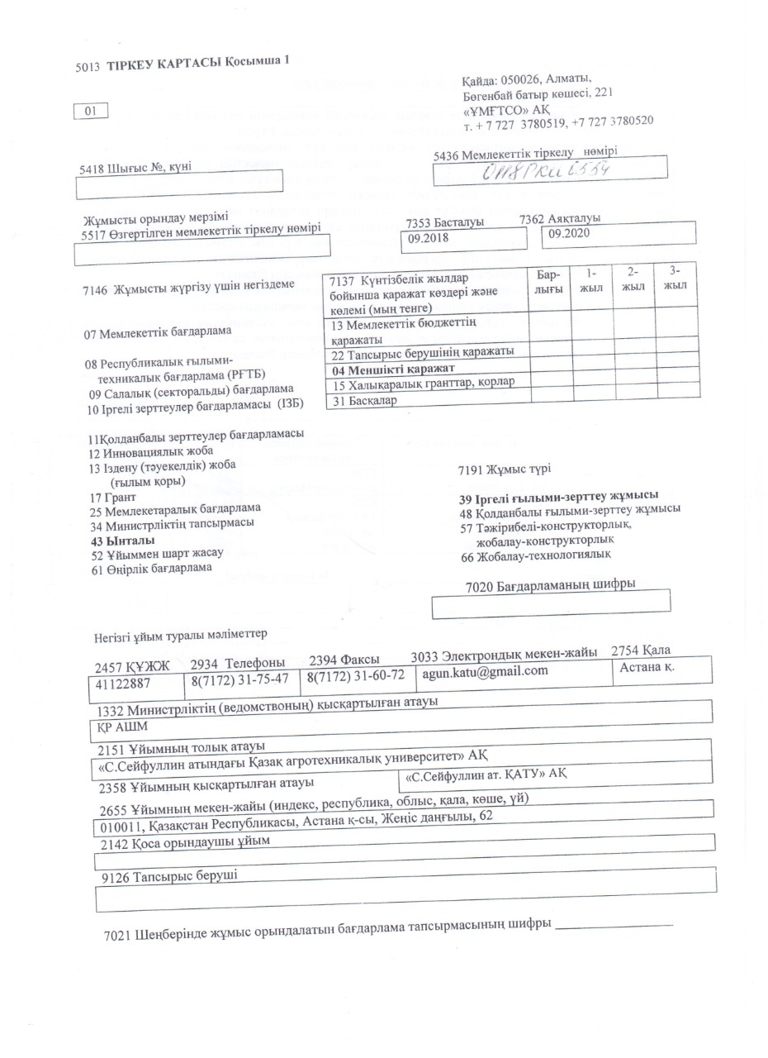
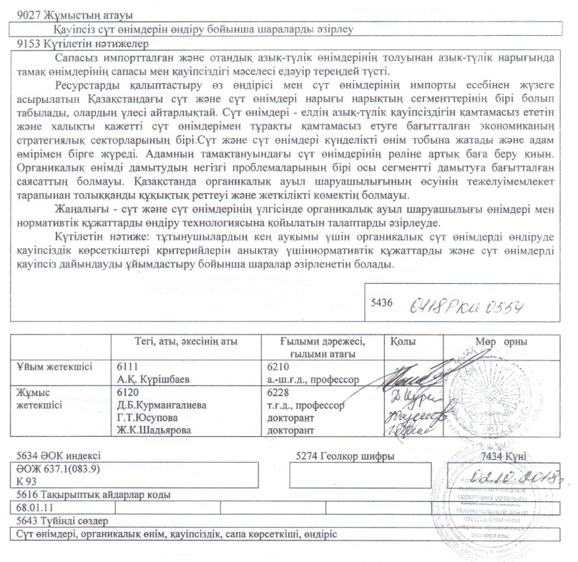

ҚОСЫМША Ә

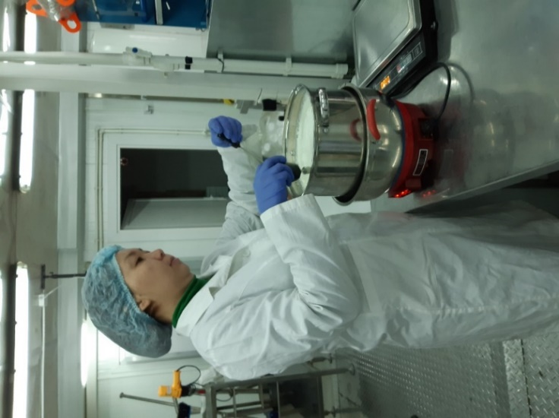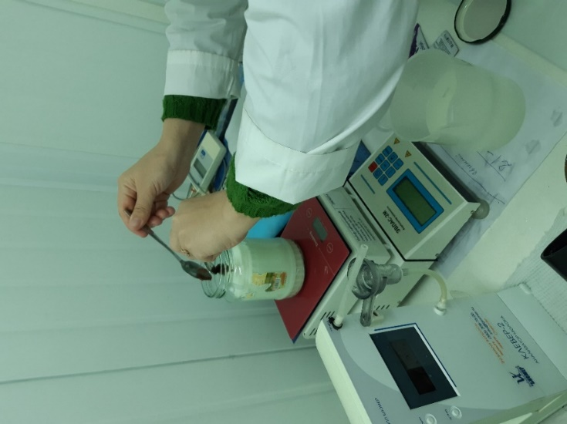
а ә

а – ешкі сүтін пастерлеу; ә – ұйыған сүтке өлшеп құрма қосу

Сурет Ә.1 – Құрма қосылған йогурт жасау процесі

ҚОСЫМША Б

Микробиологиялық талдау жүргізу

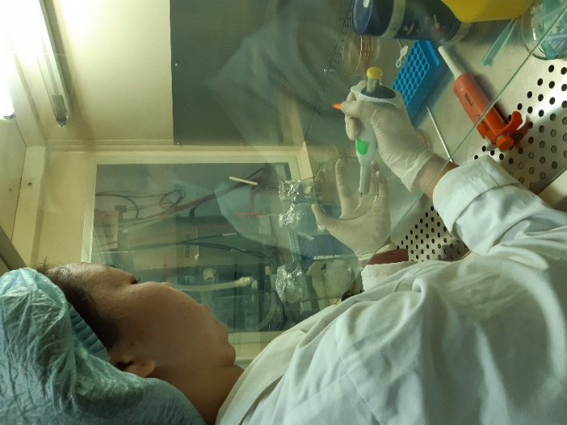

Сурет Б.1 – ІТТБ анықтау үшін қоректік орта

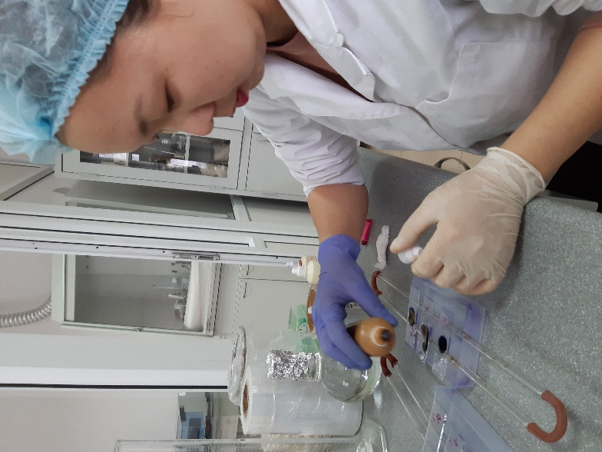

Сурет Б.2 – Грама бойынша бояу

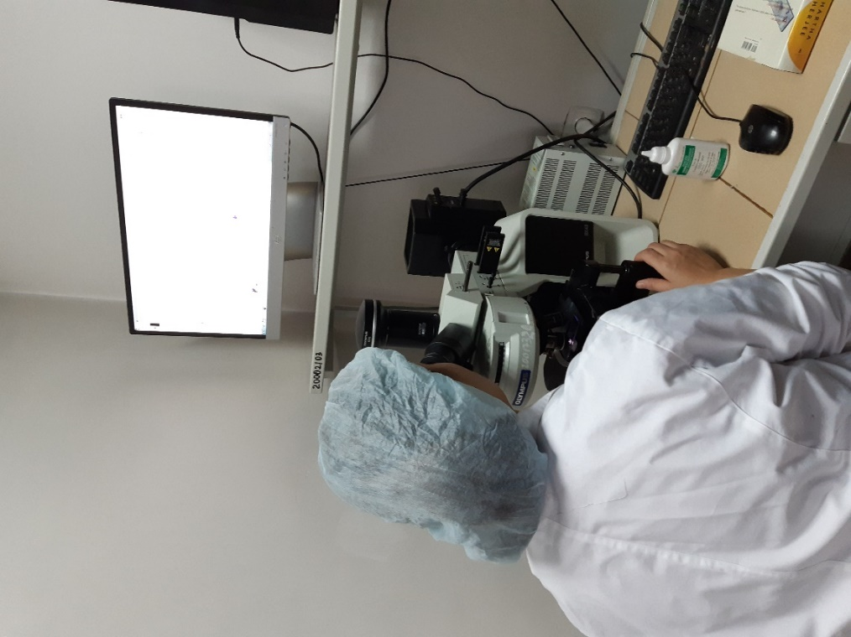

Сурет Б.3 – Микробиологиялық талдау қорытындысын микроскоппен қарау

ҚОСЫМША В

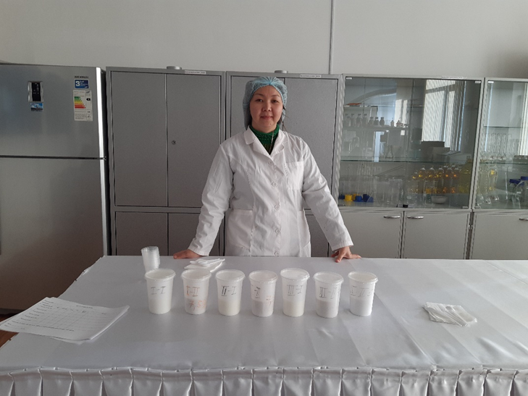
а
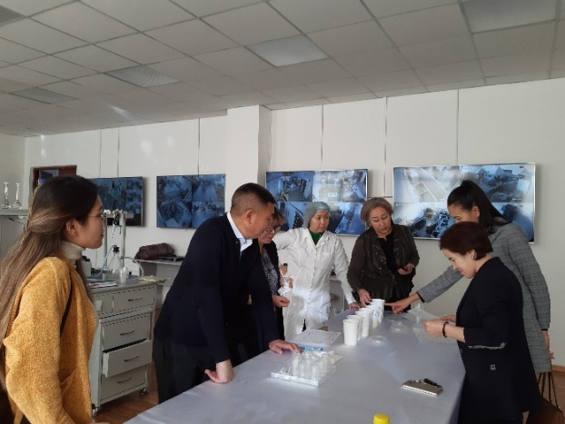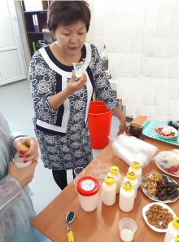
ә б

а – пайыздық мөлшері әртүрлі құрма қосылған йогурттарды дәмсараптауға ұсыну; ә –пайыздық мөлшері әртүрлі құрма қосылған йогурттарды университет қабырғасында дәмсараптаудан өткізу; б – пайыздық мөлшері әртүрлі құрма қосылған йогурттарды өндірісте дәмсараптаудан өткізу
Сурет В.1 – Дәмсараптау жүргізу

ҚОСЫМША Г

Сынақ хаттамалары

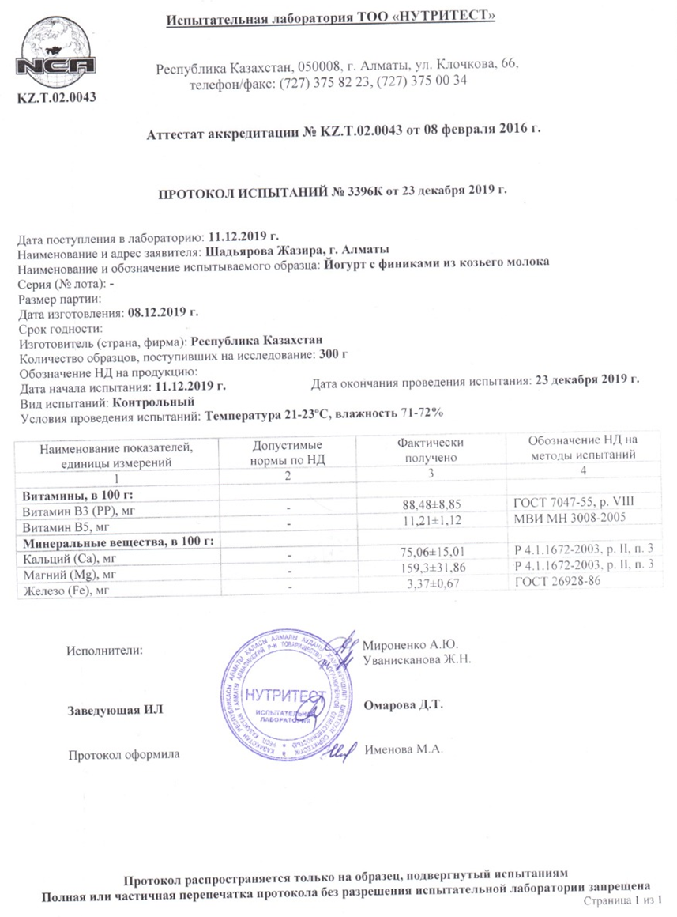
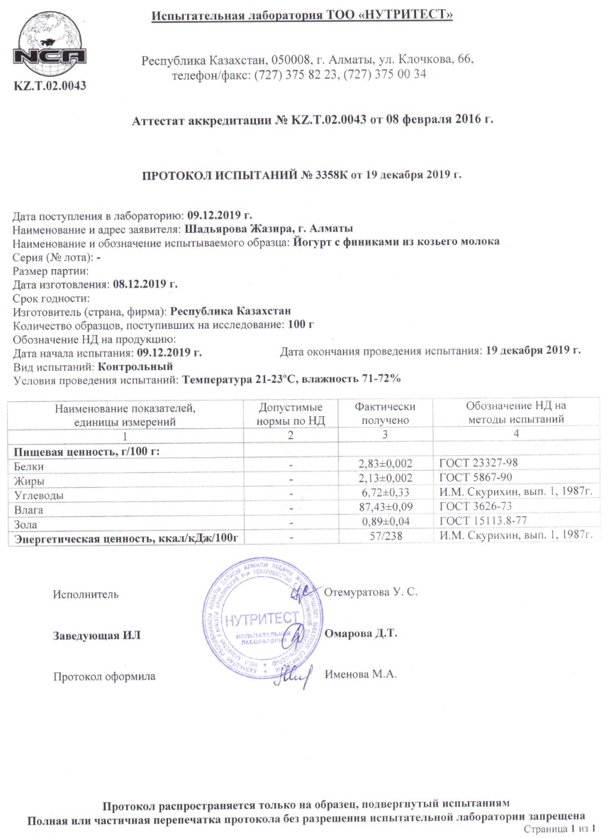

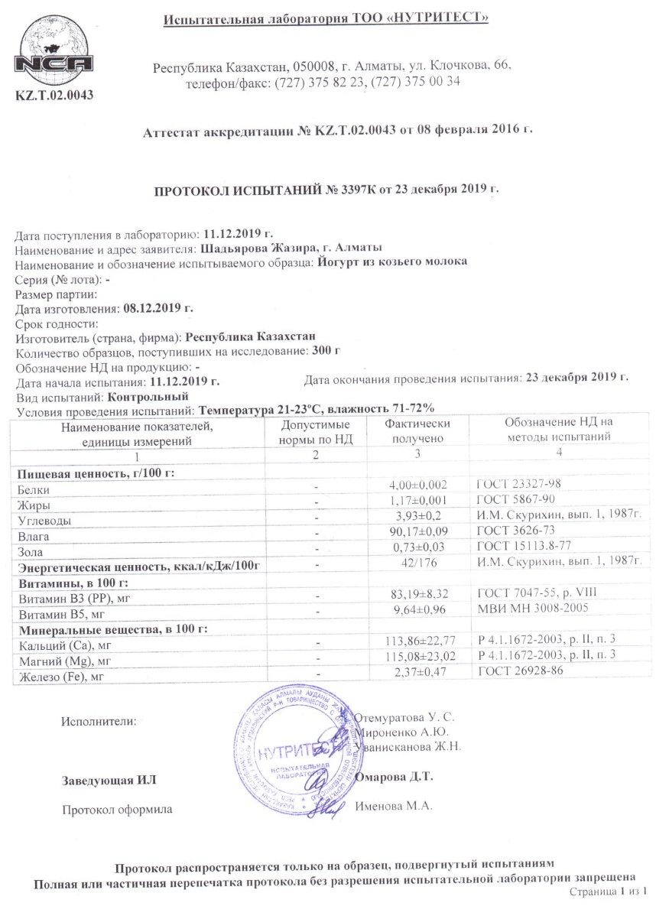

ҚОСЫМША Ғ

«Құрма қосылған ешкі сүтінен жасалған йогурт» ЖШС ұйым стандарты

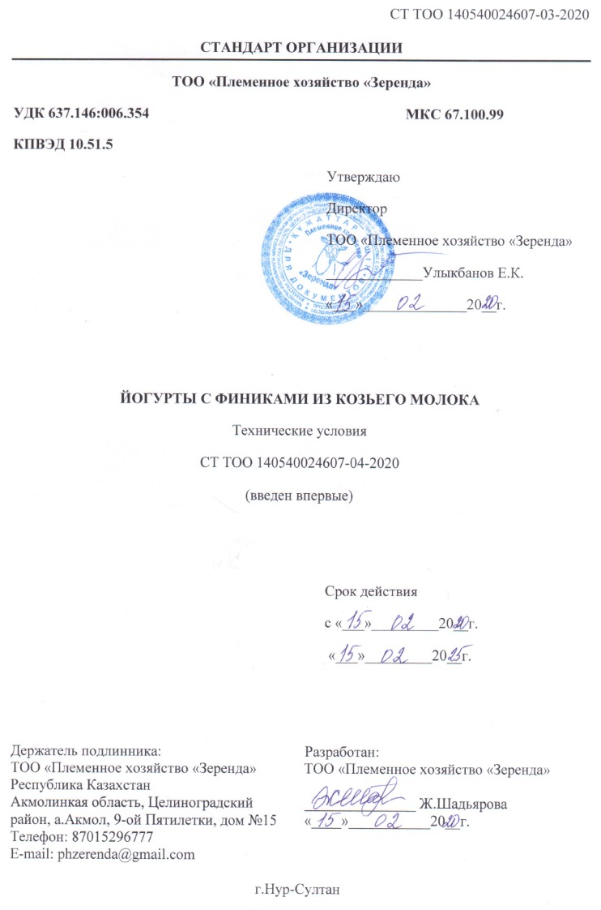

ҚОСЫМША Д

№107 «Агроөнеркәсіптік кешен-Agribusiness» техникалық комитетінің СТ ЖШС 140540024607-04-2020 құжатын сараптау хаттамасы

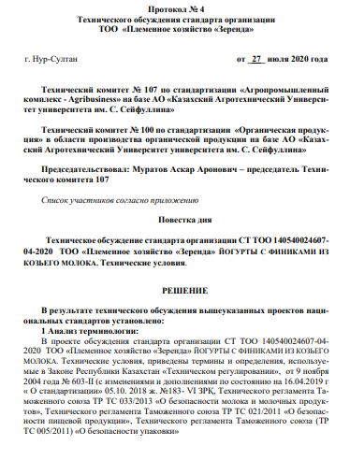

ҚОСЫМША Е

№107 «Агроөнеркәсіптік кешен-Agribusiness» техникалық комитетінің СТ ЖШС 140540024607-04-2020 құжатын 2021 жылғы Ұлттық стандарттау жоспарына енгізуге шешім қабылдау хаты

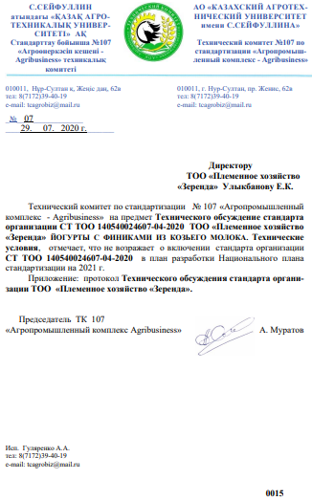

ҚОСЫМША Ж

Пайдалы модель патенті

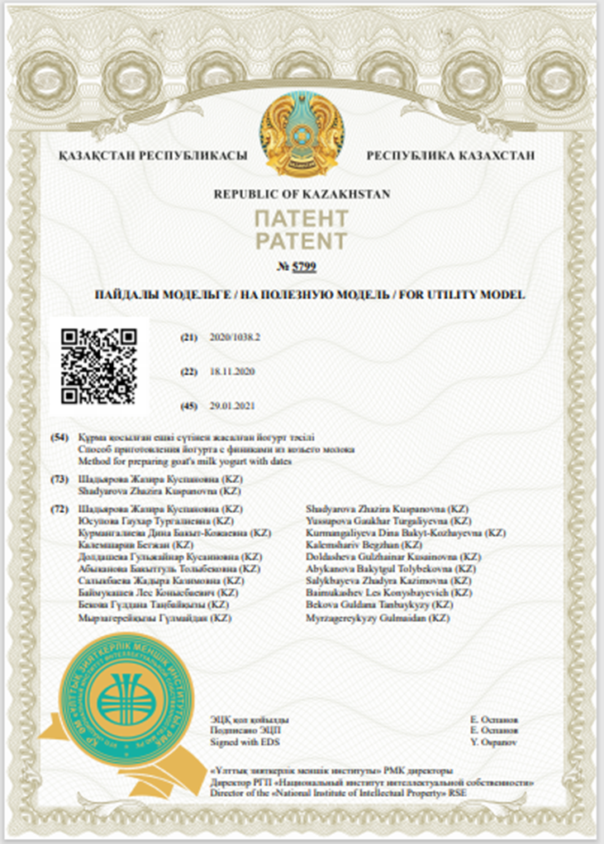

ҚОСЫМША И

Өндіріске енгізілгендігі жөніндегі акт

